ETAC-COMMUNITY

Innovatie die start met een match
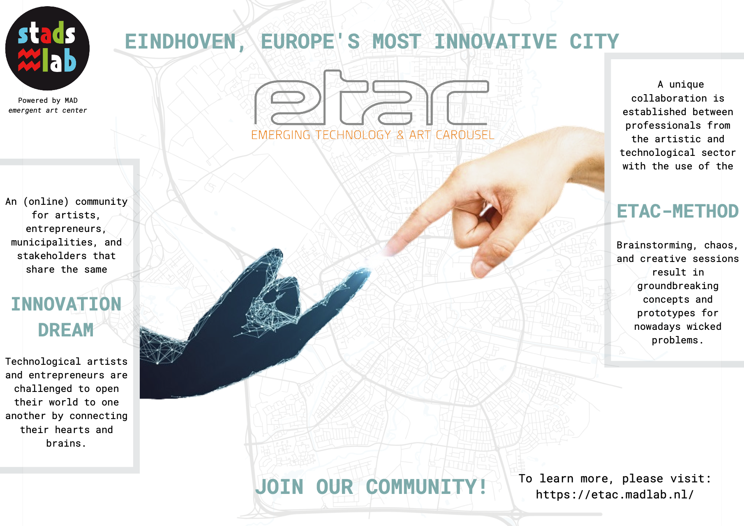
Naam: Marlon Meeuwis
Studentnummer: 277619
Stagebegeleider: Michel Starreveld
Afstudeerbegeleider: Nick Heijder

In opdracht van het Sociaal Innovatie Centrum: smart working

1 april, 2022

Dit evaluatieonderzoeksrapport is geschreven door Marlon Meeuwis, als afstudeeropdracht van de opleiding HRM, Fontys te Tilburg.

De totstandkoming van dit onderzoeksrapport is medemogelijk gemaakt door:

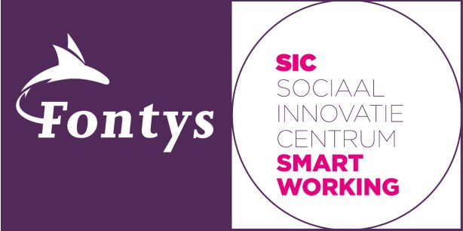

&

Samenvatting

In dit evaluatieonderzoek wordt het prototype van de ETAC Community toegelicht en geëvalueerd. Het ontwerpen en evaluatie van dit concept is uitgevoerd met behulp van community builders, eindgebruikers en experts uit het ecosysteem. Daarbij is er ook literatuuronderzoek verricht.

Zo is er een kwalitatief evaluatieonderzoek verricht waarbij er drie verschillende evaluatietechnieken zijn toegepast, namelijk; open-feedback, vooropgestelde topiclijst en Netto Promotor Score.
Tevens is er ook onderzoek gedaan naar de respondenten populatie, definiëren van de subgroepen en zijn er respondenten geworven voor deelname aan het evaluatieonderzoek.
De gegevens vanuit het evaluatieonderzoek zijn via de Grid Feedback Template uitgewerkt in de verschillende subgroepen, welke gepresenteerd worden in het resultatenhoofdstuk.

In het conclusiehoofdstuk worden de sterktes en zwaktes van de ETAC Community toegelicht, namelijk:

- Pitch Podium van de ETAC Community.
- Persoonlijk Profiel van de ETAC Community.
- Visie omtrent samenwerking tussen kunstenaars en ondernemers.
- Netwerk binnen de ETAC Community.
- Duidelijkheid van de ETAC Community.
- Prikkelen van zowel kunstenaar als ondernemer
- Veel mogelijkheden op de besloten ETAC Community pagina.
- Balans tussen fysieke –en online ETAC Community.
Afsluitend worden de mogelijke doorontwikkelingen van het prototype beschreven.

Inhoudsopgave
Samenvatting 3
1. Inleiding 7
1.1. De organisatie(s) 8
1.1.1. MAD emergent art center 9
1.1.2. Stadslab Eindhoven 9
1.2. Emerging Technology & Art Carousel 9
1.3. Aanleiding 10
1.3.1. Expertinterviews 11
1.3.2. Stakeholderinterviews 12
1.4. Het vraagstuk 13
1.5. Leeswijzer 13
2. Verantwoording ontwerpproces 15
2.1. Ontwerpproces 15
2.1.1. Brainstormsessie 17
2.2. Literatuuronderzoek 20
3. Ontwerp 22
3.1. Het prototype 22
3.1.1. De homepagina 22
3.1.2. ETAC-project pagina 23
23
3.1.3. ETAC Community pagina 24
3.1.1. Over ETAC pagina 26
3.1.1. Persoonlijk profiel pagina 27
3.2. Innovatieve waarde van de interventie 27
4. Evaluatieplan 28
4.1. Soort evaluatie 28
4.2. Respondenten 28
4.2.1. Onderzoeken van respondenten populatie 29
4.2.2. Community builders 29
4.2.3. Experts in het ecosysteem 29
4.2.4. Potentiële eindgebruikers 29
4.2.5. Werving van potentiële respondenten 29
4.2.6. Respondenten: Community builders 30
4.2.7. Respondenten: Experts binnen het ecosysteem 31
4.2.8. Respondenten: Potentiële eindgebruikers 32
4.3. Methodiek 32
4.3.1. Het evaluatiegesprek 32
4.3.2. Evaluatiemethodieken 33
4.3.4. Resultatenverwerking 34
4.3.5. Conclusies & vooruitzicht 35
5. Resultaten 36
5.1. Community builders 36
5.1.1. Wat werkt goed? 36
5.1.2. Wat moet er aangepast? 37
5.1.3. Welke vragen roept het op? 40
5.1.4. Welke ideeën roept het op? 40
5.2. Experts uit het ecosysteem 42
5.2.1. Wat werkt goed? 42
5.2.2. Wat moet er aangepast? 44
5.2.3. Welke vragen roept het op? 48
5.2.4. Welke ideeën roept het op? 49
5.3. Potentiële eindgebruikers 51
5.3.1. Wat werkt goed? 51
5.3.2. Wat moet er aangepast? 53
5.3.3. Welke vragen roept het op? 55
5.3.4. Welke ideeën roept het op? 56
5.4. Net Promotion Score 58
6. Conclusie en vooruitblik 59
6.1. Inhoud & vormgeving 59
6.2. Test & evaluatie 60
6.3. Innovatieve waarde 61
6.4. Duurzaamheid 61
6.5. Doorontwikkelingen 61
7. Bronnenlijst 63
8. Bijlage 65
8.1. Bijlage 1: ETAC-methodiek 65
8.2. Bijlage 2: Fotografisch materiaal brainstormsessie 66
8.2.1. Brainstormdocumentatie G. Driessen 66
8.2.2. Brainstormdocumentatie R. Paré 67
8.2.3. Brainstormdocumentatie T. Rooijakkers 68
8.2.4. Brainstormdocumentatie M. Langenhof 69
8.2.5. Brainstormdocumentatie M. Starreveld 70
8.2.6. Brainstormdocumentatie C. Hermens 71
8.3. Evaluatieonderzoek 72
8.3.1. Mail contact voor werving 72
8.3.2. Mail contact voor Net Promotor Score 72
8.4. Feedback Grid Template per respondent 74
8.4.1. Respondent: Geert-Jan Driessen 74
8.4.2. Respondent: Tijs Rooijakkers 74
8.4.3. Respondent: Tristan Kruithof 75
8.4.4. Respondenten: Julie Vandenbroucke & Ruben de Ruyck 76
8.4.5. Respondent: Rob Koolen 76
8.4.6. Respondent: Ellis van Boxtel 77
8.4.7. Respondent: Geert van de Wouw 77
8.4.8. Respondent: Atty Bax 78
8.4.9. Respondent: Lisette Aarnick 78
8.4.10. Respondent: Gijs van Beusekom 79

Inleiding

De wereldwijde toekomst van werk verandert met de dag. Deze verandering wordt gevoed door continue innovatieve technologieën, nieuwen sectoren, wereldwijde economische systemen die in onderlinge verbondenheid functioneren en het delen van kennis, dat overigens snel en breed verspreid wordt (World Economic Forum, 2020). Zo ook de samenhang tussen kunst en technologie, twee beroepenvelden die niet gelijk met elkaar in context gebracht door menig mens. Echter, is het tegenovergestelde toch de realiteit. Waar kunst en technologie voorheen eerder als tegenhangers werden gedefinieerd, ziet men nu dat zij elkaar juist aanvullen (Huijbers & Wervers, 2020). Door de jaren heen zijn er dan ook steeds meer verbindingen zichtbaar tussen wetenschap, natuur, kunst en technologie. In de historie zijn er ook voorbeelden kenbaar van deze verbindingen, denk aan Leonardo Da Vinci die zowel kunstenaar, uitvinder als wetenschapper was. Hedendaags zijn er in de afgelopen decennia verschillende casestudies gedocumenteerd omtrent deze unieke samenwerking. Een voorbeeld hiervan is het tijdschrift Leonardo, de internationale gemeenschap voor kunst, wetenschap en technologie, welke in de afgelopen 50 jaar al meer dan 10.000 samenwerkingsverbanden tussen kunst, wetenschap en technologie heeft gepubliceerd. Topete, Malina & Silveira (2018) stellen dan ook dat deze samenwerkingen, tezamen met een verscheidenheid aan methodologieën, bijdragen aan een gezondere ontwikkeling van onze samenlevingen. Deze vormen van samenwerking moet worden ondersteund, daar deze niet alleen de kennis over de wereld vergroten, maar ook het herontwerp van onze cultuur en innovatiekracht te stimuleren.
Hedendaags kampt onze wereld met verschillende complexe vraagstukken, zoals bijvoorbeeld de klimaat kwestie. Om deze vraagstukken te kunnen beantwoorden is het noodzakelijk om nieuwe ideeënrijkdommen aan te boren (Huijbers & Wervers, 2020). Technologie alleenstaand is niet in staat om deze hedendaagse vraagstukken te beantwoorden, maar vraagt ons om op creatieve wijze oplossingen te zoeken (NRC, 2019). Wetenschap zal zich meer moeten richten op het aanpassingsvermogen van de mens en hoe er een weerbare cultuur opgebouwd kan worden. Deze problematiek is echter niet enkel van internationaal of maatschappelijk niveau, maar is ook van belang voor individuele organisaties. Organisaties dienen steeds duurzamer te opereren om een concurrentievoordeel te realiseren (Boselie, 2014). Zo stellen Schnugg & Song (2020) dat organisaties vandaag de dag geconfronteerd worden met verschillende mondiale uitdagingen. Van de eerdergenoemde klimaatverandering tot digitalisering, van microplastics in de voedselketen tot het groeiende afvalproblemen, van toenemende inkomensongelijkheid tot de opkomende krachten van het nationalisme. De denkwijze van kunstenaars kan bij deze vraagstukken van grote waarde zijn om tot innovatieve oplossingen te komen.
Het gaat hierbij over de manier waarop de kunstenaar de wereld bevraagd. Kunstenaars worden vaak gezien als vernieuwers en bedenkers van creatieve en bijzondere nieuwe ideeën. Bovendien is het ervaren van kunst en artistieke processen een belangrijke kans om te leren en verkenning (Schnugg & Song, 2020). Kunst gaat over het creëren van iets uit het niets. Niets dat kunstenaars creëerden was er totdat zij het uitvonden. Een belangrijk proces dat bijdraagt aan het creëren uit het niets, is oefening en uitproberen. Zo maakt een beeldhouwer een maquette, de schilder maakt schetst en een acteur repeteert. Deze bijzondere manier van kijken naar de wereld kan een bijdrage leveren op de innovatiekracht bij wetenschappelijke en technologische ontwikkelingen. Daarbij kijken kunstenaars ook naar de ethische kant van technologie. Niet enkel de mogelijkheid om innovatieve producten te ontwikkelen, maar ook wat het daadwerkelijke doel achter dit product is en of het ontwikkelen hiervan ook echt wenselijk is (Hendrikse & Hofmans, 2021). Dit doen zij door op kritische wijze te kijken naar technologische mogelijkheden en vragen te stellen over bijvoorbeeld de sociaaleconomische impact (Huijbers & Wervers, 2020).
Er valt dus te concluderen dat de samenwerking tussen professionals uit zowel de culturele als de technologische sector voor grootse innovatie kan zorgen. Maar ook voor technologische MKB-ondernemers is een samenwerkingsverband met de technische kunstenaar van waarde. Daar onze samenleving zich momenteel in een krappe arbeidsmarkt bevindt en de jacht naar goede engineers voor veel MKB-ondernemers een hele opgave is (YACHT, z.d.). Een samenwerking met technologische kunstenaars kan hier mogelijkheden bieden. Zij bezitten al expertise in het vakgebied, dan wel niet in een alternatieve vormgeving, en kunnen wellicht met een positief resultaat worden ingezet bij technologische MKB-ondernemers.

Ook is het van belang om te onderzoeken of er ook een toegevoegde waarde is voor de kunstenaar. Op 12 maart 2020 wordt de culturele sector, evenals andere sectoren van de samenleving, plots wordt stil gelegd als gevolg van de COVID-19 pandemie. Volgens Heinsius (2019) bestaat het grootste deel van kunstenaars uit Zzp’en, die tevens ook het hards geraakt zijn in de culturele sector door de pandemie (Brom, Faber, Gielen, Goedhart, Goudriaan, Slag & Wolter, 2021) Tevens voorspellen Brom et al. (2021) ook dat het grootste gedeelte van deze Zzp’en na de pandemie niet terug zal keren in de culturele sector. Maar voor de pandemie hadden de kunst Zzp’en het al zwaar op de arbeidsmarkt. De meeste kunstenaars hebben een onder modaal inkomen, dat wordt aangevuld met beschikbare subsidies. Dit komt door een ruim aanbod aan kunstenaars op de arbeidsmarkt in tegenstelling tot een geringe betaalde vraag naar kunst (Heinsius, 2019).

Door juist minder te kijken naar de harde competenties die passen bij een bepaalde functie, is het nu van belang om juist een breder perspectief te creëren. Door deze ‘matching’ tussen de kunstenaar en MKB-ondernemer te realiseren is het wellicht mogelijk om een nieuw tijdperk in te slaan waar beroepen minder worden gedefinieerd door kaders. Bij een crossboarding loopbaanontwikkeling wordt er niet enkel gekeken naar loopbaanontwikkeling in de vorm van promoties, eerder in de vorm van zijdelingse ontwikkeling. Het zou een prachtige ontwikkeling zijn wanneer deze zijdelingse ontwikkeling ook buiten het huidige beroepskader kunnen plaatsvinden. Door elkaar te versterken en aan te vullen is men in staat om moeilijke vraagstukken met een andere blik te bekijken en oplossingen te zoeken in onverwachte plekken. Deze bijzondere verbintenissen zal dan ook als hoofdonderwerp van dit interventierapport fungeren.

De organisatie(s)
R. Paré, directeur van MAD emergent art center en tevens opdrachtgever, heeft zich door de jaren heen gericht op de verbintenissen tussen de creatieve –en technologische sector. In juni 2021 heeft R. Paré contact gelegd met het Sociaal Innovatie Centrum (SIC) smart working om het Emerging Technology & Art Carousel (ETAC) project te organiseren (dit project wordt verder toegelicht paragraaf 1.2.). Beide organisaties zullen een projectleidersrol vervullen bij het organiseren van het ETAC-project.

MAD emergent art center
MAD emergent art center spant zich in om technologie te democratiseren, interdisciplinaire innovatie te realiseren en sociale creativiteit te bevorderen met kunstenaars en wetenschappers als katalysator.
“De waarde van cultuur en meer specifiek de kunsten is een actueel thema in de context van een wereld die een aantal in ernst toenemende problemen op zich af ziet komen. We zien de gevaren hiervan onderstreept door de Sustainable Development Goals van de Verenigde Naties, het groeiende ongelijkheidsprobleem en natuurlijk de COVID-19 pandemie. Grote transities staan onze maatschappij te wachten op het gebied van energie en digitalisering. Dit alles leidt onafwendbaar tot disruptieve innovaties, die veel aanpassingsvermogen vergen van mens en maatschappij. Binnen de wereld van kunst en cultuur vinden we talenten, experts en professionals die gespecialiseerd zijn in het vinden van out-of-the-box oplossingen, nieuwe paradigma’s, creatieve experimenten en unieke gezichtspunten.” (R. Paré (2021), persoonlijke communicatie).
De organisatie realiseert ontmoetingen en samenwerking binnen de technische – en creatieve industrie, maar ook binnen andere domeinen. Deze samenwerking vindt plaats met makers, denkers en groepen uit de onze samenleving. MAD emergent art center faciliteert, deelt kennis, inspireert en onderzoekt toepassingen en ontwikkelen. Tevens houdt de organisatie zich ook bezig met het realiseren van gemeenschappen, platformen, producties, exposities, festivals en interplanetaire excursies.

Stadslab Eindhoven
Stadslab Eindhoven is een van de vele projecten van MAD emergent art center. Daarbij is Stadslab Eindhoven de research & development afdeling van de stad die helpt een betere woon- en leefomgeving te realiseren door met bewoners en professionals innovatieve oplossingen te bedenken en uit te voeren. Middels een virtueel en fysiek platform deelt Stadslab Eindhoven haar kennis, ideeën en ervaringen met verschillende stakeholders uit de stad Eindhoven, maar ook met overheden en bedrijven die buiten de gemeente opereren.
“Stadslab Eindhoven speelt in op een brede beweging waarbij directe co-creatie met bewoners en andere stakeholders mogelijk wordt gemaakt. Het ondersteunt bestaande netwerken en community ‘s, maar roept ook nieuwe netwerken in het leven. Het is een instrument om de invloed van bewoners op hun leefomgeving te verbeteren. Tezamen met kunstenaars, designers, architecten en programmeurs worden concrete problemen en verbeteringen inzichtelijk, hanteerbaar en werkbaar gemaakt.” (MAD emergent art center, z.d.).
Het doel van Stadslab is om de afstand tussen bewoners en overheid/organisaties te verkleinen. Het verkleinen van deze afstand tussen bewoners en professionals in de stedelijke vernieuwing krijgt een bijzondere dimensie door het integreren van media en informatietechnologie (sociale media, open data, sensor data) in het ontwikkelingsproces (Stadslab Eindhoven, z.d.). Dit resulteert in het versnellen en verdieping in innovatieprocessen.

Emerging Technology & Art Carousel
In 2007 heeft R. Paré gefigureerd als projectleider tijdens het Emerging Technology & Art Carousel-project (ETAC). Het ETAC-project koppelt een MKB-ondernemer en een kunstenaar aan elkaar om tot nieuwe inzichten, oplossingen en strategieën te komen die mens en maatschappij helpen om de grote vraagstukken te aanpakken. De MKB-ondernemer en kunstenaar zullen elkaar in een-op-een relatie uitdagen en inspireren. Door deze confrontatie ontstaat een bewuste chaos die een creatief denkproces in gang zet. Daarbij kunnen de specialisaties elkaar aanvullen en hun expertises bundelen om zo tot nieuwe ideeënrijkdommen te komen. Met de ETAC-methodiek wordt de koppeling tussen de duo’s gemaakt en worden zij op een niet-sturende wijze begeleidt. Het proces van kruisbestuiving levert innovatieve prototypes op die leiden tot een duurzaam product of service, waarbij de ETAC-methodiek advies en financiering biedt.
Voor 2022 heeft R. Paré de ambitie om het ETAC-project nogmaals te realiseren onder naam van Stadslab Eindhoven. In persoonlijke communicatie met R. Paré (2021) wordt besproken dat er tijdens de ETAC-editie in 2007 zeer innovatieve prototypes ontwikkeld zijn en dat de samenwerking tussen de beroepenvelden als verreikend werd ervaren. Echter is er verder geen vervolg geweest op de innovatieve prototypes. Dit betreurt R. Paré, want juist het ontwikkelen van de prototypes en deze te implementeren in de maatschappij is wat een blijvende impact zal hebben op de mogelijkheden van verbindingen tussen kunst en technologie. Voor de aankomende editie is het einddoel dan ook om een duurzaam product of service te ontwikkelen die ook daadwerkelijk in de maatschappij wordt geïntegreerd. Desalniettemin is dit niet het enige doel voor R. Paré. Ook de continuïteit van de ETAC-methodiek is een doel met een hoog belang. Het voortzetten van de verbinding en samenwerking tussen MKB-ondernemers en kunstenaars is hetgeen waar het allemaal om draait. Een korte toelichting van de ETAC-methodiek is weergegeven in bijlage 1.

Aanleiding
Het ETAC-project 2022 bevindt zich momenteel in de opstartfase waar er gezocht wordt naar mogelijke financiering en partners. Tevens is er vanuit de onderzoeker ook bekeken hoe de afstudeerroute kan bijdragen aan dit innovatieve experiment. Om antwoord te kunnen geven op deze vraag zijn er interviews afgelegd met verschillende stakeholders binnen de samenleving. Om te beginnen zijn er meerdere verdiepende interviews gevoerd met R. Paré (2021) om meer inzicht te krijgen in de doelen die hij voor het ETAC-project voor ogen heeft. Hieruit blijkt dat de voornaamste doelen het creëren van innovatieve producten of diensten en de continuïteit van de ETAC-methodiek betreffen. Tevens heeft R. Paré ook zijn ambitie uitgesproken om een gamificatie toe te voegen aan de ETAC-methodiek.
Kijkend naar de specifieke organisatie doelen van het ETAC-project, valt er te constateren dat de interventieroute een grote bijdragen kan leveren. Desondanks is het wel noodzakelijk om te bekijken waar de ontwerpvraag dan precies ligt. Vanuit de literatuur, zoals eerder toegelicht aan het begin van dit hoofdstuk, is er dus te concluderen dat een dergelijke samenwerking tussen kunstenaars en MKB-ondernemers voor beide beroepenvelden van toegevoegde waarde kan zijn. Nu is enkel nog te onderzoeken waar in deze samenwerking dan het vraagstuk schuilt voor dit interventierapport. Om antwoord te geven op deze vraag dient er met verschillende stakeholders onderzocht te worden waar de specifieke uitdaging op problemen zich bevinden.
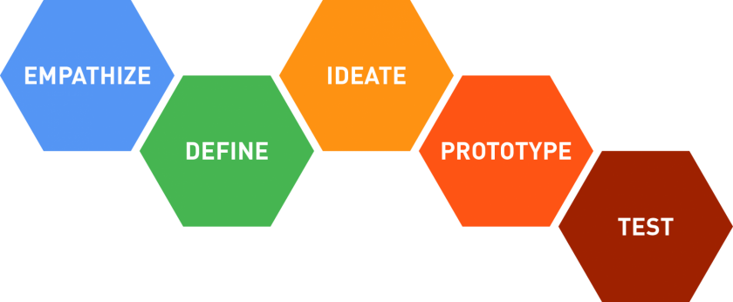
De interventieroute wordt onderzocht en gecreëerd met gebruik van de design thinking (DT) methode, welke in figuur 1. wordt gevisualiseerd.
Figuur 1. De design thinking methode (Dijkma, 2017)
De DT-methode is op te splitsen in vier uitgangspunten, namelijk: mensgericht, samenwerken, experimenteren en itereren. Het volgen van een iteratief proces is een essentieel onderdeel van de DT-methode. Door in gesprek te gaan met verschillende experts en eindgebruikers kan er waardevolle feedback gegeven worden bij de vormgeving van de interventie (Dijkma, 2017). Dit proces wordt door alle 5 stappen van de DT-methode herhaald, waarbij iedere stap weer opnieuw beoordeeld wordt door de eindgebruikers. Hierdoor kan het zijn dat sommige stappen weer opnieuw bekeken dienen te worden, met natuurlijk oog op het uiteindelijke prototype.

Expertinterviews
Uit de eerste gegevens van de persoonlijke communicatie met R. Paré, op 18 september 2021, ontstond het eerste concept, namelijk een recruitment proces dat bijdraagt aan de matching en het samenwerken van de beide beroepenvelden. Het idee bij dit recruitment proces was om vooral te focussen op zachte competenties, daar er een samenwerking wordt gerealiseerd tussen divergente beroepenvelden. Vanuit deze gedachten gang is er gekozen om verschillende expert –en stakeholdersinterviews af te nemen om te bekijken of dit eerste concept ook daadwerkelijk als vraagstuk voor dit interventierapport kan fungeren.
Na het eerste expertinterviews met M. Rosendaal, een expert op het gebied van de design thinking (DT) methodiek, is er al snel afgestapt van het eerste concept van een recruitment proces. Via persoonlijke communicatie, op 11 oktober 2021, is er door M. Rosendaal geadresseerd dat er eigenlijk nog geen idee voor het vraagstuk ontwikkeld kan worden, daar de eerste stappen van de DT-methode nog uitgevoerd dienen te worden. Door het doorlopen van de eerste twee fasen, empathize en define, is het mogelijk om het vraagstuk voor de interventieroute te definiëren en de daarbij behorende doelstellingen, opbrengsten en randvoorwaarden vast te stellen (figuur 1.). Daar de matching en samenwerking tussen technologische kunstenaars en MKB-ondernemers centraal staat in het ETAC-project, is er gekozen om deze thematieken zo breed mogelijk uit te vragen tijdens de opvolgende interviews.
In persoonlijke communicatie, op 16 oktober 2021, met A. Bax (adviseur bij Kunstloc), wordt er gesproken over de samenwerking tussen kunstenaars en andere individuen uit onze maatschappij en hoe Kunstloc hierbij als intermediair aan bijdraagt. Kunstloc Brabant (z.d.) beschrijft vier fasen die behoren bij het bemiddelen tussen kunstenaars en overige individuen. Een van deze fasen zijn het creëren van een netwerk alsook het inzetten van een gedegen communicatiestrategie. Uit persoonlijke communicatie met R. Paré, op 20 oktober 2021, worden deze fasen nader onderzocht en gedefinieerd. Het creëren van een netwerk wil R. Paré realiseren door gebruik te maken van aangesloten partners van het ETAC-project, zoals Mikrocentrum en de TU/e. Echter is het noodzakelijk om meer partners te werven voor de realisatie van het ETAC-project en om dit te realiseren is een communicatiestrategie een pre.
Om meer inzicht te krijgen in de vormgeving van een communicatiestrategie is er daarom op 19 oktober 2021 een expertgesprek met E. Sentjens (medewerker communicatie & marketing van hogeschool Fontys) gevoerd. Tijdens dit gesprek is er besproken aan welke voorwaarden een communicatiestrategie dient te voldoen om deze te laten slagen. Een van de onderwerpen die E. Sentjens heeft toegelicht is het feit dat de communicatiestrategie wordt opgesplitst in verscheidende communicatieplannen die passend zijn bij de verschillende stakeholders binnen het ETAC-project. Elke verschillende stakeholder heeft zijn eigen behoeften en wensen om te participeren in dit initiatief. Voordat er een gedegen communicatiestrategie ontwikkeld kan worden is het dus eerst noodzaak om deze specifieke behoeften en wensen uit te vragen bij de verschillende stakeholders van het ETAC-project.

Stakeholderinterviews
In totaal zijn er vier verdiepende interviews gevoerd met kunstenaars om een beter inzicht te krijgen in de specifieke behoeften van deze doelgroep. Tijdens deze interviews zijn de interviewers bevraagd naar verschillende thematieken zoals; waarden, behoeften en eisen omtrent de samenwerking met MKB-ondernemers. In de volgende paragrafen zal dieper ingegaan worden op de input van deze interviewgespreken die hebben geleid tot de vormgeving van het ontwerpvraagstuk.

Behoeften
Een behoefte die door meer dan de helft van de geïnterviewde is aangedragen is het hebben van een financiële zekerheid in hun vakgebied. De COVID-19 pandemie heeft grote gevolgen gehad, waardoor kunstenaars in onzekere tijden hebben geleefd. Echter, was de financiële zekerheid alvorens de pandemie ook al een probleem. Zo benoemen twee geïnterviewde dat zij enige tijd afhankelijk waren van steun vanuit de overheid en subsidies. Daarbij wordt er ook geadresseerd dat in het geval van subsidieverstrekking de verantwoording omtrent de financiering zeer streng is. Dit lijdt er zelf toe dat er tijdens sommige projecten geen loonkosten voor de kunstenaar gefactureerd kunnen worden. Bijna alle geïnterviewde benoemen dan ook dat zij ervoor openstaan om bijvoorbeeld op ZZP-basis zichzelf te detacheren voor projecten die buiten de culturele sector vallen.

Waarden
Alle geïnterviewde gaven benoemen de persoonlijke waarde van een dergelijke samenwerking. Zij willen graag meewerken aan het vinden van innovatieve oplossingen die de wereld kan baten. Tevens benoemen ook alle geïnterviewde dat een dergelijke samenwerking de kansen en mogelijkheden binnen de samenleving kan vergroten. Zo ontstaan er nieuwe netwerken voor de kunstenaars en zijn zij op den beurt in staat te leren over ondernemerschap van de MKB-ondernemers. Ook wordt er door een geïnterviewde besproken dat een dergelijke samenwerking meer inzicht geeft in technologische mogelijkheden, waarnaar deze op den beurt weer toegepast kunnen worden in nieuwe kunstprojecten.

Eisen
Betreffend de eisen die de kunstenaars hebben bij een dergelijke samenwerking met een MKB-ondernemer komen er verschillende onderwerpen aan bod. Zo benoemen alle geïnterviewde dat er een persoonlijke klik moet zijn met de MKB-ondernemer en dat de waarden en normen van beide individuen overeen moet komen. Daarbij adresseert meer dan de helft van de geïnterviewde dat er een vertrouwen en vrijheid moet zijn gedurende het proces. Om af te sluiten bespreekt ook meer dan de helft van de geïnterviewde dat een dergelijke samenwerking ook aantrekkelijk moet zijn voor de kunstenaar. Hiermee wordt bedoeld dat de kunstenaar ook vergoed wordt voor zijn bijdrage en ideeën.
Figuur 2. De design thinking methode (Dijkma, 2017)

Het vraagstuk
Uit de verdiepende interviews en literatuuronderzoek is te herleiden dat de betrokken partijen behoeften hebben een interventie die de continuïteit van de samenwerking tussen kunstenaars en MKB-ondernemers garandeert. Ook wordt er meermaals besproken dat er een juiste matching dient te zijn tussen de beide beroepenvelden om de samenwerking succesvol te laten verlopen. Daarbij is een juiste communicatiestrategie, en tevens communicatiemedium, van groot belang om het ETAC-methodiek een blijvende plek in onze maatschappij te bieden. Het vraagstuk voor dit interventierapport luidt als volgt;

Hoe kan er een duurzame community worden gecreëerd waar technologische kunstenaars –en MKB-ondernemers samenkomen en om in samenwerkingsverband te werken aan innovatieve oplossingen voor hedendaagse vraagstukken?

Vanuit het vraagstuk zijn er ook beoogde doelstellingen te formuleren;
- Het ontwikkelen van een platform waar kunstenaars, MKB-ondernemers en overige stakeholders samenkomen en samenwerkingen aan maatschappelijke vraagstukken.
- Een platform creëren waar gemeente, financiers en sponsoren op productieve wijze benaderbaar zijn voor kunstenaars en MKB-ondernemers met mogelijke projectvoorstellen.
- Het ontwerpen van een platform dat toegankelijk en gebruiksvriendelijk is.

Leeswijzer
In hoofdstuk 2. zal de verantwoording van het ontwerpproces voor de interventie verder worden toegelicht (de ideate fase). Hier wordt alle verzamelde literatuur en input van experts/ stakeholders gebundeld om zo verschillende ideeën te ontwikkelen die het ontwerpvraagstuk mogelijk kunnen beantwoorden. Dit hoofdstuk wordt afgesloten met een opsomming van alle informatie, waarnaar de volgende fase van de DT-methode van start gaat (Dijkma, 2017).
In hoofdstuk 3. zal het ontwerp van het prototype concreet worden beschreven (de prototype fase). Tevens wordt er in dit hoofdstuk ook nader toegelicht hoe de besluitvormingsprocessen zijn verlopen en hoe de behoeften, wensen en eisen van de stakeholders zijn vervuld.
In hoofdstuk 4 wordt het evaluatieplan uitvoerig beschreven. Zo wordt er ingegaan op de soort evaluatie, de respondenten, methodieken en resultaatverwerking. (de test fase).
In hoofdstuk 5 worden de resultaten van het evaluatieonderzoek gepresenteerd.
In hoofdstuk 6 worden de conclusies van het evaluatieproces besproken alsook en een vooruitblik naar mogelijke doorontwikkeling van de interventie.

Verantwoording ontwerpproces
In dit hoofdstuk wordt beschreven welke input heeft bijgedragen aan het interventie-ontwerpproces.
Deze onderbouwing is ontstaan doormiddel van literatuuronderzoek en het onderzoeken van de behoefte, motivatie en besluitvormingsprocessen van de betrokken stakeholders. Dit hoofdstuk staat dus in het teken van de ideate fase.
Figuur 3. De design thinking methode (Dijkma, 2017)

Ontwerpproces
Zoals te lezen in het vorige hoofdstuk is de ETAC-Community een onderdeel van een groter geheel, namelijk het ETAC-project 2022. Voor het ETAC-project dient een effectief communicatieplatform ingezet te worden om zo bekendheid en draagvlak te creëren. Het is daarom interessant om een platform te ontwikkelen dat kan dienen als wervingspagina voor het ETAC-project, maar ook daarna een blijvende verbinding maakt tussen kunstenaars en ondernemers.
Maar hoe kan er een community gerealiseerd worden die ook daadwerkelijk zijn continuïteit behoudt? Kunstenaars en MKB-ondernemers moeten de community niet enkel weten te vinden, maar moeten ook blijvend terug keren naar het platform. Een mogelijkheid is om niet alleen de kunstenaars en ondernemers te betrekken bij dit platform, maar ook mogelijke subsidieverstrekkers, fondsen, partners en zelf de gemeente. Wanneer al deze facetten worden betrokken bij de vormgeving van de community kan dit een positieve invloed hebben op de continuïteit van de community. Dit concept is voorgedragen aan R. Paré, persoonlijke communicatie op 10 december 2021, wat met veel enthousiasme werd ontvangen. Zoals al eerder benoemd is de organisatie Stadslab Eindoven een onderdeel van de gemeente Eindhoven, die jaarlijks verschillende budgetten vrijstelt voor verschillende projecten en/of thematieken. Deze geldstromen kunnen via het ETAC Community worden gecommuniceerd aan haar leden.
Vanuit deze bevindingen is er onderzocht hoe al deze onderdelen het meest effectief passend zijn binnen een community. In een wereld waar digitalisering en sociale media overal in de maatschappij worden ingezet kan natuurlijk de ETAC-Community niet achterblijven. Tegenwoordig is het internet voor iedereen toegankelijk en is men in staat om online snel en gemakkelijk informatie te zoeken en te vinden. Daarbij bevindt de samenleving zich momenteel in onzekere tijden door de COVID-19 pandemie en geldt er nationaal wederom een strenge lockdown. Er zijn daardoor geen mogelijkheden om een fysieke bijeenkomsten te plannen, laat staan het opzetten van een fysieke community. Deze gegevens leiden de community in dit stadia dan ook naar een online ETAC-Community met het vooruitzicht dat er in de toekomst ook fysieke activiteiten toegevoegd kunnen worden.
Er valt dus te concluderen dat het eerste concept in het ontwerpproces zijn kaders heeft gekregen. Desalniettemin is het wel van belang om te bekijken hoe de inhoud en vormgeving van deze online ETAC-Community wordt vastgesteld. Zoals in het vorige hoofdstuk benoemt zijn er een viertal interviews afgenomen met kunstenaars. Tijdens deze gesprekken zijn er ook waardevolle input geleverd die kunnen bijdragen aan de vormgeving van de community.
Zo besprak G. Mul, persoonlijke communicatie 29 november 2021, dat hij de behoefte heeft om voorafgaand aan de matchingsprocedure van de ETAC-methodiek (Bijlage 1.1.) graag de verschillende pitches van MKB-ondernemers tot zich wil nemen. G. Mul spreekt hierbij van het tot zich nemen van alle informaties en dit enige tijd door te verwerken, bijvoorbeeld een week. Na deze periode oppert G. Mul dat hij dan een gedegener voorkeursantwoord kan bieden aan de MKB-ondernemers. T. Rooijakkers, persoonlijke communicatie 30 november 2021, gaf daarentegen aan zich te willen onderdompelen in de organisatie van de MKB-ondernemer. Hij visualiseerde eerder een artist in residence waar hij gedurende twee weken vrije ruimte had binnen de organisatie en met iedereen in gesprek kan en mag gaan. Ook T. Kruithof, persoonlijke communicatie 29 november, benoemt dat dit contact met de MKB-ondernemer van uiterst belang is voor de samenwerking. Dit eerste contact is nodig om antwoord te geven op een tal van vragen, waaronder de onderbouwing waarom de MKB-ondernemer de hulp van een kunstenaar inschakelt.
S. Lee, persoonlijke communicatie 13 december 2011, bespreekt echter ook over de moeilijkheidsgraat van het contact tussen een kunstenaar en MKB-ondernemer. Daar beide beroepenvelden een eigen denkwijze en vocabulaire heeft is het inzetten van een intermediair wellicht van toegevoegde waarde. Deze intermediair kan als het ware als vertaler opereren tussen de kunstenaar en MKB-ondernemer. Ook T. Rooijakkers spreekt over deze intermediair. Zo deelt hij ervaringen uit het verleden waar hij graag een derde partij in het proces had betrokken die kon assisteren met het maken van afspraken en assisteren bij de besluitvorming.
Een tevens besproken onderwerp is de ambitie van R. Paré om een gamificatie element aan de ETAC-methodiek toe te voegen (reeds besproken in hoofdstuk 1.). G. Mul bespreekt omtrent dit onderwerp dat er een gemeenschappelijke noemer gevonden moet worden voor zowel de kunstenaar als MKB-ondernemer, zodat het gamificatie element voor beide partijen waardevol is. Tevens bespreekt T. Rooijakkers ook dat hij van mening is dat dit gamificatie element voorafgaand aan de matchingsprocedure ingezet dient te worden. Op deze manier is het mogelijk voor de kunstenaar en de MKB-ondernemer om elkaar ‘spelende wijs’ te leren kennen nog voordat een specifiek thema of onderwerp aan de samenwerking is gekoppeld.
Vanuit de verdiepende gespreken zijn er dus al enige input geleverd betreffend verschillende onderwerpen. Doch is deze input losstaand niet voldoende om een prototype te ontwikkelen. Om deze fase te starten is er eerst input nodig vanuit de andere stakeholder, namelijk de MKB-ondernemer. Tijdens het proces was het moeilijk om MKB-ondernemers te spreken die input kunnen leveren omtrent het ETAC-project en de ETAC-Community. Wel is er contact gelegd met G. Driessen die in 2007 aan het ETAC-project heeft deelgenomen. Aangezien er meer input nodig is vanuit de stakeholders van de MKB-ondernemers is er gekozen om professionals uit het HR-vakgebied te betrekken bij het ontwerpproces. Via deze weg zijn er nog twee belanghebbende betrokken bij het ontwerpproces, namelijk M. Starreveld en C. Hermens (beide docent HRM aan de hogeschool Fontys). Aan beide HR-specialisten is gevraagd of zij zichzelf willen inleven als HR-adviseur binnen een MKB-onderneming, zodat hun input meegewogen kan worden in de vormgeving van het prototype.

Brainstormsessie
Zoals eerder benoemd is er nog niet voldoende input verzameld om tot een prototype te komen. Er is dan ook gekozen om een brainstormsessie met verschillende stakeholders te realiseren waar de behoeften en motivatie kenbaar wordt gemaakt. Om deze brainstormsessie zo professioneel en effectief mogelijk te laten verlopen is er de keuze gemaakt om een brainstormsessieleider te benaderen. C. van Rooij (docent HRM aan de hogeschool Fontys) is een expert in het gebruik van de DT-methode en heeft een scala aan brainstormcursussen gevolgd. Met haar expertise is zij de uitgerekende persoon om deze brainstormsessie te leiden. In overleg met de onderzoeker is de vormgeving van de brainstormsessie vastgesteld;
- De brainstormsessie begint met een plenaire kennismaking met alle deelnemers.
- In het eerste onderdeel van de brainstormsessie staat het concretiseren van de ETAC-pitch centraal. Dit is van belang voor een gedegen communicatiestrategie.
- In het tweede onderdeel zullen de deelnemers individueel gaan brainstormen over een zelfgekozen ontwerpvraag met een toebedeelde rol vanuit de onderzoeker. Het brainstormen wordt vormgegeven aan de hand van COCD-box methodiek (Démos, z.d.). In figuur 4. is de COCD-box weergegeven.
- Na de brainstormsessie presenteert iedere deelnemer zijn bedachten concept in de vorm van een pitch.
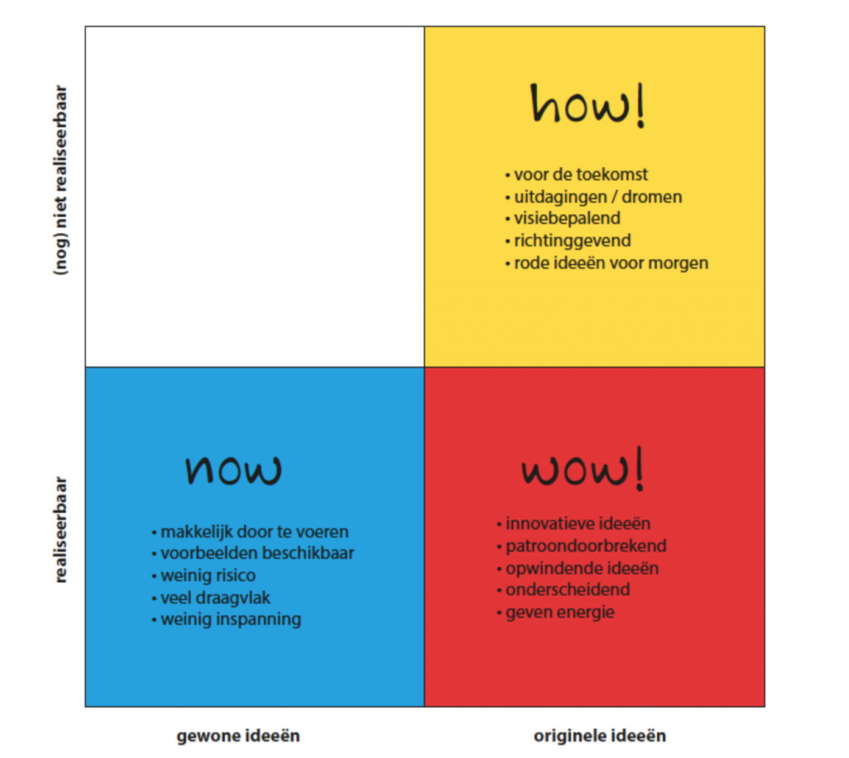
Figuur 4. De COCD-box (Démos, z.d.)
In totaal zijn er zes kandidaten die aansluiten bij de brainstormsessie. De kandidaten zijn onderstaand toegelicht;
- R. Paré (projectleider ETAC-project en directeur van MAD emergent art center)
- M. Langenhof (projectleider ETAC-project en docente Toegepaste Psychologie)
- C. Hermens (ETAC-project ondersteuner en docente HRM)
- M. Starreveld (docent HRM)
- G. Driessen (directeur The Mind Connection BV)
- T. Rooijakkers (kunstenaar)
De brainstormsessie heeft dus in totaliteit een zestal aan diverse concepten gecreëerd die als input dient voor het ontwerpproces. In bijlage 2. is fotografisch materiaal van de verschillende brainstormconcepten toegevoegd.

Concept pitch R. Paré
R. Paré heeft tijdens de brainstormsessie de rol toebedeeld die zich focust op de zowel de kunstenaar als de MKB-ondernemer die deelnemen aan het ETAC-project. De bedachte ontwerpvraag voor zijn brainstormsessie luidt als volgt;
Hoe kunnen we tech-bedrijven tot innovatie aanzetten en de kunstenaar ruimte bieden in deze tech-wereld, zodat deze twee werelden worden verbonden?
Vanuit deze ontwerpvraag zijn de volgende concepten ontstaan:
- Aangezien het proces van de samenwerking draait om inspiratie, denken, dromen en proberen is er een creatief concept nodig om deze processen in gang te zetten. Dit kan doormiddel van sciencefiction tekenen, dromen opschrijven of gamen.
- Echter wil je tijdens de confrontatie van deze werelden ook een bepaalde energie realiseren. Het idee is dan ook om een wedstrijd of een gevecht tussen beide partijen te vormen. Zo kan bijvoorbeeld een ruzie tussen vrienden heel veel opleveren als het gaat over de waarheid zeggen. Met elkaar in gevecht gaan kan dus een waardevolle stap zijn in het beginstadia van de samenwerking tussen de beroepenvelden. Een concept hiervoor is dus een fantasiewereld waar de kunstenaar en MKB-ondernemer samenkomen en kunnen komen.

Concept pitch M. Langenhof
M. Langenhof heeft tijdens de brainstormsessie de rol toebedeeld die zich focust op community builden. De bedachte ontwerpvraag voor haar brainstormsessie luidt als volgt;
Hoe kunnen we ervoor zorgen dat er een community ontstaat waar kunstenaars en MKB-ondernemers elkaar treffen en leren samen te werken?
Vanuit deze ontwerpvraag zijn de volgende concepten ontstaan:
- Door een duurzame samenwerking te realiseren, bijvoorbeeld in de natuur, en een chaos te creëren die juist verlicht.
- Het ontwikkelen van VR-tool waarin de beide partijen zorgdragen in de vorm van een gamificatie, denk hierbij aan de vroegere tamagotchi die je moest voeden en verzorgen. Dit voorbeeld is dan op individualistisch niveau, maar juist in samenwerkingsverband kan dit tot mooie processen leiden.

Concept pitch C. Hermens
C. Hermsen heeft tijdens de brainstormsessie de rol toebedeeld die zich focust op community builden. De bedachte ontwerpvraag voor haar brainstormsessie luidt als volgt;
Hoe kunnen we ervoor zorgen dat ETAC in Brabant en bekende community is?
Vanuit deze ontwerpvraag zijn de volgende concepten ontstaan:
- Door studenten te betrekken bij ETAC, succesverhalen van productgebruikers te delen en het opzetten van een speciale campagne waarbij de ETAC-methodiek telkens wordt doorgegeven naar een nieuwe ‘eigenaar’. Al deze punten, tezamen met een documentaire van de ETAC 2022 editie, worden in een televisieprogramma gepresenteerd aan samenleving.
- Het ontwikkelen en uitzenden van reclames waarin de nieuwe inzichten worden gepresenteerd in technische reclames met een kunstsausje voor het grote publiek.
- Het creëren van het ETAC-dorp waarin de bovenstaande punten worden gepresenteerd in een televisieprogramma. In dit dorp zijn ook de subsidieverstrekkers betrokken en vindt er een spelvorm vergelijkbaar met “Deal or No Deal” (kofferprogramma) om te kijken wie de subsidie wint.

Concept pitch M. Starreveld
M. Starreveld heeft tijdens de brainstormsessie de rol toebedeeld die zich focust op de matching en begeleiding van de deelnemers aan het ETAC-project. De bedachte ontwerpvraag voor zijn brainstormsessie luidt als volgt;
Hoe kunnen we ervoor zorgen dat de matching en begeleiding binnen het ETAC-project goed verlopen?
Vanuit deze ontwerpvraag zijn de volgende concepten ontstaan:
- Doormiddel van spellen, bijvoorbeeld “wie ben ik”, vinden grote groepen mensen elkaar buiten in het park en sluiten een sociaal contact met elkaar.
- Hierna worden er procesborrels gepland om de connectie te vieren en ‘low hanged fruit’ te plukken. Door dit leuke initiatief worden de deelnemers gestimuleerd en uitgedaagd om verder te gaan in de samenwerking.

Concept pitch G. Driessen
G. Driessen heeft tijdens de brainstormsessie de rol toebedeeld die zich focust op de behoefte van de MKB-ondernemer. De bedachte ontwerpvraag voor zijn brainstormsessie luidt als volgt;
Hoe kunnen we ervoor zorgen wij een nieuw product ontwikkelen, het liefst met het gebruik van reeds bestaande theorieën of kennis, met een toegevoegde waarde die een oplossing biedt voor actuele maatschappelijke behoefte?
Vanuit deze ontwerpvraag zijn de volgende concepten ontstaan:
- Het kernwoord voor het concept is samenwerken en daaropvolgend de kracht van het team. Deze wordt verwerkt in een HR-tool die de sterkte en zwakte van het team vaststelt. Concreet dus een tool die teamkracht kan meten.

Concept pitch T. Rooijakkers
T. Rooijakker heeft tijdens de brainstormsessie de rol toebedeeld die zich focust op de behoefte van de kunstenaar. De bedachte ontwerpvraag voor zijn brainstormsessie luidt als volgt;
Hoe kunnen we ervoor zorgen dat de kunstenaar na deelname aan het ETAC-project ook daadwerkelijk iets overhoudt aan de samenwerking?
Vanuit deze ontwerpvraag zijn de volgende concepten ontstaan:
- Voor een langere periode toegang tot alle documentatie en mogelijkheid om met personeel van de organisatie in gesprek te gaan. Daarbij is het van belang dat de kunstenaar ook betaald wordt voor zijn werkzaamheden binnen de organisatie.
- De kunstenaar heeft als het ware de positie van de directeur en is onderdeel van het personeel, of ook wel artist in the boardroom.
De brainstormsessie is zeer goed ervaren door de deelnemers en heeft de onderzoeker een scala aan ideeën opgeleverd. Zoals besproken aan het begin van paragraaf 2.1. is het eerste concept van een ETAC-Community ook te herleiden aan de aangedragen concepten van de deelnemers. Ook is het steeds meer zichtbaar dat deze community zich ook op een online platform dient vorm te geven. Maar hoe ontstaat een dergelijke community en welke factoren hebben invloed op het slagen van de community? Om antwoord te geven op deze vragen is een literatuuronderzoek noodzakelijk, welke gepresenteerd worden in paragraaf 2.2.

Literatuuronderzoek
Aansluitend op het voeren van expert –, stakeholdersgesprekken en het organiseren van een brainstormsessie is ook literatuuronderzoek noodzakelijk om meer inzicht te krijgen in de thema’s die bij dit vraagstuk behoren.
Steeds meer organisaties betrekken hun medewerkers bij vraagstukken die zij binnen het bedrijf ervaren. Hierbij wordt er actief gebruik gemaakt van de ideeën van de werknemers om innovatieve oplossingen te vinden voor dit vraagstuk. Dit wordt ook wel sociale innovatie genoemd (Griffioen, 2018). Het ETAC-concept klinkt zeer vergelijkbaar, echter treedt dit initiatief zich buiten de kaders van individuele organisaties. Zo wordt juist een innovatieve sociale innovatie ontwikkeld die plaats vindt door het verbinden van divergente beroepenvelden.
Echter is deze samenwerking tussen kunstenaars en ondernemers nog niet vanzelfsprekend binnen onze samenleving. Beide partijen moeten eerst bekend raken met elkaar en ook echt samen willen werken, dit vraagt een gedragsverandering. Volgens de veranderkunde theorie Caluwé, Vermaak & Streppels (2019) zijn er verschillende bestanddelen van geplande verandering. Een van deze bestanddelen betreft de doelen op drie niveaus, namelijk; uitkomst, effect en bestemming. Voor de ETAC Community is het dus van belang om deze drie doelen vast te stellen. Deze worden in tabel 1. weergegeven.
Uitkomst | Effect | Bestemming
ETAC Community draagt bij aan de verbinding tussen kunstenaars en ondernemers. | SOCIALE INNOVATIE DIE DIVERGENTE BEROEPENVELDEN BETREFT. | MEER INNOVATIEVE OPLOSSINGEN VOOR MAATSCHAPPELIJKE VRAAGSTUKKEN.
Tabel 1.
In hoofdstuk 4. wordt er toelichting geven over hoe deze drie doelen worden gemeten in dit evaluatieonderzoek.
Tevens is het ook van belang om meer onderzoek te verrichten naar community management, daar er online community gemaakt wordt voor de verbinding tussen kunstenaars en ondernemers. Zoals al eerder toegelicht in hoofdstuk 1. is de ETAC-Community een initiatief van Stadslab Eindhoven, tevens een onderdeel van gemeente. Kim & Cho (2019) benoemen hierbij het belang van een duurzame relatie tussen de overheden en het publiek voor een succesvolle community. Dit is passend bij de thematiek van dit evaluatieonderzoek, daar het inzetten van de ETAC-methodiek ook een effect kan bieden op maatschappelijk niveau. Zoals eerder beschreven in hoofdstuk 1. leven wij hedendaags in een krappe arbeidsmarkt voor de MKB-ondernemer en een ruime arbeidsmarkt voor de kunstenaar. Door het faciliteren van een community waar zowel de gemeente als het publiek in participeren, is het mogelijk om eigenaarschap te realiseren binnen de beide beroepenvelden.
Dunham, Freeman en Liedtka (2006) identificeerden vier subcategorieën van gemeenschappen op basis van geografie, interactie en identiteit (geciteerd uit Kim & Cho 2019). De eerste categorie, community of place, wordt bijvoorbeeld gevormd door de fysieke nabijheid van de community leden. De tweede categorie, community of interest, wordt gevormd door gemeenschappelijke belangen en een gedeelde identiteit. De derde categorie, virtual advocacy group, wordt gevormd door gemeenschappelijke korte termijndoelen die de community heeft. De laatste categorie, community of practice, wordt gevormd door de aangetrokken professionals bij de community en de gedeelde doelen en identiteit. Eveneens introduceerde Hallahan (2004) drie dimensies van gemeenschapsvormende activiteiten van de publieke relatie, namelijk: gemeenschapsbetrokkenheid, gemeenschapsverzorging en gemeenschapsorganisatie. Deelnemers van de community moeten actief deelnemen aan discussie en dialoog in de gemeenschap om betrokkenheid te waarborgen. Daarbij is een vrijwillige, filantropische inspanning gevraagd die verder gaat dan enkel participeren om de dimensie zorgen te dekken. In de laatste dimensie, organiseren, worden de deelnemers van de community verantwoordelijk gesteld voor het organiseren van een nieuwe gemeenschap met gemeenschappelijke belangen.
Kraut & Resnick (2012) benoemen dat online community ‘s behoren tot de meest populaire bestemmingen op internet. Veel online community ‘s zijn zo succesvol omdat ze met een rijke inventaris aan inhoud, nieuwe leden aantrekken. Hierbij is het dan wel van uiterst belang dat de inhoud wel aantrekkelijk is voor de bedoelde doelgroepen. In het volgende hoofdstukken zal het eerste prototype voor de online ETAC-Community inhoudelijk worden beschreven. Hier wordt tevens wederom de input van de eindgebruikers bevraagd en verwerkt in de vormgeving van het platform. Dit zodat de ETAC-Community voldoet aan de eisen, zoals besproken in het literatuuronderzoek.

Ontwerp

In dit hoofdstuk wordt het eerste prototype ontwerp gepresenteerd. Afsluitend wordt de innovatieve waarde van de interventie benoemd en wordt het evaluatieproces beschreven.

Het prototype
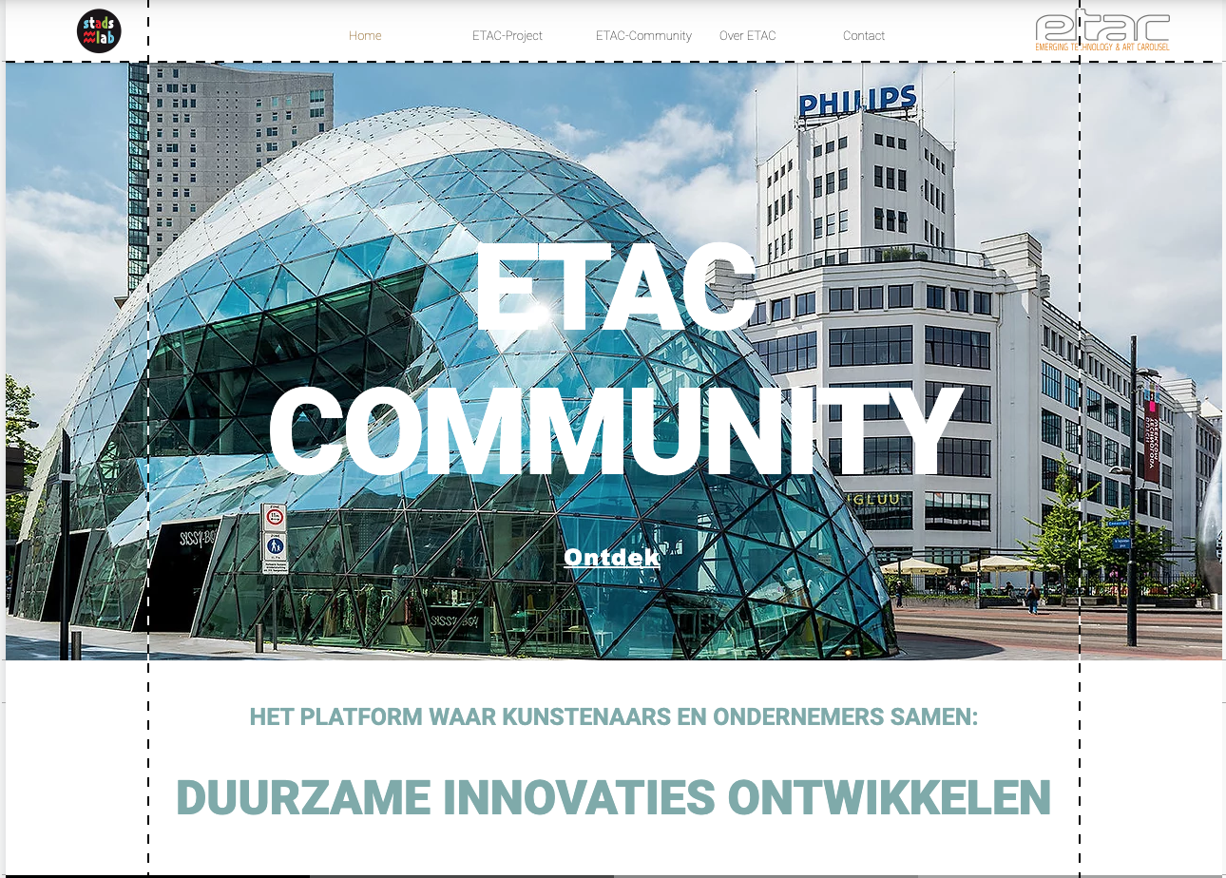
In deze paragraaf wordt het prototype van de ETAC Community gepresenteerd in verschillende sub-paragrafen. De sub-paragrafen worden per webpagina toegelicht en er wordt beschreven hoe het vooronderzoek heeft bijgedragen aan de vormgeving van het prototype.

De homepagina
De hoofdpagina is het visitekaartje van de ETAC Community. Daarom is ervoor gekozen om deze zo aantrekkelijk mogelijk te maken voor nieuwe bezoekers.
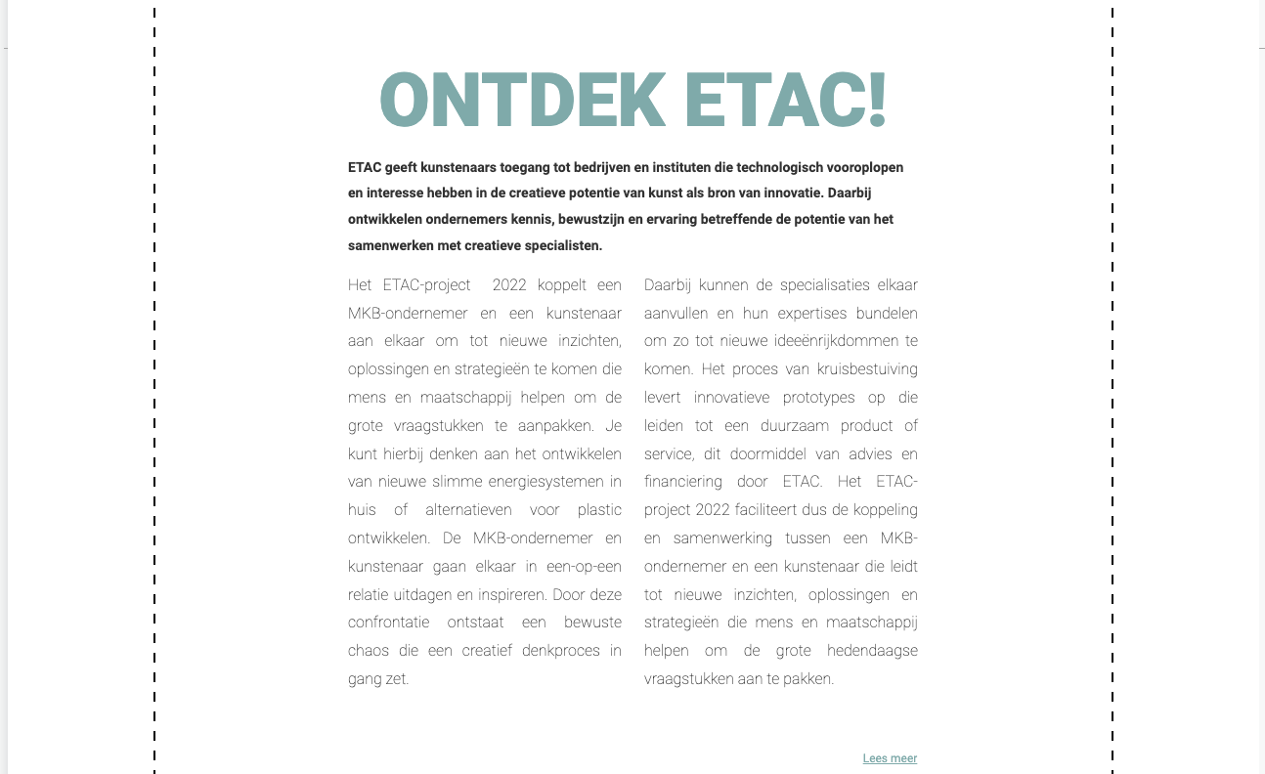
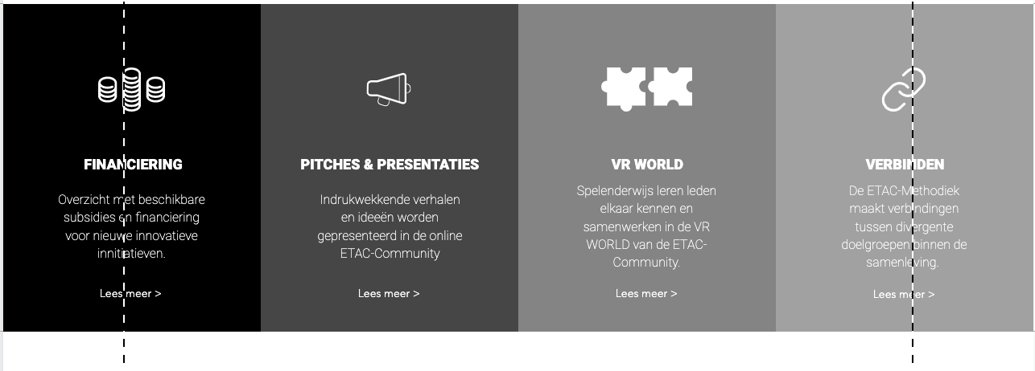
Er wordt toelichting gegeven op wat het platform biedt, welke financiering er beschikbaar is, alvast wat meer informatie over het Pitch Podium, VR World en ETAC-methodiek.
In het volgende onderdeel staat de ETAC-pitch beschreven. Deze is geformuleerd door de onderzoeker en opdrachtgever.
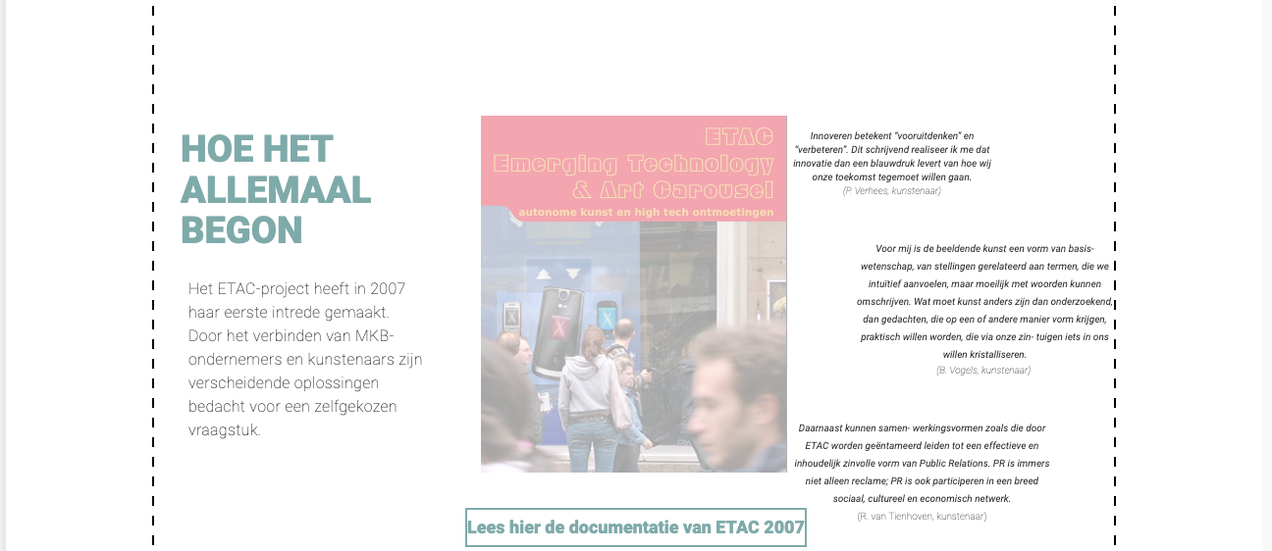
Vervolgens wordt de ETAC 2007 documentatie gepresenteerd, zodat bezoekers zich alvast kunnen inlezen in de eerdere editie.
Afsluitend wordt de mogelijkeid geboden aan bezoekers om zich aan te melden voor de community.
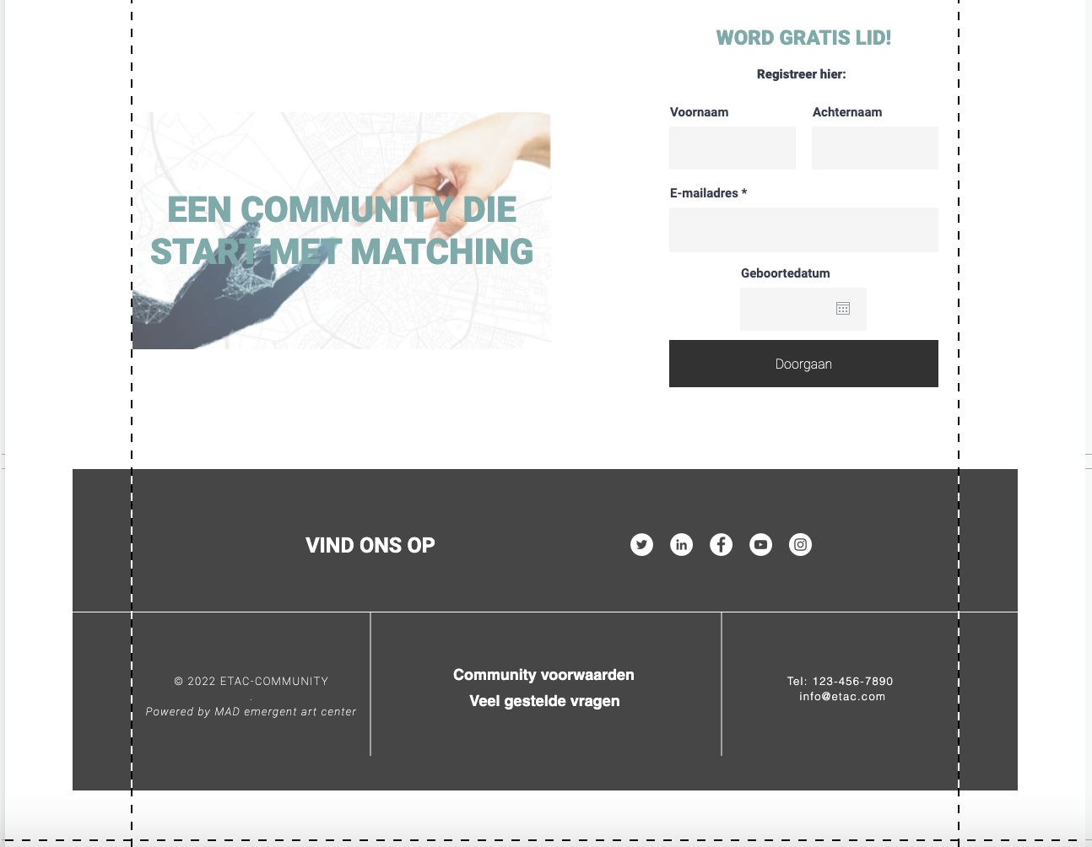

ETAC-project pagina
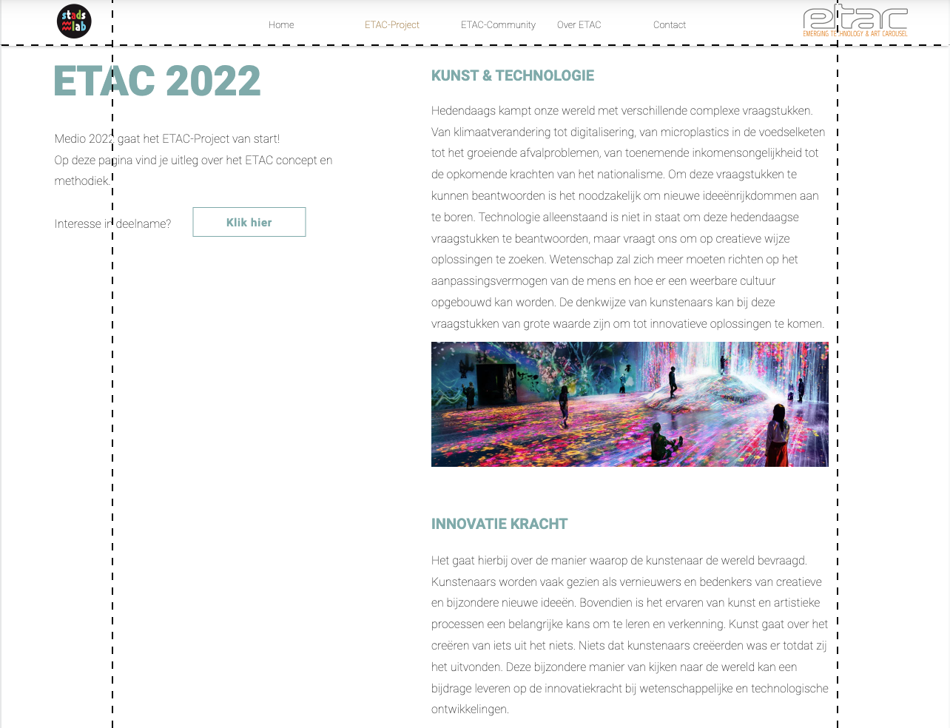
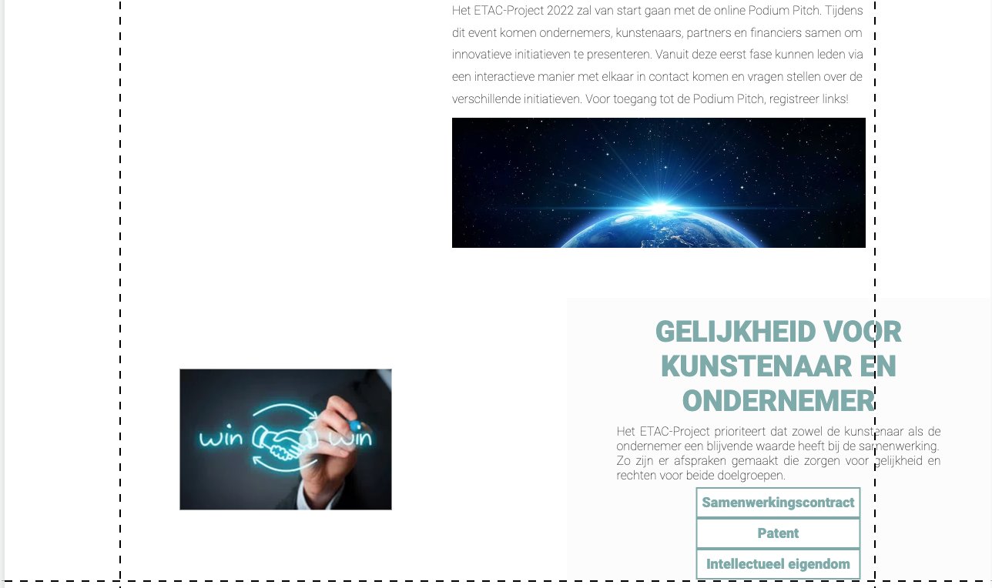
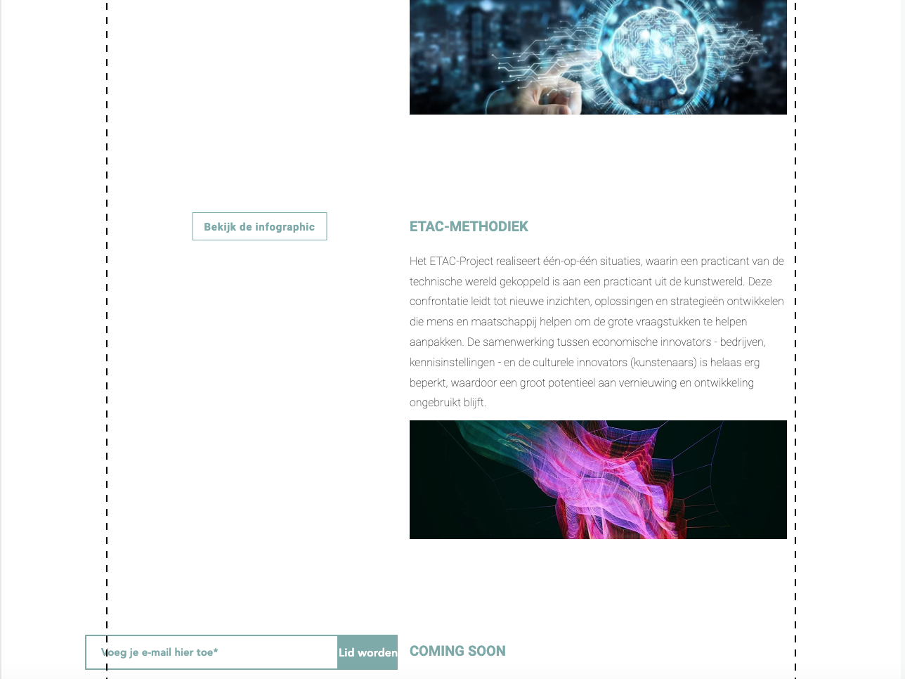
De tweede pagina van ETAC Community geeft meer inzicht in het ETAC-project. Zo wordt hier beschreven waarom kunst en technologie elkaar versterken, hoe het innovatiekracht met zich mee brengt en overige informatie over de ETAC-methodiek en een infographic.
Vervolgens wordt nogmaals het Pitch Podium gepromoot met tevens een mogelijkheid tot aanmelden van voor de ETAC Community.
Afsluitend wordt er kenbaar gemaakt dat ETAC een win-win wil realiseren voor zowel kunstenaar als ondernemer. Onderwerpen als samenwerkingscontract en intellectueel eigendom worden hier benoemd, deze zijn echter nog niet uitgewerkt.

ETAC Community pagina
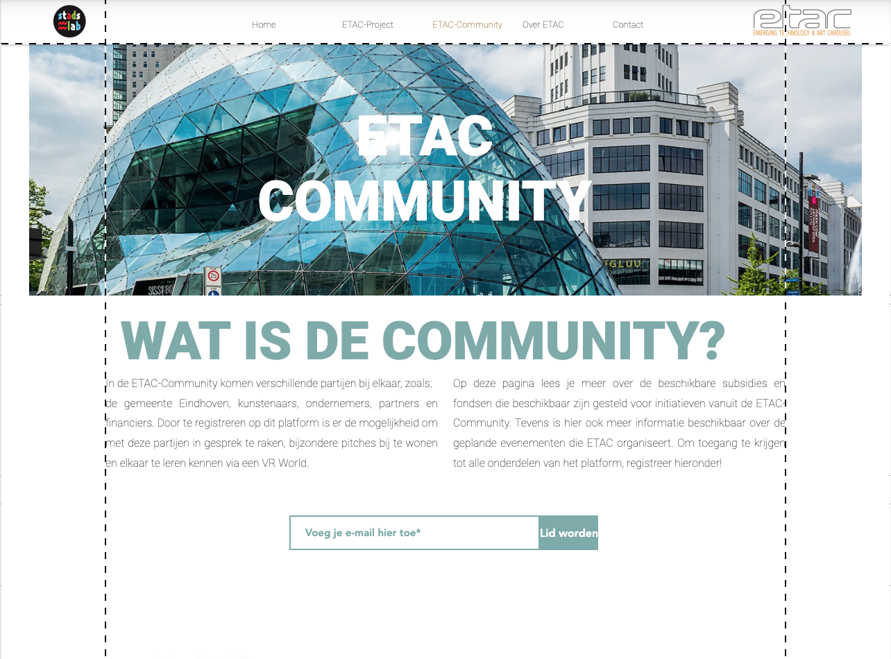
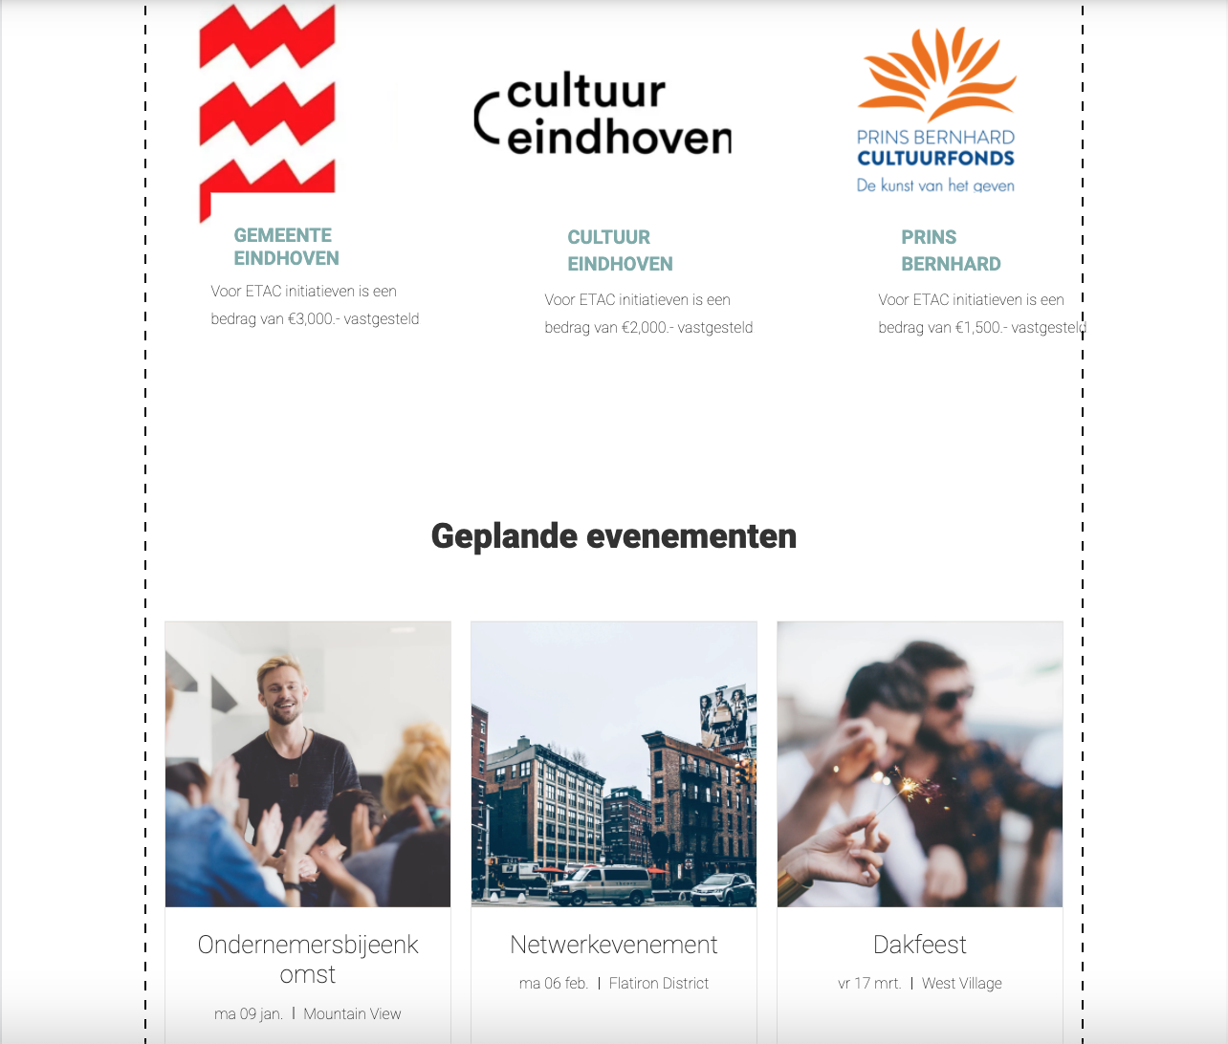
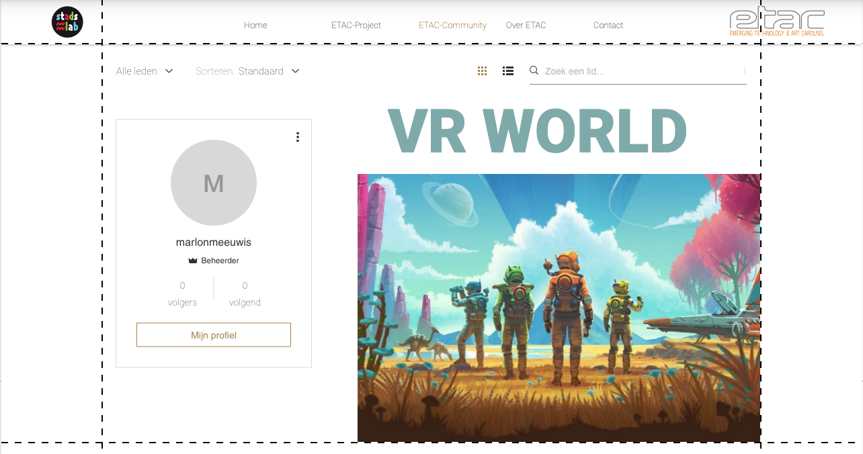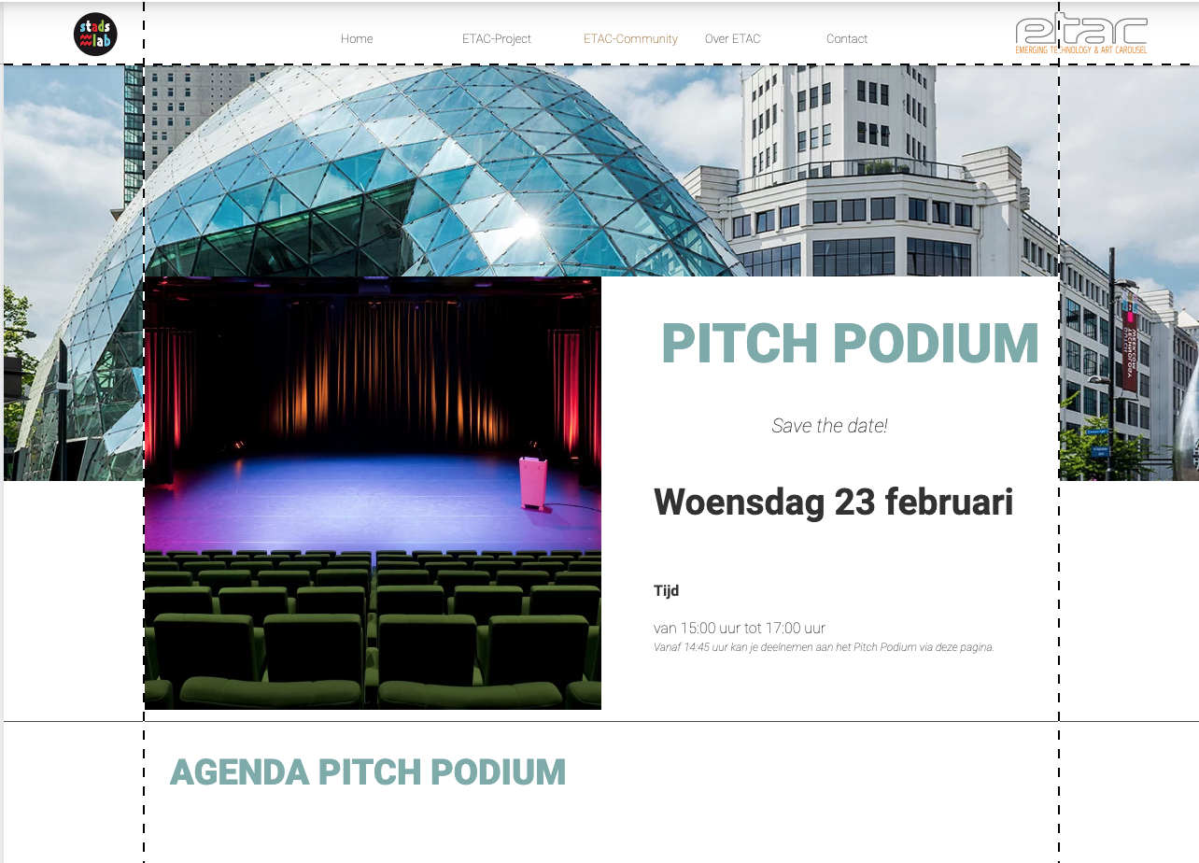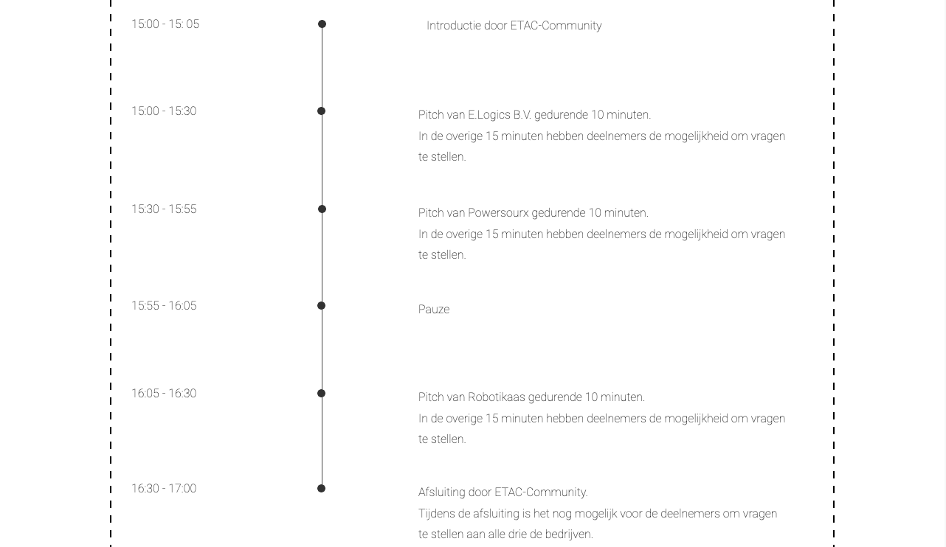
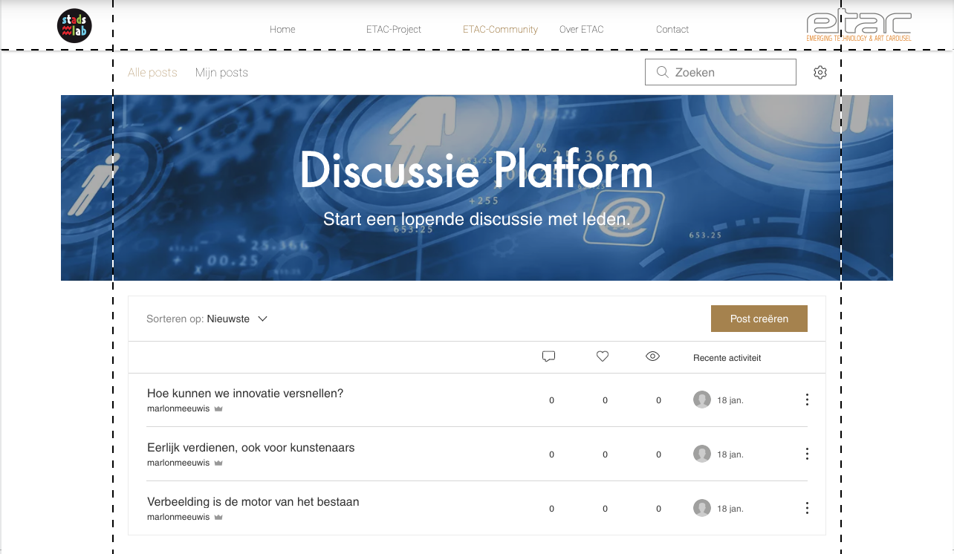

Over ETAC pagina

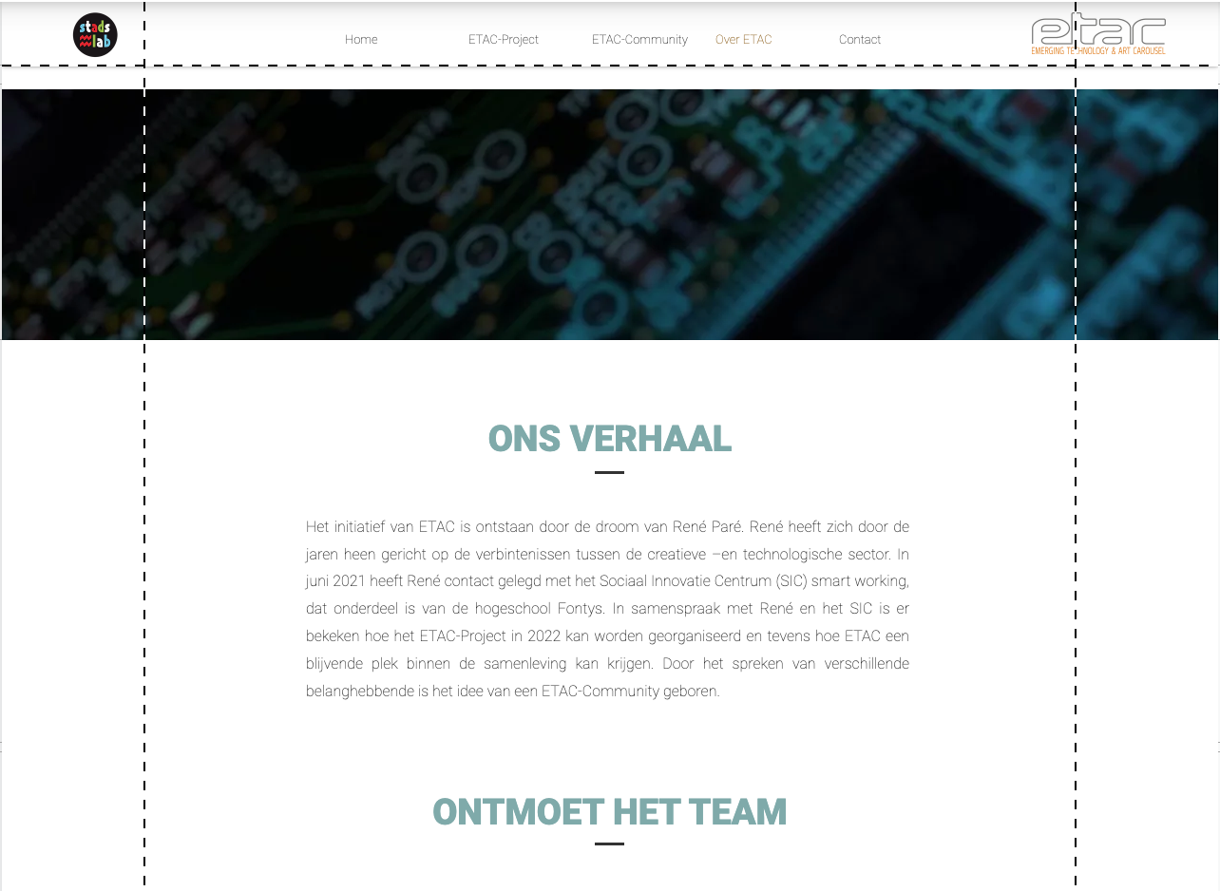
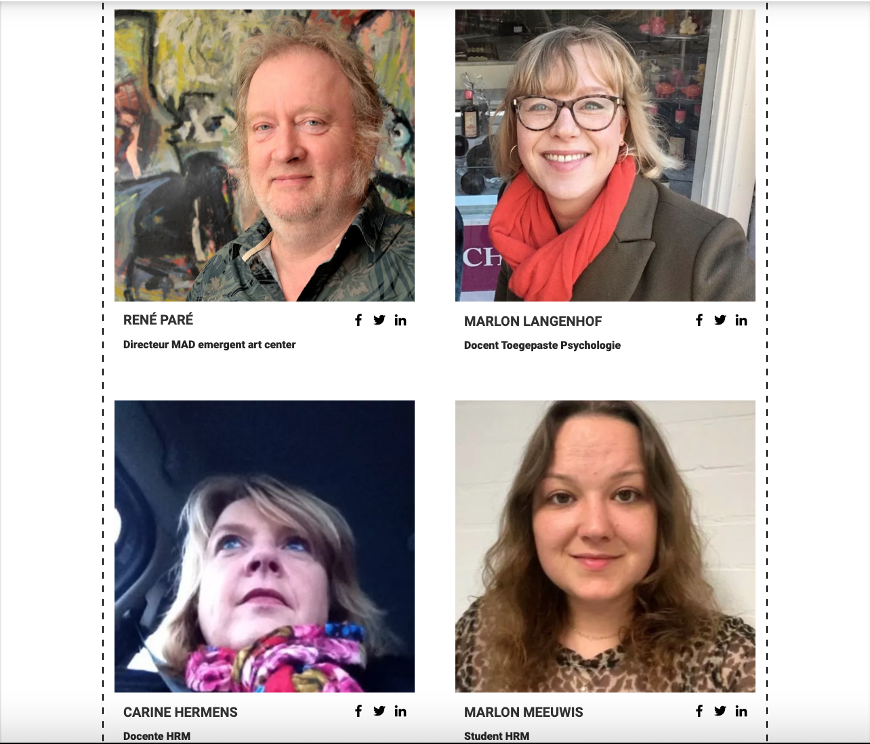
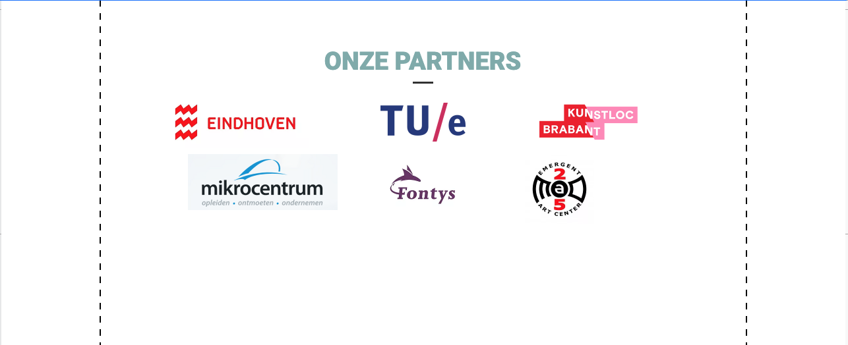

Persoonlijk profiel pagina

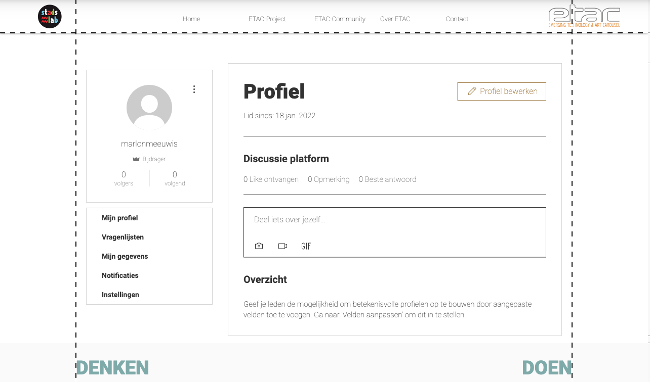
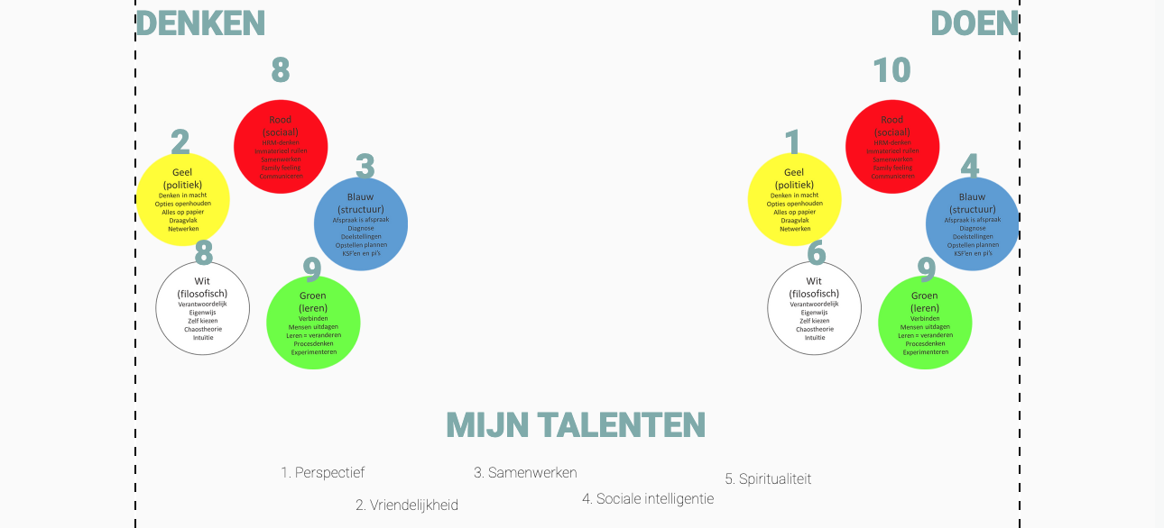

Innovatieve waarde van de interventie
De innovatieve waarde van de ETAC-Community wordt gerealiseerd door het bij elkaar brengen van divergente doelgroepen binnen de gemeente Eindhoven.

Evaluatieplan

In dit hoofdstuk wordt het evaluatieplan van het prototype de ETAC Community nader toegelicht.

Soort evaluatie
In het vooronderzoek is er gesproken met verschillende experts, stakeholders en potentiële eindgebruikers. Daarnaast is er ook een literatuuronderzoek verricht waarin de volgende thema’s nader zijn onderzocht: community building, het creëren van draagvlak, sociale innovatie en veranderkunde. Al deze componenten hebben bijgedragen aan het vaststellen van de ontwerpvraag:
“Hoe kan er een duurzame community worden gecreëerd waar technologische kunstenaars en MKB-ondernemers samenkomen om in een samenwerkingsverband te werken aan innovatieve oplossingen voor hedendaagse vraagstukken?”

Tevens is er in hoofdstuk 2.2. al ingegaan op de uitkomst, effect en bestemming die passend is bij dit ontwerpvraagstuk (tabel 2.).

Uitkomst | Effect | Bestemming
ETAC Community draagt bij aan de verbinding tussen kunstenaars en ondernemers. | SOCIALE INNOVATIE DIE DIVERGENTE BEROEPENVELDEN BETREFT. | MEER INNOVATIEVE OPLOSSINGEN VOOR MAATSCHAPPELIJKE VRAAGSTUKKEN.
Tabel 2.

Om het prototype van de ETAC Community te evalueren is er gekozen voor een kwalitatieve evaluatieonderzoeksmethodiek. In tegenstelling tot een kwantitatief evaluatieonderzoek kan een kwalitatieve evaluatie meer- en gedetailleerdere gegevens genereren. Zo kan er ter verduidelijking van de geleverde input, doorgevraagd worden op reacties vanuit de respondenten.
Het prototype is nog niet geïmplementeerd, daar het prototype meteen op de juiste domeinnaam gebouwd dient te worden door technische experts. Dit betekent dat een harde evaluatiemethode moeilijk te realiseren is. Daarom is er in samenspraak met de opdrachtgever besloten om het prototype eerst uitvoerig te evalueren, zodat het definitieve platform vormgegeven kan worden met de gegevens die voortkomen uit de evaluatie. Het evaluatieonderzoek richt zich dus op een zachte –en warme evaluatiemethode met betrokken actoren en eventuele eindgebruikers van de interventie.
Het maken van een bewogen keuze omtrent het soort evaluatie en de evaluatiemethodieken draagt bij aan de validiteit van dit evaluatieonderzoek (Verhoeven, 2018).

Respondenten
Na het definiëren van de soort evaluatie is het noodzaak om de juiste respondenten te benaderen voor deelname aan het evaluatieonderzoek. De onderzoeker heeft bewust gekozen om de opdrachtgever, René Paré, niet te bevragen. Reden hiertoe is dat de opdrachtgever een persoonlijk belang heeft bij het ETAC-project alsook de ETAC Community, waardoor er subjectieve evaluatiegegevens verworven worden.

Onderzoeken van respondenten populatie
Allereerst dient er onderzoek verricht te worden naar de populatie waar potentiële respondenten zich bevinden. In het vooronderzoek en de brainstormsessie is er voornamelijk gesproken met potentiële eindgebruikers van de ETAC Community, namelijk de kunstenaar en de ondernemer. Maar representeren deze enkele actoren ook écht de omgeving waar de ETAC Community zich in begeeft? Voor het evalueren van het prototype is er dus gekozen om ook andere actoren in het ecosysteem te benaderen. Volgens deze gedachtegang zijn de volgende subgroepen gedefinieerd, namelijk: community builders, experts in het ecosysteem en potentiële eindgebruikers.

Community builders
De naam zegt het al, de ETAC Community. De onderzoeker heeft geen expertise in het bouwen, creëren en onderhouden van online communities, waar de input van community builders dus van grote waarde is. Vanuit deze gedachte is er onlineonderzoek verricht waarbij de onderzoeker op zoek is gegaan naar communities binnen Brabant. Daar zij in een groter gebied opereren dan Eindhoven, hebben zij wél veel ervaring en inzicht in de best practices als het gaat om het managen van een grote community.

Experts in het ecosysteem
In het vooronderzoek is er al met verschillende experts gesproken, maar het idee van de ETAC Community is pas op een later moment ontstaan. Tijdens dit vooronderzoek is veel kennis opgehaald, daarom is het wederom van belang dat experts in het ecosysteem deelnemen aan het evaluatieonderzoek. Daarom is er onlineonderzoek verricht, waarbij de onderzoeker heeft gezocht naar experts die soortgelijke verbindingen maken als de ETAC Community. Hier is wederom de keuze gemaakt om ook buiten het Eindhovense milieu te zoeken naar potentiële respondenten, zodat er breder georiënteerd kan worden op potentiële respondenten.

Potentiële eindgebruikers
Afsluitend dienen de potentiële eindgebruikers van de community geworven te worden. Het prototype is voor hen ontworpen en hun visie is van groot belang voor het slagen van de ETAC Community. De onderzoeker heeft in het vooronderzoek al met verschillende kunstenaars mogen spreken, welke benaderd zijn om deel te nemen aan het evaluatieonderzoek. Helaas was de bereidheid om deel te nemen niet hoog, waardoor er maar twee kunstenaars deelnemen aan het evaluatieonderzoek.
Ook het vinden van MKB-ondernemers liep niet zoals gepland. Via Mikrocentrum, een partner van het ETAC-project, zou de onderzoeker een lijst met drie MKB-ondernemers voor het evaluatieonderzoek ontvangen. Enkele weken later werd er helaas kenbaar gemaakt dat de ETAC-organisatie alleen een bericht mocht plaatsen op het platform van Mikrocentrum. Het formuleren van dit bericht is op dag van schrijven nog niet opgesteld. Tevens is er contact geweest met een docent Enginering met het verzoek om zijn netwerk te benaderen. Hier is verder geen reactie meer op ontvangen. Vandaar heeft de onderzoeker ervoor gekozen om de MKB-ondernemer die deel heeft genomen aan de brainstormsessie nogmaals te benaderen.
Door deze tegenslagen heeft de onderzoeker ervoor gekozen om experts in het ecosysteem te werven die door de kunst –en MKB-bril kunnen kijken.

Werving van potentiële respondenten
Na het vinden van potentiële respondenten is per mail of telefonisch contact opgenomen om deze uit te nodigen voor het evaluatieonderzoek. Het werven van de respondenten ging niet zonder slag of stoot, zoals beschreven in paragraaf 4.2.1.3. Een enkeling van de potentiële respondenten, met name uit de groep telefonisch benaderde respondenten, was direct geïnteresseerd in deelname aan het evaluatieonderzoek. Vanuit het overgrote deel van de benaderden kwam in eerste instantie geen reactie op het verzoek om deel te nemen. Dit leidde ertoe dat de onderzoeker nogmaals een herinnering heeft gestuurd een week na het verzenden van de eerste uitnodiging. Na het nogmaals benaderen van de potentiële respondenten meldden zich gelukkig meer geïnteresseerden voor deelname aan het evaluatieonderzoek. Desalniettemin hebben niet alle benaderden gereageerd op de gestuurde berichten. In Bijlage 8.3.1. staat het mail –en telefonisch contact beschreven.
In totaal zijn er elf respondenten bevraagd tijdens het evaluatieonderzoek. In tabel 3. staat beschreven wie deze respondenten zijn, welke functie zij hebben en op welke datum het evaluatieonderzoek heeft plaatsgevonden.
Naam | Functie | Datum
G. Driessen | Ondernemer | 14 maart 2022
T. rooijakkers | Kunstenaar | 14 maart 2022
t. kruithof | Technische kunstenaar | 15 maart 2022
J. van den Broucke  & R. de ruyck | Oprichter en partner van Art Economy (België) | 21 maart 2022
R. Kolen | Beleidsadviseur Provincie Noord-Brabant | 22 maart 2022
E. van boxtel | Community manager bij Stérk.Brabant
G. van de wouw | Manager creating smart business bij MKB Vernieuwd | 23 maart 2022
A. bax | Medewerker Kunstloc | 23 maart 2022
L. aarnick | Projectmanager bij Tante Netty | 28 maart 2022
G. van beusekom | Oprichter DECCOS: focus op impact | 30 maart 2022
Tabel 3. Respondenten.

Respondenten: Community builders
De eerste subgroep bestaat uit twee respondenten die werkzaam zijn in het vormen en onderhouden van een community. De eerste respondent is de community manager bij Stérk.Brabant.

“Stérk.Brabant is een community waar vraag en aanbod samen komen en waar tevens kennis, inspiratie en ervaringen binnen de communityleden wordt gedeeld.”

Er is gekozen om deze respondent te bevragen, daar deze organisatie de verbinding legt tussen vraag en aanbod in heel Brabant. Tevens stimuleert de organisatie samenwerking tussen verschillende groepen en wordt er gemotiveerd om elkaar in de community om hulp te vragen. De ETAC Community is in een soortvergelijkbare vormgeving ontwikkeld, hierbij gaat het echter om uitdagingen vanuit een maatschappelijk vraagstuk. De onderzoeker is dan ook van mening dat de expertise van de respondent kan bijdragen aan het realiseren van een gedegen community platform.

De tweede respondent is de oprichter van DECCOS: focus op impact.

“Deze organisatie is een community waar verschillende sociale organisaties samen komen die de focus hebben op impact. Binnen deze community worden haar leden gestimuleerd om samen te werken aan gelijke doelstellingen.”

Deze respondent is op aanraden van de eerdergenoemde respondent, werkzaam is bij Stérk.Brabant, benaderd. Na eigen onderzoek werd bekend dat deze respondent een community heeft opgericht waar divergente groepen met elkaar samenwerken. Door de expertise in het vormen en succesvol maken van zijn platform kan deze respondent van grote waarde zijn in het evalueren van het prototype van de ETAC Community.

Respondenten: Experts binnen het ecosysteem
De tweede subgroep bestaat uit vijf respondenten die opereren als experts in een vergelijkbare ecosystemen. De eerste respondent is werkzaam als senior beleidsadviseur bij de provincie Noord-Brabant.
“In deze functie is de respondent verantwoordelijk voor het ontwikkelen en uitvoeren van de provinciale Human Capital agenda voor vijf arbeidsmarktregio’s en de bijbehorende innovatieve economische entiteiten die de provincie internationaal concurrerend maakt.”
Deze respondent is benaderd omdat hij een grote expertise heeft in overheidsprocessen en innovatie. Daarbij heeft de respondent, voorafgaand aan zijn huidige functie, projecten opgezet waarbij er eveneens een matching is gemaakt tussen divergente beroepenvelden. Dit maakt dat de respondent zijn brede expertise kan gebruiken tijdens het evalueren van de ETAC Community.
Twee van de vijf respondenten zijn werkzaam binnen dezelfde organisatie, namelijk Art Economy.
“Art Economy is gevestigd in België en heeft al meer dan 30 jaar ervaring in de verbinding maken tussen kunstenaars en innovatie voor bedrijven. Zo bieden zij advies, coaching, workshops en heeft de oprichter zelfs het boek “Innoveren met kunstenaars: hoe ondernemers en kunstenaars elkaar versterken” geschreven.”
Deze respondenten zijn benaderd nadat de onderzoeker de Webinar “Koffie met de toekomst: Kan kunst onze economie redden?” heeft bijgewoond. Hier sprak de oprichter van Art Economy over haar ervaring in het verbinden van kunstenaars en ondernemers. De onderzoeker is van mening dat deze jarenlange ervaring van grote bijdrage kan zijn in het laten slagen van de samenwerking zoals bedoeld binnen de ETAC Community.
De vierde respondent is manager Creating Smart Business bij MKB Vernieuwd.
“Creating Smart Business is een initiatief dat MKB-ondernemers stimuleert om mee te gaan in onze nieuwe economie met hulp van de creatieve industrie. MKB-ondernemers kunnen hun uitdagingen kenbaar maken bij de organisatie, waarnaar zij in co-creatie met een Young Creative Talent een adviesplan zullen schrijven om de uitdaging aan te pakken.”
Deze respondent is benaderd omdat het project waar hij werkzaam is erg lijkt op de filosofie van ETAC, echter dan door de bril van het MKB. Deze expertise is van grote meerwaarde, daar hij inzicht kan geven in wat wel of niet werkt voor potentiële ondernemers die deelnemen aan de ETAC Community.
De vijfde respondent is projectleider bij Tante Netty in Eindhoven.
“Tante Netty koppelt jonge kunstenaars aan sociale uitdagingen om zo tot nieuwe inzichten, oplossingen en verbindingen te komen. Deze sociale uitdagingen kunnen worden geïnitieerd door wijken, bedrijven, kleine en grote groepen mensen.”
Deze respondent is gekozen omdat zij de verbinding maakt tussen jonge kunstenaars en verschillende groepen binnen Eindhoven, waardoor zij opereren in dezelfde omgeving als de ETAC Community. Daarbij wordt de sociale uitdaging bij deze organisatie geïnitieerd vanuit de kunstenaar, hierdoor kan deze respondent meer inzicht geven in wat er wel of niet werkt voor potentiële kunstenaars die deelnemen aan de ETAC Community.

Respondenten: Potentiële eindgebruikers
De tweede respondent is een beeldende kunstenaar. De respondent heeft de afgelopen jaren vele sculpturen en installaties gemaakt in de openbare ruimte, musea en openbare gebouwen. De respondent tracht in zijn kunst altijd de grenzen op te zoeken van wat technisch mogelijk is door te experimenteren met nieuwe materialen en constructies. Deze beeldende kunstenaar is dus een potentiële deelnemer aan de ETAC Community.
De derde respondent is een technologische kunstenaar. De respondent heeft het grootste gedeelte van zijn carrière besteed aan het maken van indrukwekkende kunst met het gebruik van technologie. Zo heeft de respondent bijvoorbeeld een rijdende aquariumauto gebouwd die regelmatig door de Nederlandse- en buitenlandse straten rijdt. Deze technische kunstenaar is dus een potentiële deelnemer aan de ETAC Community.
Door een diversiteit aan actoren binnen samenleving te werven, kan er gesteld worden dat er een populatie van representatieve respondenten gevormd is. Dit draagt bij aan de betrouwbaarheid van dit evaluatieonderzoek (Verhoeven, 2018).

Methodiek
In deze paragraaf wordt de evaluatiemethodiek nader toegelicht. De onderzoeker beoogde alle evaluatiegesprekken fysiek te kunnen voeren, echter bleek dit in realiteit toch lastig te realiseren. In totaal zijn er drie evaluatiegesprekken fysiek afgenomen en acht evaluatiegesprekken hebben via MS Teams plaatsgevonden. De drie fysieke evaluatiegesprekken zijn in openbare ruimtes afgenomen, namelijk het Amrâth Hotel te Maastricht, en de LocHal te Tilburg. Tijdens het afnemen van de evaluatiegesprekken is een rustige en stille ruimte gezocht. Verder heeft de onderzoeker een laptop met internetverbinding klaargezet om tezamen met de respondent de interventie te doorlopen en te evalueren. Het gehele gesprek is opgenomen via de dictafoon.
Er zijn zeven online evaluatiegesprekken afgenomen via MS Teams en één online evaluatiegesprek is via Zoom afgenomen. Voor het evaluatieonderzoek zat de onderzoeker in een stille ruimte met een sterke internetverbinding. Tijdens het evaluatiegesprek heeft de onderzoeker het scherm gedeeld met de respondent om tezamen de interventie te doorlopen en te evalueren. Het gehele gesprek is opgenomen via MS Teams/ Zoom.

Het evaluatiegesprek
Voorafgaand aan het evaluatieonderzoek wordt het platform van de ETAC Community gedeeld met de respondenten. Via deze weg hebben de respondenten de mogelijkheid om het prototype op hun eigen tempo te bekijken en een mening te vormen. Helaas bleek tijdens de evaluatiegesprekken dat een enkeling het platform vooraf vluchtig bekeken had. De overige respondenten zagen de ETAC Community tijdens het gesprek voor het eerst.
Bij aanvang van het evaluatiegesprek is er eerst tijd genomen om vertrouwen te creëren met de respondent. Dit wordt gedaan door de eerste vijf minuten van het gesprek te besteden aan smalltalk. Aansluitend begint het evaluatiegesprek en start de opname. Aan het begin van het evaluatiegesprek heeft de onderzoeker eerst een korte toelichting gegeven op het ETAC-project en de ETAC Community.

Evaluatiemethodieken
Het evaluatieonderzoek wordt verricht met gebruik van een open-feedback evaluatie en semigestructureerd interview. Voor de open-feedback evaluatie wordt het gehele ETAC Community platform van begin tot eind doorlopen. Er wordt per pagina en per onderdeel een mondelinge toelichting gegeven vanuit de onderzoeker. De respondenten hebben vervolgens de vrije keuze om te benoemen wat er in hun opkomt. De onderzoeker vaart als het ware mee in de gedachtegang van de respondent, om zoveel mogelijk evaluatiegegevens op te halen. Bovendien probeert de onderzoeker ook verder te brainstormen met de respondent over de input die zij leveren tijdens de evaluatie.
De tweede evaluatiemethodiek is het gebruiken van een semigestructureerd interview met behulp van een opgestelde topiclijst, welke onderstaand weergegeven:
- Algemene impressie van het ETAC Community platform.
- Inhoud en vormgeving van het ETAC Community platform.
- Bereidheid voor deelname aan de ETAC Community.
Specifiek voor potentiële eindgebruikers
- Wat is er nodig om de ETAC Community te laten slagen?
- Persoonlijke mening tegenover het concept van de ETAC Community.
- Ruimte voor overige feedback.

Na afloop van de open-feedback evaluatie wordt er bekeken in hoever de punten vanuit de topiclijst al aan bod zijn gekomen. In geval dat de onderwerpen van de topiclijst nog niet besproken zijn worden deze afsluitend aan de respondenten voorgelegd.

De derde evaluatiemethodiek is het gebruik van de Net Promotor Score (Tevreden.nl, z.d.). Deze methode meet in hoeverre respondenten de ETAC Community aan zouden bevelen bij hun collega’s. Een week na het voeren van de evaluatiegesprekken is elke respondent per mail benaderd (Bijlage 8.3.3.), waarin er gevraagd werd of zij antwoord kunnen geven op onderstaande vraag:
“Hoe waarschijnlijk is het dat u de ETAC Community aanbeveelt aan uw collega’s?”
De respondenten hebben de mogelijkheid om te antwoorden volgens een Likertschaal van 0 tot 10. Hierbij betekent 0: zeer onwaarschijnlijk en 10: zeer waarschijnlijk. De NPS wordt vervolgens berekend volgens de onderstaande formule:
Percentage promoters (score 9 – 10) minus het percentage detractors (score 0-6)
De respondenten die de ETAC Community score met een 7 of 8 zijn passives en worden niet meegerekend in de NPS-formule.
Het gebruik van verschillende evaluatiemethodieken draagt bij aan de betrouwbaarheid van het evaluatieonderzoek.

Verwachting van de evaluatie
Om eerst even terug in de tijd te gaan naar begin dit studiejaar: juist door het verbreden van netwerk van de onderzoeker en het ‘ontwerpen’ met anderen is er een ETAC Community geboren. Naar haar beste kunnen heeft de onderzoeker vorm willen geven aan dit unieke concept, maar het gevoel van ‘terug naar de tafel’ bestaat nog steeds. De onderzoeker kan met trots zeggen dat zij vol achter haar prototype staat, maar dit platform is enkel het begin van iets groters. De verwachting van de onderzoeker is dat er enorm veel vervolgontwikkelingen naar voren zullen komen uit het evaluatieonderzoek.

Daarbij verwacht de onderzoeker ook dat de respondenten, net als zijzelf, enthousiast zullen worden van het concept dat de ETAC Community probeert te realiseren. En eveneens dat zij inzien wat voor innovatieve waarde de samenwerking tussen kunstenaars en MKB-ondernemers heeft op onze hedendaagse maatschappelijke vraagstukken.

Resultatenverwerking
De resultaten van het evaluatieonderzoek worden verwerkt in het Feedback Grid Template (FGT), welke in figuur 5. wordt weergegeven (Barber, 2020).

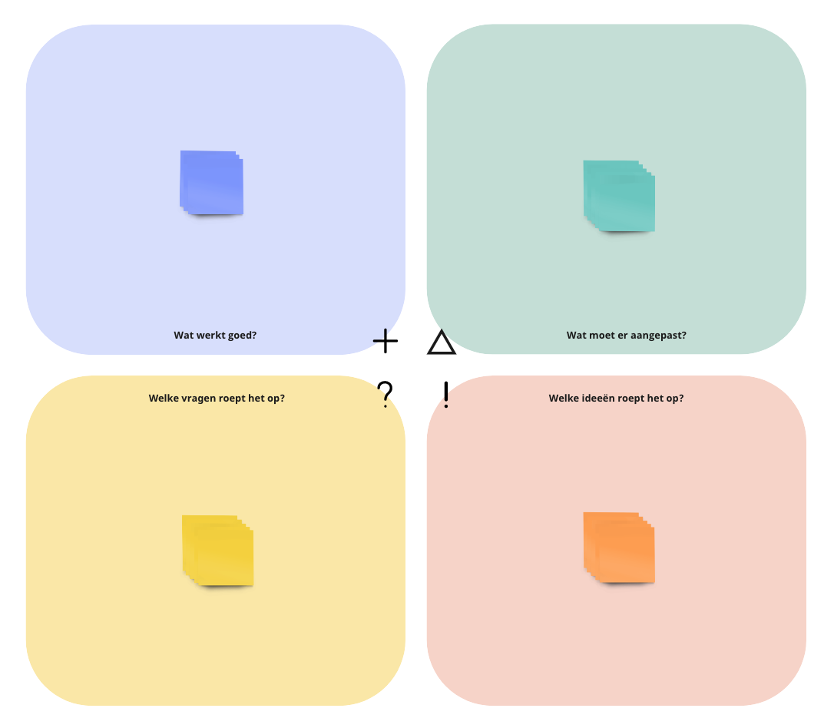

Figuur 5. Feedback Grid Template
Na afloop van ieder evaluatiegesprek is de FGT per respondent ingevuld. De verwerking van de audio –en video opnames werd door de onderzoeker verricht in een stille ruimte om de betrouwbaarheid van het evaluatieonderzoek te waarborgen (Verhoeven, 2018). De verwerking van de individuele gesprekken zijn terug te vinden in Bijlage 8.4.
Zoals eerder benoemd, in hoofdstuk 4.2, zijn de respondenten verdeeld in drie subgroepen, namelijk; community builders, experts uit het ecosysteem en potentiële eindgebruikers. De individuele FGT’s zijn vervolgens samengevoegd in de behorende subgroepen. Per subgroep worden de gegevens per onderdeel van de FGT-methodiek uitgewerkt, namelijk:
- Wat werkt goed?
- Wat moet aangepast?
- Welke vragen roept het op?
- Welke ideeën roept het op?
Na de verweking van de gegevens per onderdeel heeft de onderzoeker de verschillende gegeven gecodeerd volgens open codering, wat inhoud dat alle gegevens per onderwerp gecategoriseerd zijn (Verhoeven, 2018). Afsluitend worden deze verwerkingen visueel gepresenteerd en toegelicht in hoofdstuk 5.
Via deze resultaatverwerkingsmethodieken worden de opgehaalde gegevens uit de evaluatiegesprekken meermaals beluisterd, geschreven en gelezen waardoor er geen fouten gemaakt worden tijdens de evaluatieverwerking. Dit draagt wederom bij aan de betrouwbaarheid en generaliseerbaarheid van het evaluatieonderzoek.

Conclusies & vooruitzicht
Afsluitend worden de resultaten uit hoofdstuk 5 door de onderzoeker beoordeeld en conclusies worden gevormd. Deze conclusies worden op hun beurt weer in perspectief geplaatst om zo de vervolgstappen van de ETAC Community vast te stellen. De verwerking van deze conclusies en vooruitzichten zijn te lezen in hoofdstuk 6.

Resultaten
In dit hoofdstuk worden de resultaten van het evaluatieonderzoek gepresenteerd. Per subgroep en per onderdeel van het FGT-model worden de resultaten visueel weergegeven en toegelicht. Vervolgens wordt er per subgroep een korte conclusie getrokken. In paragraaf 5.4. worden de gegevens vanuit iedere subgroep tegenover elkaar gezet, om te bekijken welke gegevens overeenkomen of afwijken. Afsluitend wordt in paragraaf 5.5. wordt het resultaat van de NPS gepresenteerd en toegelicht.

Community builders
De eerste subgroep bestaat uit twee community builders. In deze paragraaf zijn de gegevens die verworven zijn vanuit de respondenten samengevoegd per onderdeel van het FGT-model. Tevens zijn de gegevens, met gebruik van open codering, verdeeld in verschillende onderwerpen en visueel weergegeven en schriftelijk toegelicht. Er is per onderdeel een hoofd-opmerking gekozen, waar de overige opmerkingen aan gelinkt zijn.

Wat werkt goed?
In het onderdeel wat werkt goed van het FGT-model zijn in totaal twee onderwerpen te definiëren. Het eerste onderwerp betreft de inhoud & vormgeving van het prototype. In figuur 6. worden de verschillende opmerkingen van de respondenten visueel weergegeven.
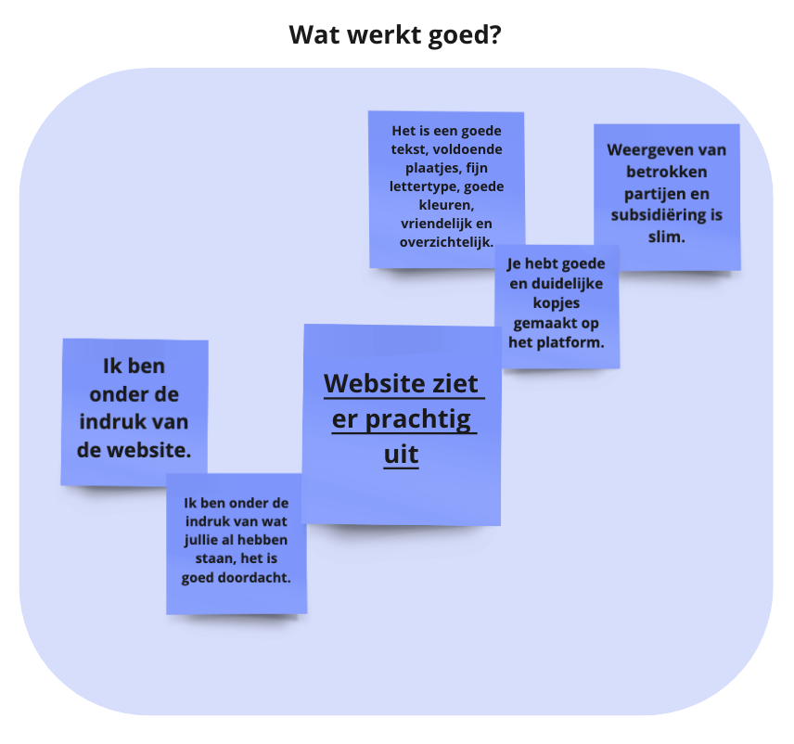
Figuur 6. Gegevens inhoud & vormgeving.
Beide respondenten spraken positief over de vormgeving en inhoud van het prototype. Zo benoemde een van de respondenten dat de website er prachtig uitziet en dat zij onder de indruk was van de doordachte inhoud op het platform. Daarop aansluitend gaf zij ook aan dat het tekstueel in een vriendelijke toon, met een fijn lettertype en goede kleurkeuzen geschreven is.
De andere respondent was eveneens onder de indruk van de website en merkte op dat het weergeven van betrokken partijen en subsidiering een slimme zet is.
Het tweede onderwerp betreft de community mogelijkheden van het prototype. In figuur 7. worden de verschillende opmerkingen van de respondenten visueel weergegeven.
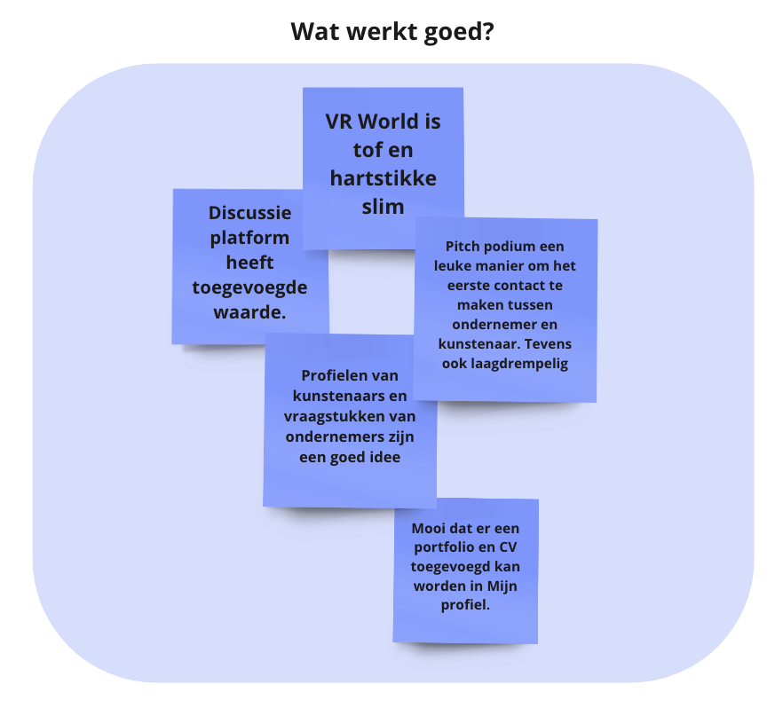
Figuur 7. Gegevens community mogelijkheden.
Beide respondenten waren te spreken over het persoonlijk profiel binnen de ETAC Community. Zo werd benoemd dat het verzamelen van beide profielen, van zowel kunstenaar als ondernemer, een goede manier is waarop beide groepen elkaar beter leren kennen. Een van de respondenten sprak over het Pitch Podium, hij is van mening dat dit een leuke manier is voor de deelnemers om elkaar de eerste keer te treffen en tevens zeer laagdrempelig is.
De andere respondent is van mening dat het Discussie Platform van toegevoegde waarde is binnen een community. Hier kunnen de leden op eigen initiatief contact met elkaar leggen en elkaars vragen beantwoorden. Tevens benoemde deze respondent ook dat het bouwen van een VR World een heel goed en doordacht idee is, maar hierbij merkte zij wel op dat dit onderdeel zeer veel hoge kosten met zich meebrengt en veel energie vraagt van de community managers.

Wat moet er aangepast?
In het onderdeel wat moet er aangepast van het FGT-model zijn in totaal drie onderwerpen te definiëren. Het eerste onderwerp betreft de inhoud & vormgeving van het prototype. In figuur 8. worden de verschillende opmerkingen van de respondent visueel weergegeven.

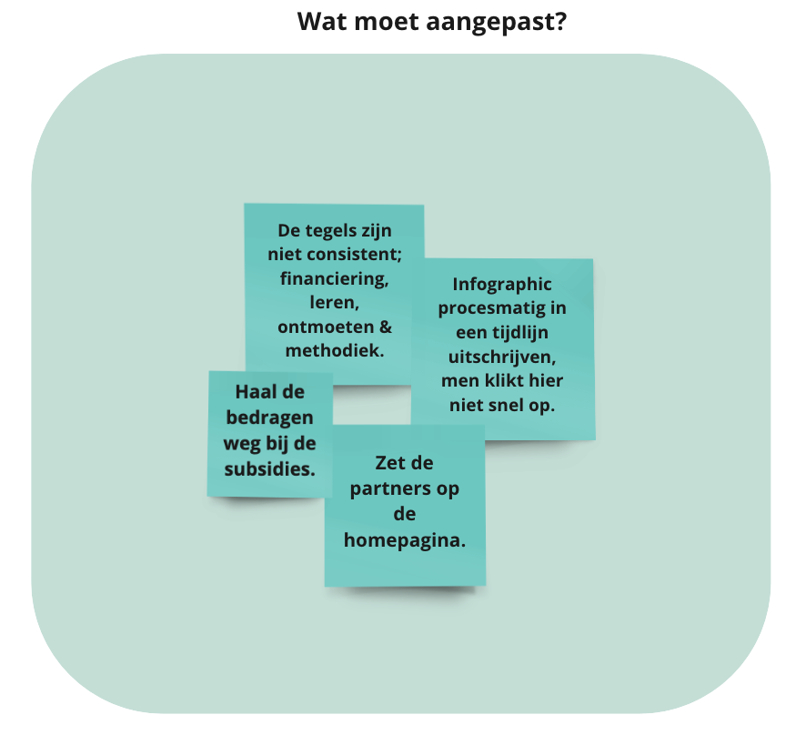
Figuur 8. Gegevens inhoud & vormgeving.
Een van de twee respondenten sprak over de inhoud & vormgeving van de ETAC Community. Zo benoemde zij dat de tegels op de hoofdpagina niet consistent zijn en dat de partners ook op de hoofdpagina gepresenteerd moeten worden. Verder noemde zij ook dat de infographic uitgeschreven moet worden, zodat bezoekers direct overzichtelijk kunnen zien hoe het ETAC-proces in zijn werk gaat. Afsluitend benoemde zij ook dat de bedragen bij de subsidies weggehaald moeten worden, daar dit geen toegevoegde waarde heeft.
Het tweede onderwerp betreft de duidelijkheid van het prototype. In figuur 9. worden de verschillende opmerkingen van de respondent visueel weergegeven.
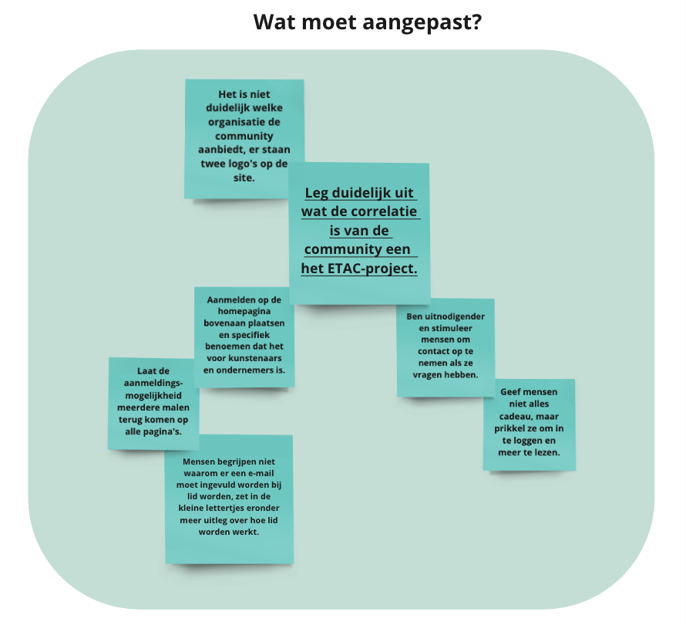
Figuur 9. Gegevens duidelijkheid.
Beide respondenten bespraken dat bepaalde onderdelen binnen het platform verduidelijking nodig hebben. Zo benoemde een van de respondenten dat het niet duidelijk is wat de samenhang tussen het ETAC-project en de ETAC Community is. De andere respondent gaf aan dat er twee logo’s op de website staan en dit schept onduidelijkheid over welke organisatie de community aanbiedt.
Beide respondenten bespraken dat het onderdeel aanmelden op het platform meer toelichting nodig heeft. Zo besprak een respondent dat er duidelijker omschreven moet worden voor wie de community bedoeld is en tevens dat de mogelijkheid tot aanmelden meerdere malen terug dient te komen op alle pagina’s. De andere respondent benoemde ook dat er bij de aanmeldmogelijkheid een korte beschrijving moet worden toegevoegd, waarin beschreven staat wat een lidmaatschap nou echt betekend.
Afsluitend zei een van de respondenten dat de bezoekers ook uitgenodigd moeten worden om meer informatie op te vragen. Hierbij benoemde zij ook dat je bezoekers niet alles cadeau moet geven, maar hen echt moet stimuleren om lid te worden van de community.
Het derde onderwerp betreft de community mogelijkheden van het prototype. In figuur 10. worden de verschillende opmerkingen van de respondenten visueel weergegeven.
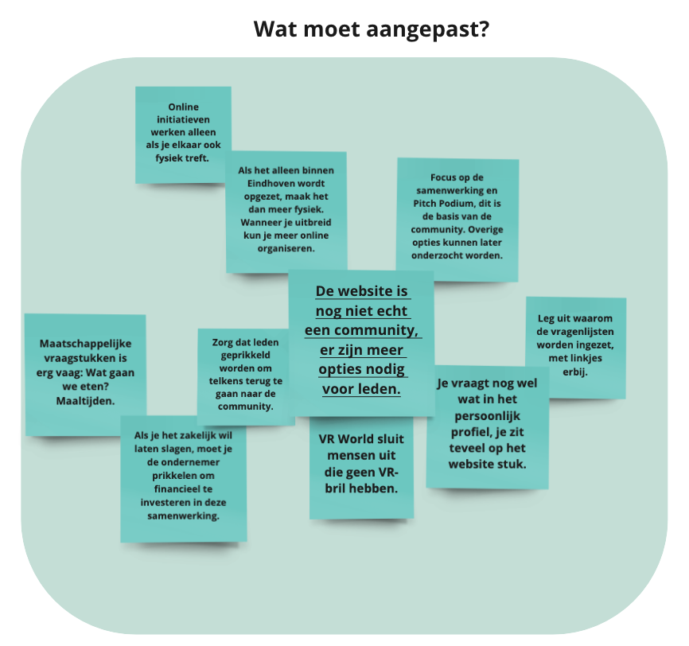
Figuur 10. Gegevens community mogelijkheden.
Beide respondenten spraken over de mogelijkheden binnen de community. Zo benoemde een van de respondenten dat er meer mogelijkheden nodig zijn binnen de community om leden te prikkelen telkens terug te keren naar het platform. Daarop aansluitend benoemde de andere respondent ook dat voornamelijk de ondernemer geprikkeld moet worden om financieel te investeren, enkel daarna is het mogelijk om de ETAC Community zakelijk te laten slagen. Hier voegde hij nog aan toe dat het thema van maatschappelijke vraagstukken erg vaag is en dit ondernemer niet trekt.
Ook werd door beide respondenten aangehaald dat online-initiatieven enkel werken als er ook fysieke-initiatieven worden gebruikt binnen de community. Een van de respondenten voegde daaraantoe dat als de community binnen Eindhoven start, er dan juist meer fysieke evenementen gepland moeten worden in plaats van online evenementen.
Tevens bespraken beide respondenten het persoonlijke profiel. Zo benoemde een respondent dat er veel energie gevraagd wordt door de verschillende onderdelen in het persoonlijke profiel. De andere respondent gaf aan dat er meer uitleg nodig is over de vragenlijsten en dat er linkjes toegevoegd moeten worden waarin de vragenlijsten toegelicht worden.
Afsluitend zei een respondent dat de focus binnen de community gericht moet zijn op het samenwerken tussen kunstenaar en ondernemer en het Pitch Podium, daar dit de basis is van de ETAC Community. Daar voegde hij nog aan toe dat de VR World leden uitsluit die geen VR-bril in hun bezit hebben.

Welke vragen roept het op?
In het onderdeel welke vragen roept het op van het FGT-model is het lastig om een specifiek onderwerp te definiëren. Hierom is er gekozen om de verschillende vragen gezamenlijk te rapporteren. In figuur 11. worden de verschillende opmerkingen van de respondent visueel weergegeven.
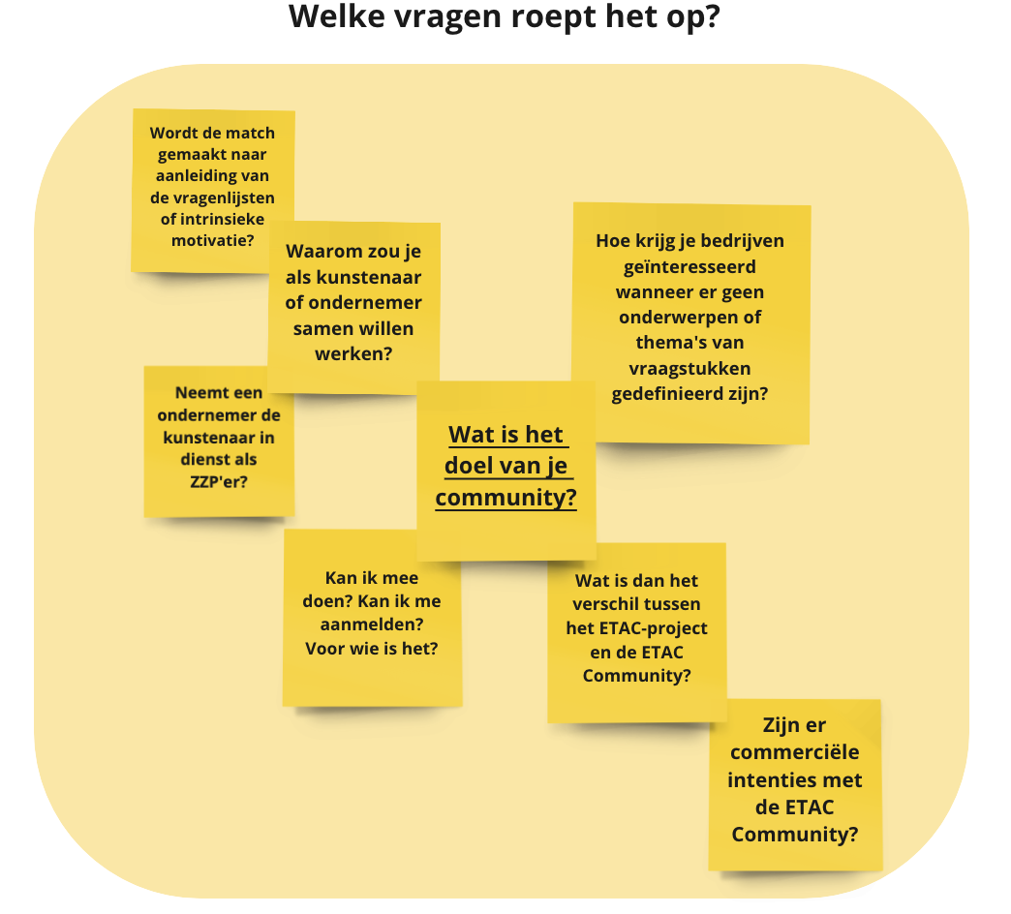
Figuur 11. Gegevens gestelde vragen.
Een van de respondenten vroeg zich vooral af waarom kunstenaars en ondernemers überhaupt met elkaar samen willen werken. Ook was hij hierbij benieuwd hoe de bedrijven geïnteresseerd worden door het ETAC-concept als er geen duidelijke thema’s voor vraagstukken bekend zijn. Mochten beide partijen wel met elkaar willen samenwerking, dan was de respondent benieuwd hoe de matching tot stand komt en of de kunstenaar dan wordt ingehuurd door de ondernemer. Afsluitend was de respondent nog benieuwd of er in de toekomst commerciële intenties zijn met de ETAC Community.
De andere respondent vroeg zich vooral af wat nu het doel is van de ETAC Community en wat dan het verschil is met het ETAC-project. Daarbij kwam bij haar ook de vraag naar boven voor wie het platform bedoeld is en hoe leden zich aan kunnen melden alsook deel kunnen nemen aan het ETAC-project.

Welke ideeën roept het op?
In het onderdeel welke ideeën roept het op van het FGT-model zin er een scala aan ideeën benoemd welke een centraal onderwerp betreft, namelijk ben de verbinder. In figuur 12. worden de verschillende opmerkingen van de respondent visueel weergegeven.
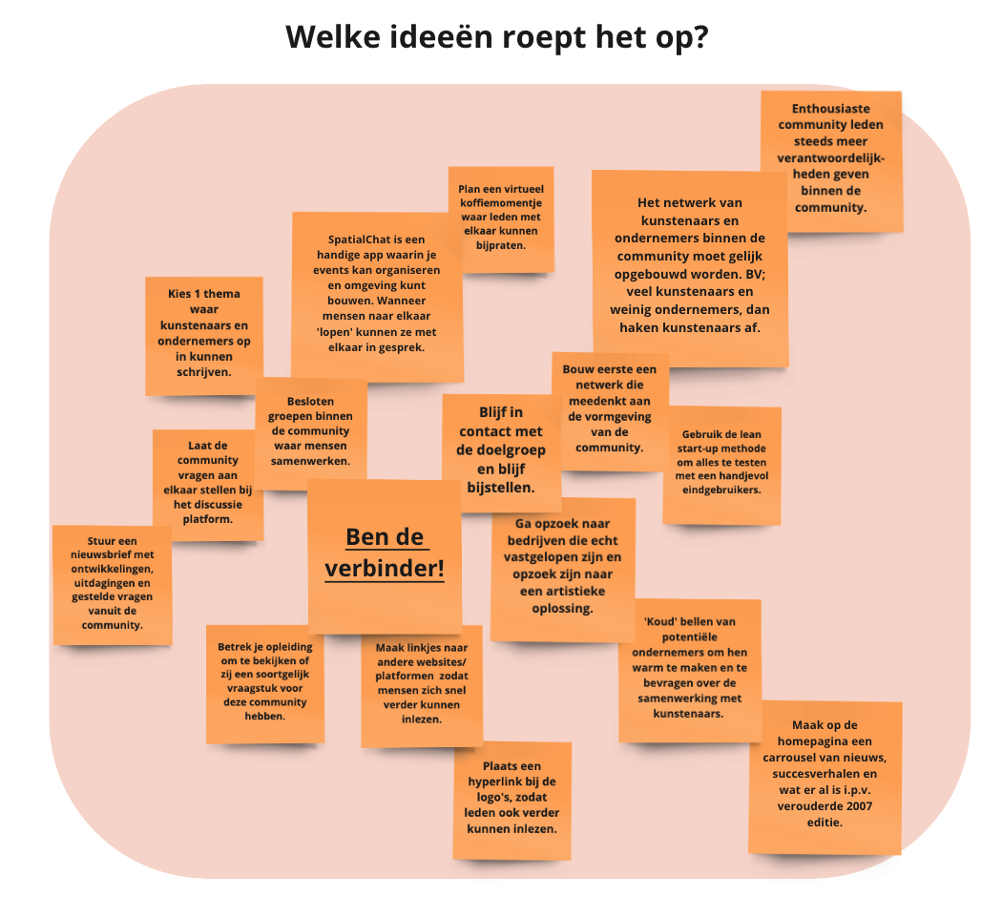
Figuur 12. Gegevens ideeën.
Beide respondenten spraken over het belang van het in contact blijven met de doelgroep. Zo benoemde een respondent dat een gedegen contact met de leden van essentieel belang is en dat de ETAC Community telkens bijgesteld moet worden naar aanleiding van de geleverde input. De andere respondent besprak dat er eerst een gelijkwaardig netwerk van kunstenaars en ondernemers gecreëerd moet worden. Om het netwerk van ondernemers te vergoten kan er gezocht worden naar bedrijven die zijn vastgelopen in hun vraagstuk en hoe zij aankijken tegen een artistieke oplossing –en samenwerking. Wanneer er een gelijkwaardig netwerk is gevormd is het van belang dat zij worden betrokken bij de vormgeving van de community, waarnaar deze volgens de lean startup methodiek getest wordt. Daarop aansluitend benoemde hij ook dat enthousiaste community leden meer verantwoordelijkheden moeten krijgen binnen het platform, waarna zij fungeren als de karttrekkers binnen het platform.
Vervolgens spraken beide respondenten over de mogelijkheid voor leden om zich in te schrijven op en specifiek thema. Zo besprak een respondent dat het voor leden dan overzichtelijker wordt welke kunstenaars en ondernemers nog meer interesse hebben in dit specifieke thema. De andere respondent sprak over de mogelijkheid voor leden om elkaar te treffen in een besloten groep. Binnen deze besloten groep kunnen leden samenwerken in bijvoorbeeld SpatialChat of via een virtueel koffiemomentje. Tevens benoemende zij ook dat het waardevol is om leden te stimuleren vragen aan elkaar te stellen en een nieuwsbrief te sturen wanneer er nieuwe ontwikkelingen, uitdagingen en/of vragen beschikbaar zijn.
Ook spraken beide respondenten over het gebruik van hyperlinks naar bijvoorbeeld websites van betrokken partners en platformen. Op deze manier kunnen bezoekers zich effectief en snel inlezen, mochten zij hier behoefte aan hebben.
Afsluitend sprak een respondent over de mogelijkheid om de opleiding te betrekken bij het vaststellen van een mogelijk vraagstuk, waardoor het netwerk van de ETAC Community zich verbreed.

Experts uit het ecosysteem
De tweede subgroep bestaat uit vijf experts uit het ecosysteem. In deze paragraaf zijn de gegevens die verworven zijn vanuit de respondenten samengevoegd per onderdeel van het FGT-model. Tevens zijn de gegevens, met gebruik van open codering, verdeeld in verschillende onderwerpen en visueel weergegeven en schriftelijk toegelicht. Er is per onderdeel een hoofd-opmerking gekozen, waar de overige opmerkingen aan gelinkt zijn.

Wat werkt goed?
In het onderdeel wat werkt goed van het FGT-model zijn in totaal drie onderwerpen te definiëren. Het eerste onderwerp betreft de inhoud & vormgeving van het prototype. In figuur 13. worden de verschillende opmerkingen van de respondenten visueel weergegeven.
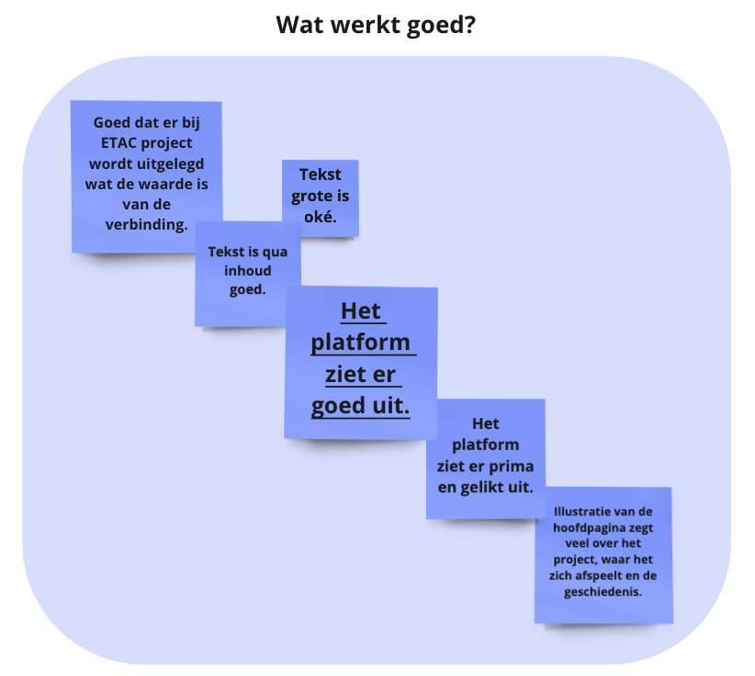
Figuur 13. Gegevens inhoud & vormgeving
In totaal spraken vier respondenten over de inhoud en vormgeving van de ETAC Community. Zo benoemde twee respondenten dat de tekst inhoud en hoeveelheid goed is en benoemd een respondent dat het fijn is dat er extra toelichting wordt gegeven op de waarde van de verbindingen tussen kunstenaars en ondernemers.
Twee respondenten benoemde dat het platform aan zich een goede uitstraling heeft. Hier voegt een van de respondenten aan toe dat de illustratie op de hoofdpagina veel zegt over waar het project zich afspeelt en de bijbehorende geschiedenis.
Het tweede onderwerp betreft de community mogelijkheden van het prototype. In figuur 14. worden de verschillende opmerkingen van de respondenten visueel weergegeven.

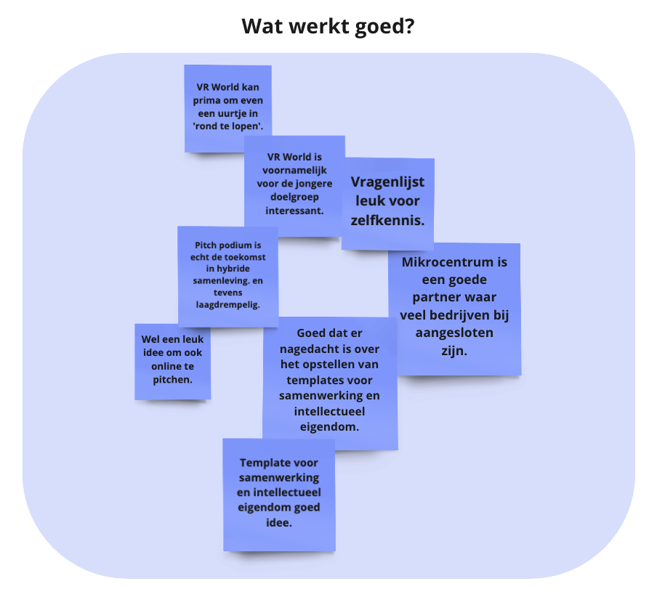
Figuur 14. Gegevens mogelijkheden community
In totaal spraken drie respondenten over de mogelijkheden binnen de ETAC Community. Zo spraken twee over de VR World, waarbij de ene respondent benoemd dat dit vooral voor de jongere generatie erg interessant is. De andere respondent benoemd dat het hem zelf ook leuk lijkt om eens in de VR World rond te lopen.
Tevens spraken ook twee respondenten positief over het Pitch Podium en dat het interessant is om online te kunnen pitchen. Een respondent voegde daar nog aan toe dat dit initiatief de toekomst is in de hedendaagse hybride samenleving en dat het bovendien ook laagdrempelig is om aan deel te nemen.
Verder benoemde twee respondenten dat het idee om templates op te stellen voor samenwerking en intellectueel eigendom een goed idee is. Met deze templates worden de ondernemer en kunstenaar worden ontlast en tevens geadviseerd in het opstellen van deze documentatie samenwerking.
Het derde onderwerp betreft de persoonlijke mening over ETAC-concept. In figuur 15. worden de verschillende opmerkingen van de respondenten visueel weergegeven.

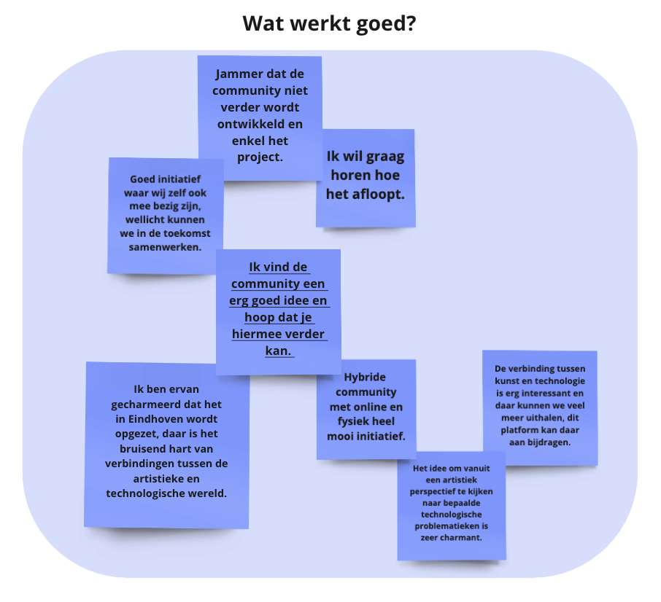
Figuur 15. Gegevens persoonlijke mening over ETAC-concept
Alle respondenten bespraken hun persoonlijke mening tegenover het ETAC-concept. Zo spraken drie respondenten uit dat zij het initiatief van een ETAC Community een goed idee vinden en graag horen hoe dit verder afloopt. Een respondent benoemt dat zij zelf ook bezig zijn met een soortgelijk project en dat zij mogelijkheid zien voor samenwerking. Een andere respondent betreurt het dat enkel het ETAC-project verder wordt ontwikkeld en dat het vooralsnog onzeker is of de ETAC Community wordt gerealiseerd.
Drie respondenten gaven aan dat het maken van de verbinding tussen de kunst en technologie erg charmant is en dat een dergelijke community kan bijdragen aan deze verbinding.
Afsluitend benoemt een respondent dat het een goede keuze is om het ETAC-concept binnen Eindhoven op te zetten, daar de stad het bruisend hart is van gelijke initiatieven omtrent de verbinding tussen de artistieke en technologische wereld.

Wat moet er aangepast?
In het onderdeel wat moet er aangepast van het FGT-model zijn in totaal vier onderwerpen te definiëren. Het eerste onderwerp betreft de inhoud & vormgeving van het prototype. In figuur 16. worden de verschillende opmerkingen van de respondent visueel weergegeven.

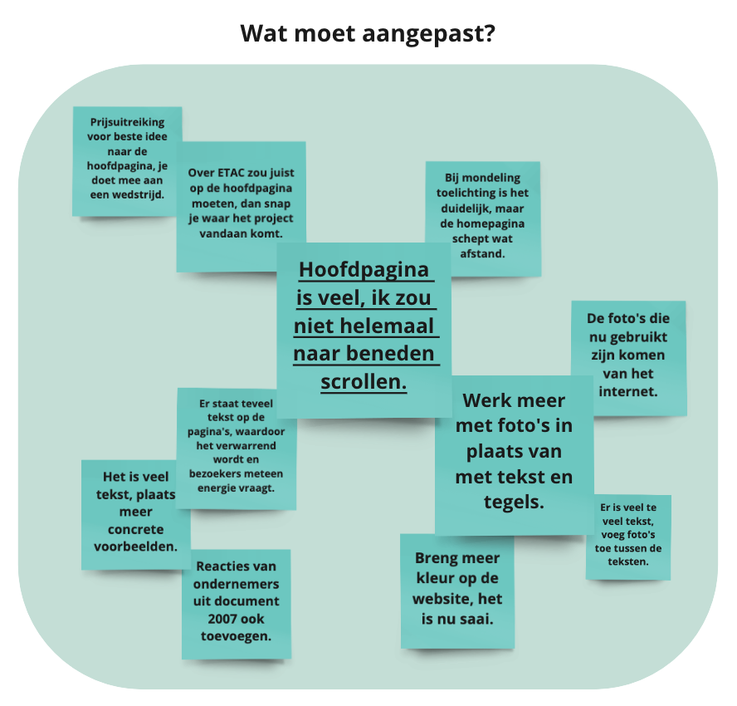
Figuur 16. Gegevens inhoud & vormgeving.
In totaal spreken 3 respondenten over de inhoud en vormgeving van de ETAC Community. Zo benoemen alle respondenten dat er veel tekst op het platform staat en er meer behoefte is aan foto’s, kleur en concrete voorbeelden van samenwerkingen tussen kunstenaars en ondernemers. Daarop aansluitend benoemde een respondent dat de reeds gebruikte foto’s van het internet afkomen, wat bezoekers uit de artistieke wereld kan afstoten.
Een respondent merkte op dat de hoofdpagina erg veel informatie bevat en dat deze zonder mondelinge toelichting een afstand schept. Daarop aansluiten benoemt zij ook dat de informatie op de pagina ‘Over ETAC’ juist op de hoofdpagina moet staan om te begrijpen waar het project precies vandaan komt.
Afsluitend benoemt een respondent dat er behoefte is aan ondernemers quotes vanuit de ETAC-documentatie uit 2007, nu worden er enkel reacties vanuit de kunstenaar op de hoofdpagina gepresenteerd. Ook opperde deze respondent dat het interessant is voor bezoekers om te weten dat er een prijsuitreiking is voor de drie beste prototypes binnen het ETAC-project. Leden kunnen dus echt meedoen aan een wedstrijd en dit zou dan ook op de hoofdpagina gepromoot moeten worden, aangezien dit een trekker is voor potentiële deelnemers.
Het tweede onderwerp betreft de community mogelijkheden van het prototype. In figuur 17. worden de verschillende opmerkingen van de respondent visueel weergegeven.
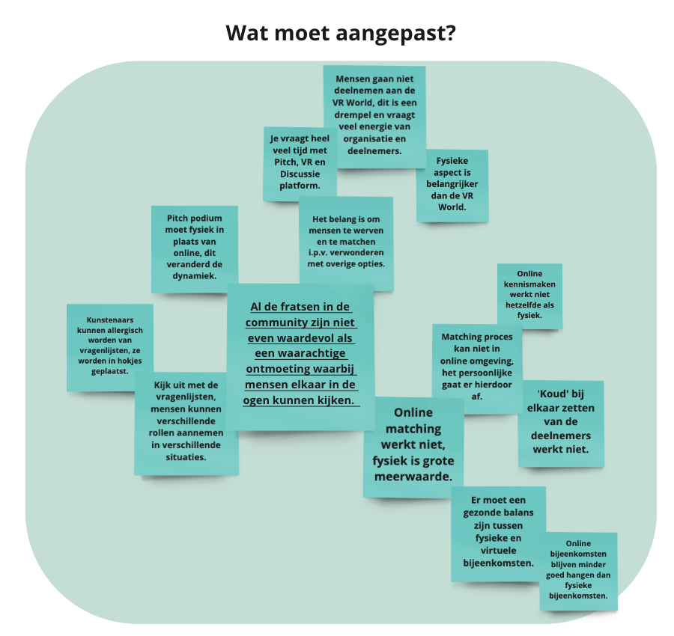
Figuur 17. Gegevens community mogelijkheden.
In totaal spraken vier respondenten over de mogelijkheden binnen de ETAC Community. Alle vier de respondenten spraken over de noodzakelijke balans tussen fysieke en virtuele aspecten binnen de community. Zo benoemde twee respondenten dat de matching in een virtuele omgeving niet werkt en invloed heeft op het persoonlijke wat nodig is om een goede match te kunnen maken. Een van deze twee respondenten was hierbij tevens van mening dat het Pitch Podium ook fysiek moet plaatsvinden om de dynamiek te behouden.
Ook wordt er door twee respondenten gewaarschuwd voor het gebruiken van vragenlijsten in het persoonlijke profiel. Zo kunnen kunstenaars het gevoel krijgen dat zij in hokjes worden geplaats, maar ook het feit dat mensen verscheidende rollen aan kunnen nemen in verschillende situaties.
Als laatst benoemt een respondent dat er veel tijd wordt gevraagd van de community leden met het Pitch Podium, Discussie Platform én de VR World. Daarbij voegt zij nog toe dat het fysieke contact waardevoller is dan de VR World.
Het derde onderwerp betreft de duidelijkheid van het prototype. In figuur 18. worden de verschillende opmerkingen van de respondent visueel weergegeven.

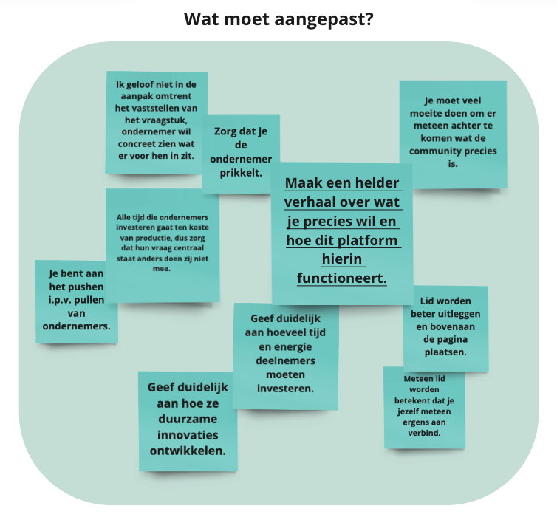
Figuur 18. Gegevens duidelijkheid.
In totaal praten vier respondenten over de duidelijkheid van de ETAC Community. Zo opperen twee respondenten dat het onduidelijk is waar de community precies voor staat en hoe het platform hierin functioneert. Ook benoemen twee respondenten dat het niet helder is wat een lidmaatschap nu precies inhoud en het voor bezoekers niet helder is waar men zich dan aan verbindt.
Tevens benoemd een respondent dat het voor deelnemers niet kenbaar is hoeveel tijd en energie zij moeten investeren in het ETAC-project, maar ook hoe zij dan duurzame innovaties ontwikkelen tijdens hun samenwerking. Daarop aansluitend benoemen twee respondenten dat ondernemers geprikkeld moeten worden door het centraal stellen van hun vraagstuk. Ondernemers moeten tijd, en dus geld, investeren in deze samenwerking en willen dan ook weten wat er voor hen te halen valt bij aan het ETAC-project.
Het vierde onderwerp betreft de behoeftes van doelgroepen van het prototype. In figuur 19. worden de verschillende opmerkingen van de respondent visueel weergegeven.
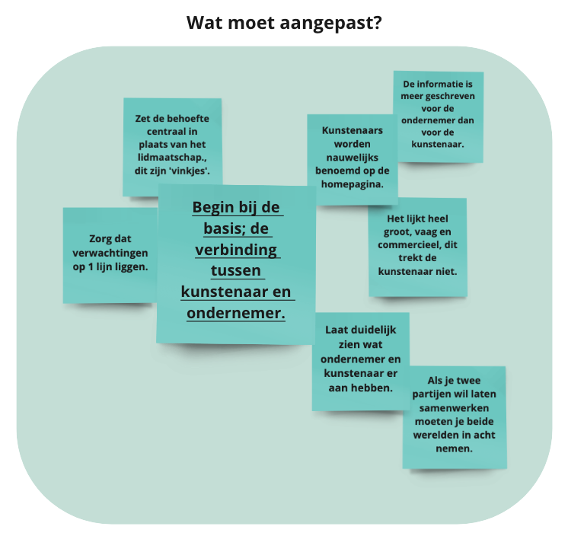
Figuur 19. Gegevens behoeftes van doelgroepen.
In totaal spraken vier respondenten over de behoeftes die iedere doelgroep heeft binnen de ETAC Community. Zo spraken drie respondenten over het feit dat de verbinding en samenwerking tussen kunstenaar en ondernemer centraal moet staan. Hier voegde een respondent ook aan toe dat deze specifieke behoefte belangrijker is dan het aantal leden van de community.
Tevens benoemde twee respondenten dat de inhoud van het platform zich meer op de ondernemer richt dan de kunstenaar. Een van de respondenten zei hierbij dat de community er commercieel, groot en vaag oogt, wat de kunstenaar afstoot.
Afsluitend besprak een respondent dat het noodzakelijk is de verwachtingen van beide doelgroepen op één lijn te zetten. Dit is noodzakelijk voor het slagen van zowel het ETAC-project alsook de ETAC Community.

Welke vragen roept het op?
In het onderdeel welke vragen roept het op van het FGT-model is het lastig om een specifiek onderwerp te definiëren. Hierom is er gekozen om de verschillende vragen gezamenlijk te rapporteren. In figuur 20. worden de verschillende opmerkingen van de respondent visueel weergegeven.
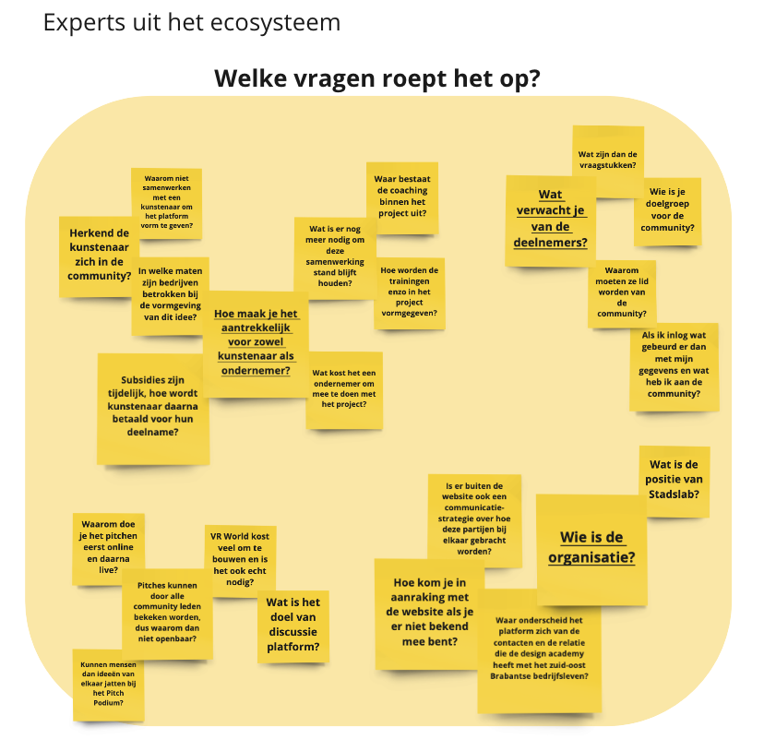
Figuur 20. Gegevens gestelde vragen.
Een van de respondenten vroeg zich af hoe de ETAC Community aantrekkelijk gemaakt kan worden voor zowel kunstenaar als ondernemer en tevens of de kunstenaar zich herkend in de huidige vormgeving van het platform. Een andere respondent oppert hierbij waarom er geen kunstenaar is betrokken bij de vormgeving van het huidige prototype. Ook bevraagt een andere respondent in welke mate ondernemers nou juist betrokken zijn bij de ontwikkeling van de community en wat er verder nog meer nodig is om de continuïteit van deze bijzondere samenwerking te garanderen. Zo vraagt een respondent zich af hoe de kunstenaar na het ETAC-project vergoed wordt, daar subsidiering maar tijdelijk is. Dezelfde respondent is ook benieuwd wat het een ondernemer kost om deel te nemen aan het ETAC-concept. Als laatst vraagt een andere respondent zich weer af hoe de deelnemers aan het ETAC-project gecoacht en getraind worden in de samenwerking, daar dit een grote invloed kan hebben op het slagen of falen van de samenwerking.
Tevens spreken ook twee respondenten over de verwachting die de ETAC Community heeft van zijn leden. Zo bevraagt een respondent wie nu precies de doelgroep is van de community en waarom zij per se lid moeten worden. Een andere respondent haakt hierop in door te bevragen wat er dan precies met haar gegevens gebeurd wanneer zij zich aanmeldt om lid te worden. Dezelfde respondent is ook benieuwd wat dan de vraagstukken zijn die aangeboden worden op het platform.
Vervolgens stelde een van de respondenten vragen over de mogelijkheden van de ETAC Community. Zo was zij benieuwd wat de doelstelling en toegevoegde waarde van zowel het Discussie Platform alsook de VR World zijn. Ook stelde zij vragen over de reden dat het Pitch Podium online wordt gehouden in plaats van fysiek en of leden dan via dit podium ideeën van elkaar kunnen stelen. Een andere respondent was ook benieuwd waarom het Pitch Podium alleen toegankelijk is voor leden. Iedereen kan zich aanmelden voor de community, dus waarom wordt dit onderdeel dan niet openbaar gemaakt.
Afsluitend was een van de respondenten was benieuwd wie de organisatie achter de ETAC Community nu precies is, aangezien dit niet duidelijk naar voren komt op het platform. Aansluitend benoemd een andere respondent wat nu eigenlijk de positie is van Stadslab en hoe zij zich verhouden tegenover het ETAC-concept. Dezelfde respondent was hierbij ook benieuwd naar de communicatiestrategie waarmee kunstenaar en ondernemer bij elkaar worden gebracht, hoe men in aanraking komt wanneer men niet bekend is met het platform en hoe de ETAC Community zich onderscheid van soortgelijke platformen binnen de provincie Noord-Brabant.

Welke ideeën roept het op?
In het onderdeel welke ideeën roept het op van het FGT-model zijn drie onderwerpen te definiëren. Het eerste onderwerp is ben de verbinder. In figuur 21. worden de verschillende opmerkingen van de respondent visueel weergegeven.
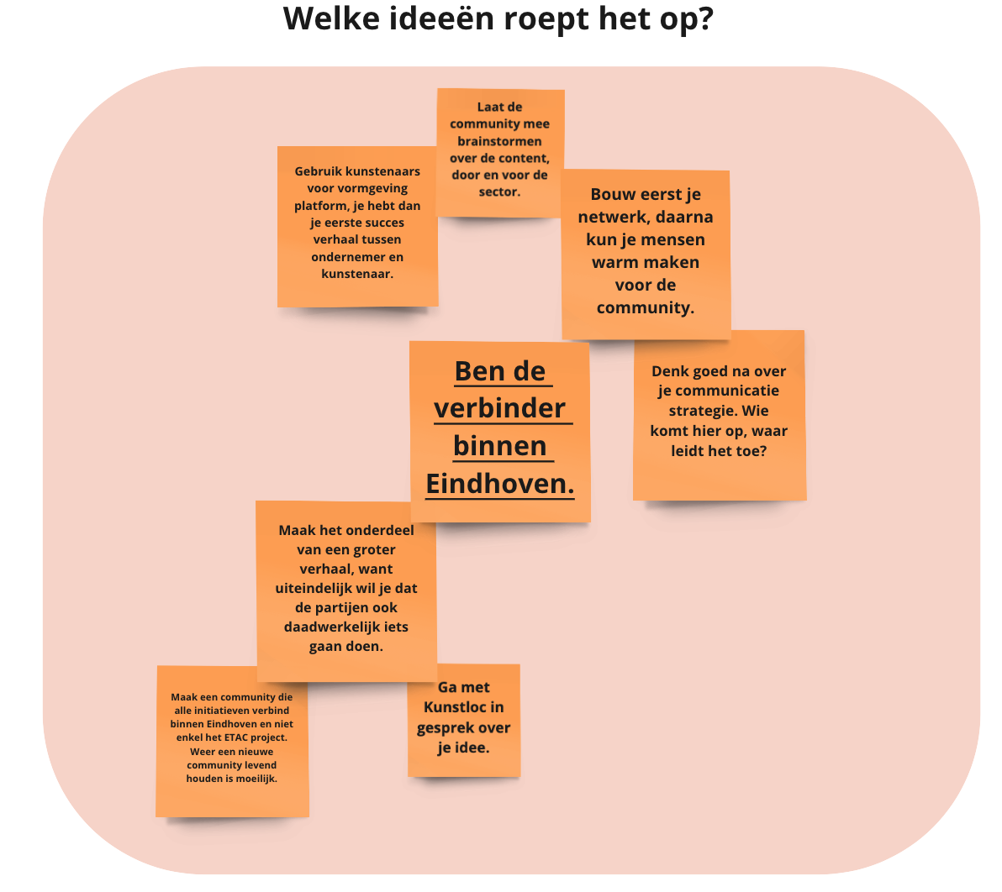
Figuur 21. Gegevens ben de verbinder
Vier van de respondenten opperen dat de ETAC Community de verbinder binnen Eindhoven kan worden. Zo sprak een respondent over het bouwen van een netwerk dat enthousiast is gemaakt voor deelname aan het platform. Tevens benoemde zij ook dat de community ook ingezet kan worden om alle gelijke initiatieven binnen Eindhoven met elkaar te verbinden en dat verdere gesprekken met KunstLoc hier wellicht van toegevoegde waarde is. Twee andere respondenten bespraken ook dat in de verdere vormgeving van de ETAC Community, haar leden actief betrokken moeten worden.
Een andere respondent benoemd ook dat de ETAC Community onderdeel moet worden van een groter verhaal om potentiële leden te trekken en te activeren. Hierbij moet wederom goed nagedacht worden over een gedegen communicatiestrategie om dit te verwezenlijken.
Het tweede onderwerp is juridische zaken. In figuur 22. worden de verschillende opmerkingen van de respondent visueel weergegeven.
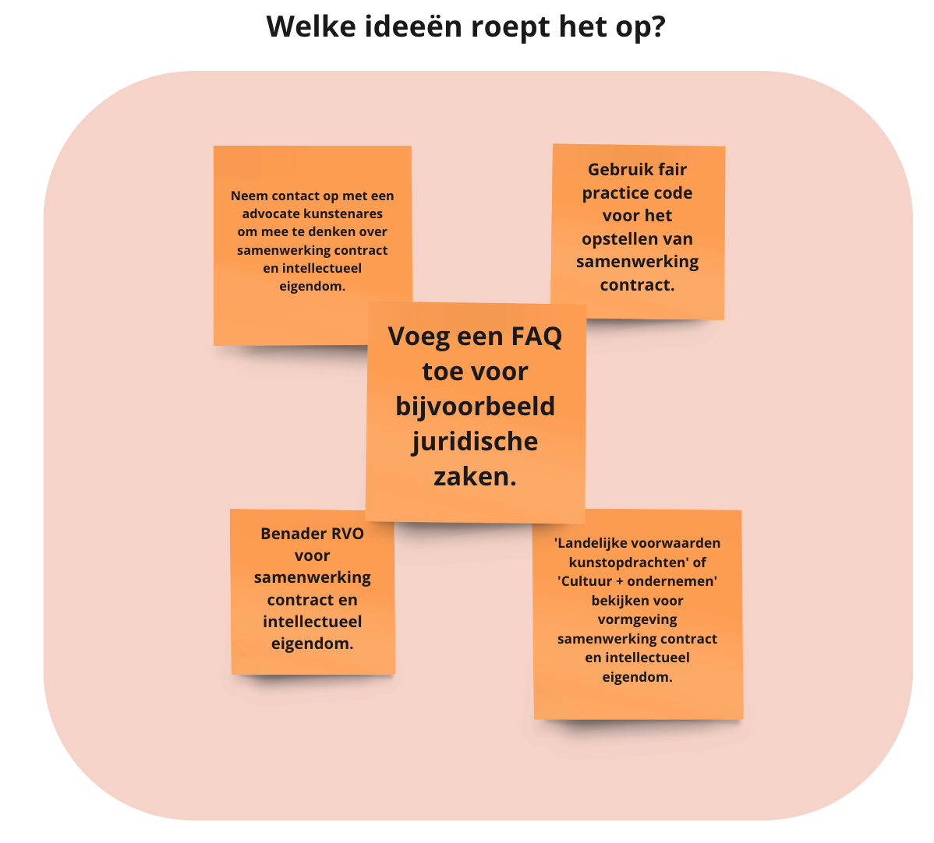
Figuur 22. Gegevens juridische zaken
Vier respondenten kwamen met ideeën omtrent de totstandkoming van juridische documentatie. Zo benoemde een respondent dat het handig zou zijn om een FAQ toe te voegen met juridische zaken aan de ETAC Community. Daarbij attendeerde zij ook om de ‘Landelijke voorwaarden kunstopdrachten’ en ‘Cultuur + Ondernemen’ te bekijken bij de vormgeving van het samenwerkingscontract en intellectueel eigendom documentatie. Een andere respondent benoemde dat het ook interessant is om de ‘Fair practice code’ te bekijken voor deze eerdergenoemde documentatie. Tevens gaf een respondenten het idee om contact op te nemen met de Rijksdienst voor Ondernemend Nederland. Een andere respondent deelde haar netwerk en zie dat een advocate kunstenares ook kan bijdragen in het opstellen van een samenwerkingscontract en intellectueel eigendom documenten.
Het laatste onderwerp betreft de activering van de doelgroep. In figuur 23. worden de verschillende opmerkingen van de respondent visueel weergegeven.
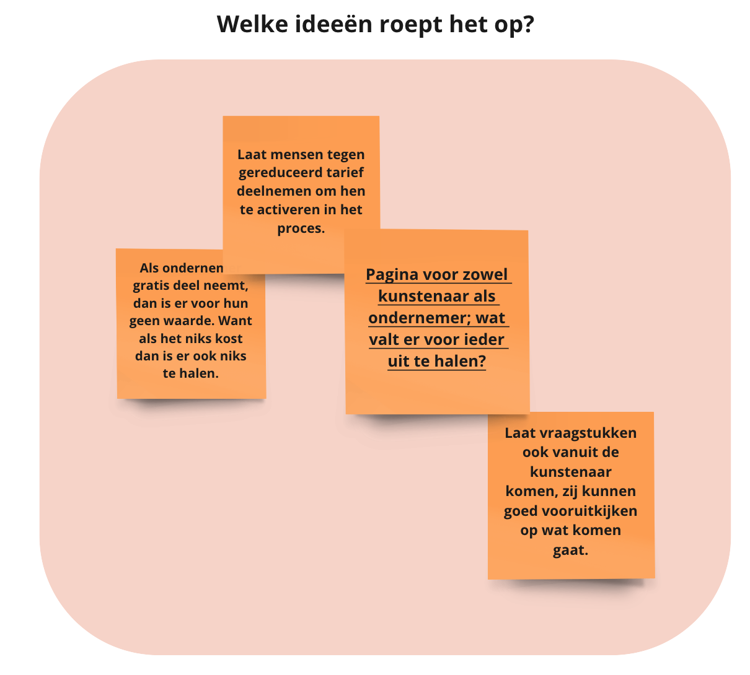
Figuur 23. Gegevens activeren van de doelgroep
Twee respondenten gaven ideeën omtrent het activeren van de doelgroep binnen de ETAC Community. Zo benoemde een respondent dat het waardevol is om twee verschillende pagina’s te maken of de hoofdpagina, een voor de kunstenaar en een voor de ondernemer. Zo is het voor beide doelgroepen meteen duidelijk wat er voor hun uit het platform te halen valt. Daarbij benoemde zij ook het idee om de vraagstukken ook vanuit de kunstenaars te laten komen, aangezien zij een brede blik hebben op wat er in de toekomst staat te gebeuren.
Een andere respondent benoemt afsluitend ook dat het waardevol is om een bedrag voor deelname te vragen aan de leden van de community, daar zij vervolgens actiever deel zullen nemen aan het platform. Daarbij benoemde de respondent ook dat wanneer ondernemers gratis deelnemen aan de samenwerking, er voor hen ook niks te halen valt. Iets heeft geen waarde als het niks kost.

Potentiële eindgebruikers
De derde subgroep bestaat uit drie potentiële eindgebruikers. In deze paragraaf zijn de gegevens die verworven zijn vanuit de respondenten samengevoegd per onderdeel van het FGT-model. Tevens zijn de gegevens, met gebruik van open codering, verdeeld in verschillende onderwerpen en visueel weergegeven en schriftelijk toegelicht. Er is per onderdeel een hoofd-opmerking gekozen, waar de overige opmerkingen aan gelinkt zijn.

Wat werkt goed?
In het onderdeel wat werkt goed van het FGT-model zijn is er drie onderwerp te definiëren. Het eerste onderwerp betreft de inhoud & vormgeving van het prototype. In figuur 24. worden de verschillende opmerkingen van de respondent visueel weergegeven.
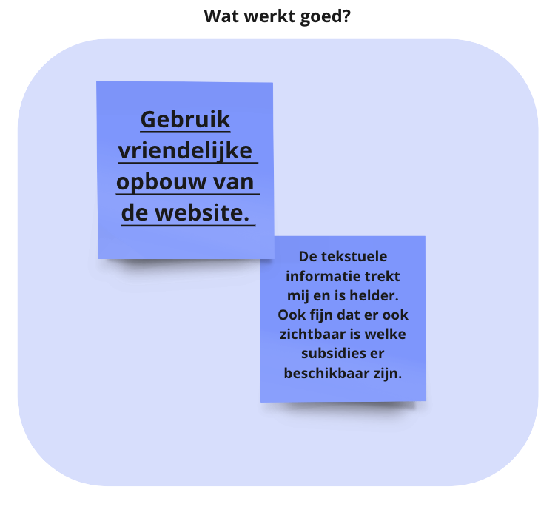
Figuur 24. Gegevens inhoud & vormgeving.
In totaal benoemde een respondent de inhoud en vormgeving van de ETAC Community. Zo gaf de respondent aan dat het platform gebruiksvriendelijk is en dat de tekst hem trekt en helder is. Ook benoemde hij hierbij dat het prettig is om direct te zien welke subsidies er beschikbaar zijn voor het ETAC-project.
Het tweede onderwerp betreft de community mogelijkheden van het prototype. In figuur 25. worden de verschillende opmerkingen van de respondenten visueel weergegeven.
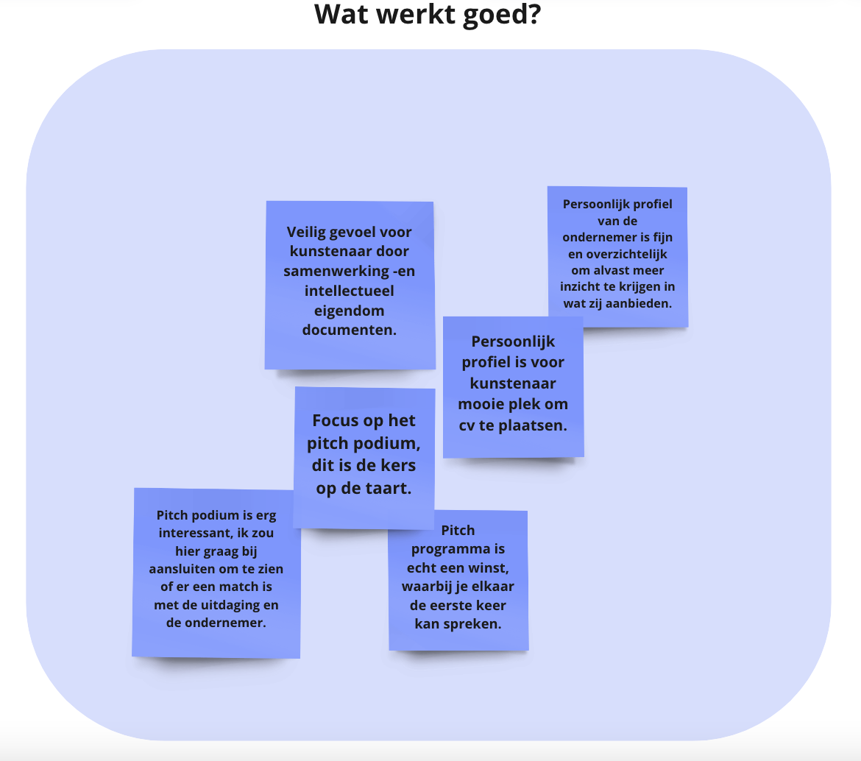
Figuur 25. Gegevens community mogelijkheden.
Alle respondenten spraken over de mogelijkheden binnen de ETAC Community. Zo benoemde zij allen dat het Pitch Podium hen zeer aanspreekt en dat zij bereid zijn om deel te nemen aan dit onderdeel van de community.
Tevens opperde een respondent dat het persoonlijk profiel een fijne manier is om meer inzicht te krijgen in wat de ondernemer te bieden heeft. Ook benoemde hij hierbij dat het voor de kunstenaar een mooie plek is om het cv en interesses te presenteren.
Afsluitend benoemde een respondent ook dat hij een veilig gevoel ervaarde als, omdat er nagedacht is over samenwerking –en intellectueel eigendom documenten. Dit draagt bij aan een gelijkwaardige samenwerking waarin zowel kunstenaar als ondernemer winst uit kan halen.
Het derde onderwerp betreft de persoonlijke mening over ETAC-concept van het prototype. In figuur 26. worden de verschillende opmerkingen van de respondenten visueel weergegeven.
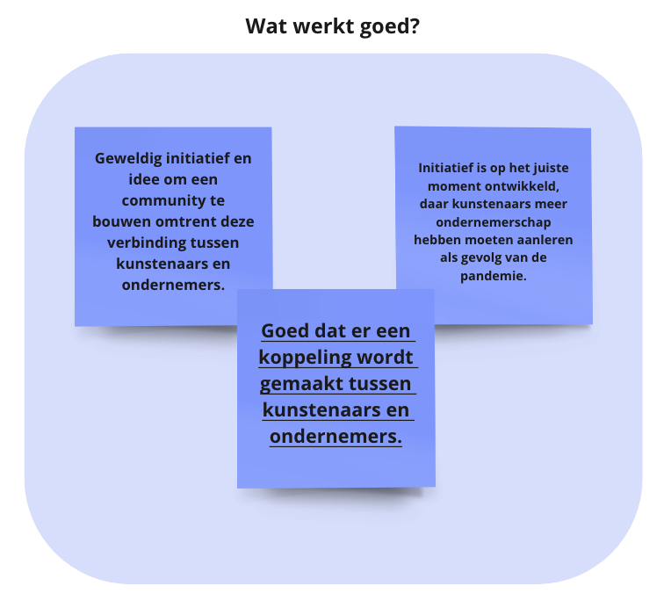
Figuur 26. Gegevens persoonlijke mening over ETAC-concept.
In totaal spraken twee respondenten hun persoonlijke mening uit tegenover het ETAC-concept. Zo zeiden beide respondenten dat het verbinden van kunstenaars en ondernemers een goed initiatief is. Ook benoemde een respondent dat het een geweldig idee is om een community te realiseren die zich richt op deze verbindingen en dat dit concept op het juiste moment ontwikkeld wordt. Als gevolg van de pandemie hebben kunstenaars namelijk meer ondernemerschap moeten ontwikkelen om het hoofd boven water te houden.

Wat moet er aangepast?
In het onderdeel wat moet er aangepast van het FGT-model zijn in totaal twee onderwerpen te definiëren. Het eerste onderwerp betreft de inhoud & vormgeving van het prototype. In figuur 27. worden de verschillende opmerkingen van de respondent visueel weergegeven.

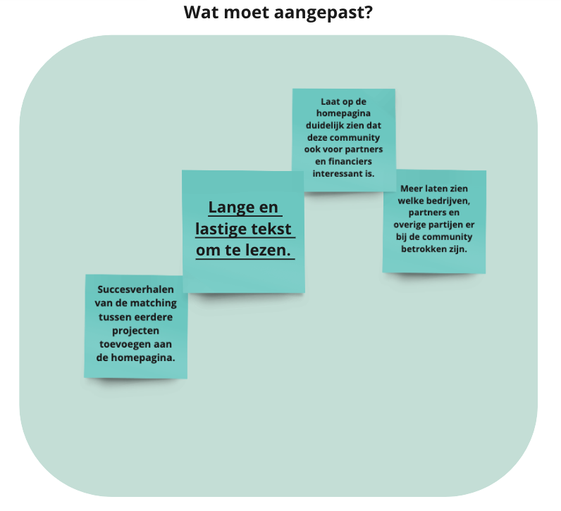
Figuur 27. Gegevens inhoud & vormgeving
In totaal spraken twee respondenten over de inhoud en vormgeving van de ETAC Community. Zo benoemde een respondent dat de tekst op het platform lang en lastig te lezen is. Tevens benoemde hij ook dat het juist interessant is dat de community ook voor partners en financiers is. Dit moet dan juist op de hoofdpagina duidelijk vermeld worden.
De andere respondent gaf aan dat hij eveneens meer wil zien van de bedrijven, partners en overige partijen die aangesloten zijn bij de ETAC Community. Ook heeft hij behoefte aan succes verhalen van eerdere samenwerkingen tussen kunstenaars en ondernemers, welke groots op de hoofdpagina gepresenteerd moeten worden.
Het tweede onderwerp betreft de community mogelijkheden van het prototype. In figuur 28. worden de verschillende opmerkingen van de respondenten visueel weergegeven.
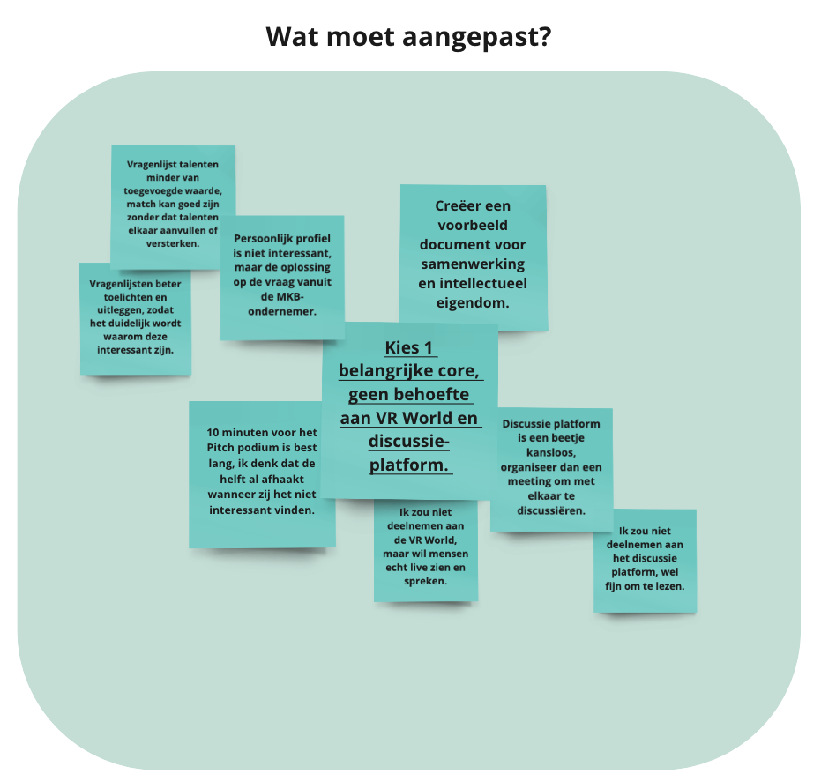
Figuur 28. Gegevens community mogelijkheden.
Alle drie de respondenten bespraken de mogelijkheden binnen de ETAC Community. Zo opperde alle drie de respondenten dat zij geen behoefte hebben om deel te nemen aan een Discussie Platform, echter vindt een respondent het wel fijn om te lezen.
Tevens hebben twee respondenten geen interesse in de VR World, waarbij een respondent toelichtte dat hij een fysieke bijeenkomst waardevoller vindt.
Ook spraken twee respondenten over het persoonlijke profiel. Zo zei een respondent dat hij hier geen interesse in heeft, maar dat het oplossen van het vraagstuk vanuit de ondernemer centraal staat. De andere respondent kaartte de toegevoegde waarde aan van de vragenlijsten. Hij is van mening dat er zonder deze extra gegevens ook een goede match kan ontstaan. Tevens miste hij ook de uitleg voor deze specifieke vragenlijsten en waarom deze dan interessant zijn om in te vullen door de community leden.
Afsluitend sprak een respondent over de lengte van de pitches in het Pitch Podium. De respondent is van mening dat tien minuten pitchen erg lang is, zeker wanneer de luisteraars geen interesse hebben in een van de onderwerpen.

Welke vragen roept het op?
In het onderdeel welke vragen roept het op van het FGT-model is het lastig om een specifiek onderwerp te definiëren. Hierom is er gekozen om de verschillende vragen gezamenlijk te rapporteren. In figuur 29. worden de verschillende opmerkingen van de respondent visueel weergegeven.
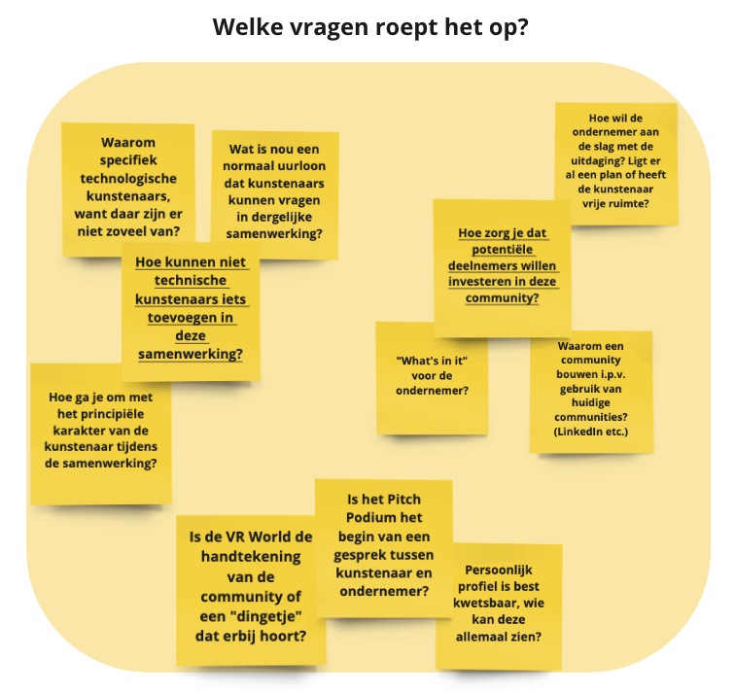
Figuur 29. Gegevens gestelde vragen.
Een van de respondenten vroeg zich vooral af waarom er specifiek is gekozen voor technologische kunstenaars binnen het ETAC-project. De respondent is zelf een technologische kunstenaar en benoemde dat er niet zoveel kunstenaars is zijn vakgebied bestaan. Ook was hij benieuwd of overige kunstenaars ook kunnen deelnemen aan de samenwerking en wat nu een schappelijk uurloon kan zijn voor samenwerking met een ondernemer. Een andere respondent stelde ook de vraag hoe er om wordt gegaan van het principiële karakter van de kunstenaar binnen de samenwerking. Wederom een andere respondent vroeg zich af of de kunstenaar vrijheid heeft in het aanpakken van het vraagstuk of dat er al een plan ligt vanuit de ondernemer.
Een van de respondenten was voornamelijk geïnteresseerd in de verschillende mogelijkheden binnen de ETAC Community. Zo was hij benieuwd wie het persoonlijke profiel allemaal in kan zien, daar hier kwetsbare informatie zichtbaar is. Ook vroeg hij zich af of het Pitch Podium het eerste contact tussen kunstenaar en ondernemer is of dat er vooraf al een fysieke kennismaking plaatsvindt. Zijn laatste vraag betrof de VR World, waar hij zich afvroeg of dit de handtekening is van de community of enkel een van de vele mogelijkheden die het platform te bieden heeft.
De laatste respondent was benieuwd hoe de leden geactiveerd worden om te investeren in de ETAC Community, terwijl er al zoveel andere online communities bestaan. Als het platform ondernemers wil activeren moet er duidelijk vermeld worden wat zij dan uit deze commitment kunnen halen.

Welke ideeën roept het op?
In het onderdeel welke ideeën roept het op van het FGT-model zijn er drie onderwerpen te definiëren. Het eerste onderwerp betreft de community mogelijkheden. In figuur 30. worden de verschillende opmerkingen van de respondent visueel weergegeven.
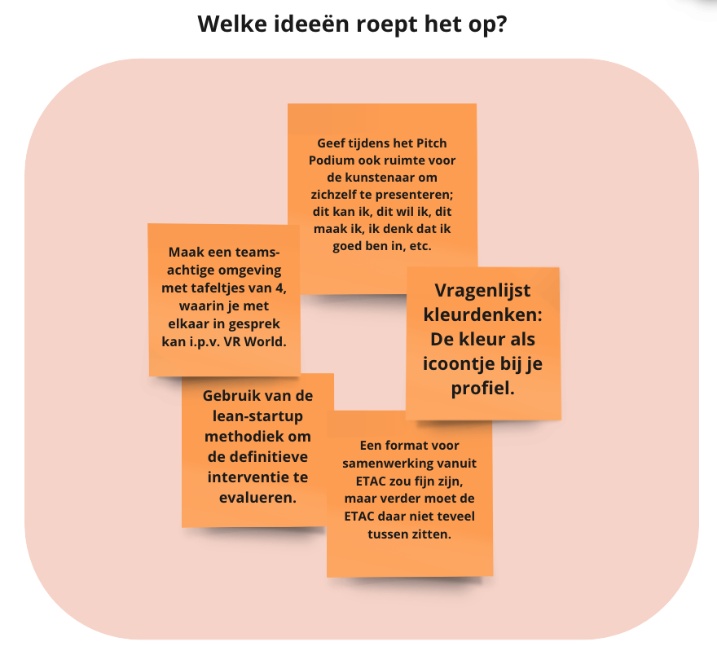
Figuur 30. Gegevens community mogelijkheden.
Alle respondenten hadden ideeën omtrent de community mogelijkheden van het ETAC-platform. Een van de respondenten sprak over de mogelijkheid voor kunstenaars om zich te presenteren tijdens het Pitch Podium, zodat ondernemers meer over hen te weten kunnen komen. Ook was deze respondent geen fan van de VR World en benoemt hij dat dit beter omgebogen kan worden naar een ‘Teams-omgeving’ waar community leden in kleine aantallen met elkaar in gesprek kunnen. Afsluitend benoemd hij dat een format voor samenwerking tussen kunstenaar en ondernemer gewild is, echter moet ETAC hier niet tussen zitten.
Een van de respondenten kwam met het idee om de gegevens vanuit het Kleuren Denken model ook toe te voegen aan de icoontjes van de community leden. Wanneer een lid bijvoorbeeld een rood-denker bent, vormt zich een rode cirkel om de foto van het community lid.
Afsluitend benoemd een van de respondenten dat alle mogelijkheden binnen de ETAC Community eerst uitvoering geëvalueerd dient te worden volgens de lean-startup methodiek. Alleen dan kan er geconcludeerd worden waar de community wel of geen behoefte aan heeft.
Het tweede onderwerp betreft de totstandkoming van het vraagstuk binnen het ETAC-concept. In figuur 31. worden de verschillende opmerkingen van de respondenten visueel weergegeven.
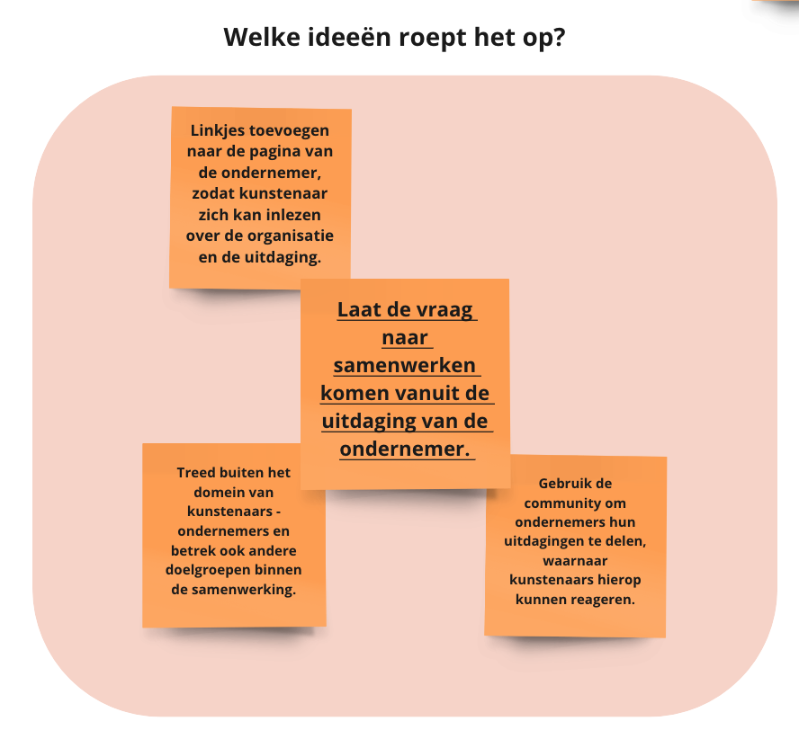
Figuur 31. Gegevens totstandkoming van het vraagstuk
In totaal praten twee respondenten over de totstandkoming van het vraagstuk, waarbij zei beide benoemen dat de start van samenwerking wordt geïnitieerd door het vraagstuk vanuit de ondernemer. Een van de respondenten gaf hierbij aan ook behoefte te hebben voor hyperlinks naar de webpagina van de ondernemer, zodat hij zich makkelijk kan inlezen op de uitdaging en de organisatie van de ondernemer.
Afsluitend kwam een van de respondenten ook met het idee om buiten de kaders te treden van het ETAC-concept. Dus niet enkel een samenwerking tussen kunstenaar en ondernemer, maar ook verbindingen maken met andere doelgroepen binnen de samenleving. Als voorbeeld gaf hij een samenwerking tussen Zzp’en en ondernemers.
Het derde onderwerp betreft het promoten van de ETAC Community. In figuur 32. worden de verschillende opmerkingen van de respondenten visueel weergegeven.
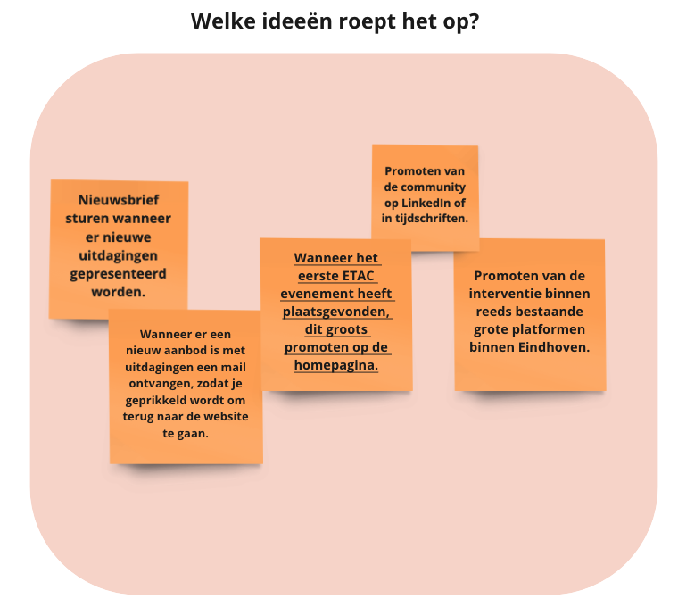
Figuur 32. Gegevens promoten van de ETAC Community
Alle respondenten hadden ideeën over de promotie van de ETAC Community. Zo opperde een respondent dat het eerste ETAC-evenement grootschalig gepromoot moet worden op het platform alsook andere communities en relevante tijdschriften. Een andere respondent had ook het idee om reeds bestaande grote platformen binnen Eindhoven in te zetten voor de promotie van de ETAC Community.

Tevens benoemde ook twee respondenten dat de community onder de leden gepromoot moet worden. Een idee hierbij was het versturen van een nieuwsbrief of e-mail wanneer er nieuwe uitdagingen op het platform zijn geplaatst.

Net Promotion Score
Ook is er de Net Promotion Score als evaluatiemethodiek ingezet tijdens dit evaluatieonderzoek. In figuur 23. zijn de resultaten van de NPS weergegeven in een grafiek.
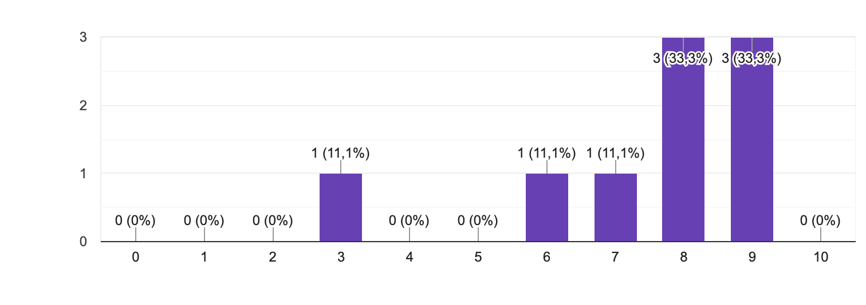
Figuur 33. Resultaten NPS
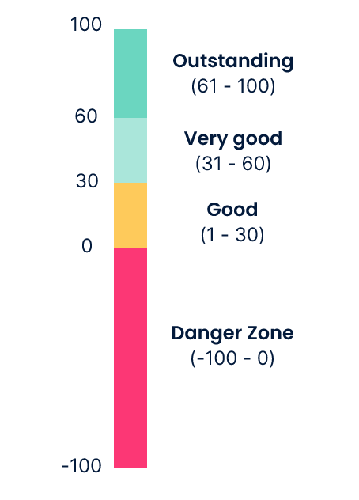
In totaal hebben negen van de elf bevraagde respondenten de vraag beantwoord. Van deze negen respondenten zijn er twee detractors (22,2%), vier passives (44,4%) en drie promotors (33,3%). De berekening van de NPS gaat dan ook als volgt:
Promotors (33,3%) – Detractors (22,2%) = 11,1 Net Promotion Score.
Volgens Zenloop (z.d.) betekend ligt deze score ver onder het gemiddelde, maar nog wel in het ‘goede’ score gebied (figuur 34.). Dit betekent dat de ETAC Community zich niet in de gevarenzone bevindt, echter is het wel duidelijk dat er aanpassingen nodig zijn om een hogere NPS te behalen in de toekomst.

Figuur 34. NPS-interpretatie (Zenloop, z.d.)

Conclusie en vooruitblik
In dit hoofdstuk worden de conclusies van het evaluatieonderzoek beschreven en verder toegelicht. Tevens wordt hier ook teruggepakt op het ontwerpvraagstuk, de innovatieve waarde en duurzaamheid van de interventie en afsluitend de doorontwikkeling van het prototype.

Inhoud & vormgeving
In deze paragraaf worden de sterke en zwakke elementen nader bediscussieert.
Allereerst worden de sterke elementen beschreven:
- Pitch Podium van de ETAC Community.
Bijna alle respondenten spraken positief over de vormgeving van het Pitch Podium. Zo werden zijn enthousiast van de mogelijkheid voor leden om zichzelf te presenteren en te pitchen via dit platform. Echter benoemde ook sommige respondenten dat het Pitch Podium ook een fysieke vormgeving moet betreffen.
- Persoonlijk Profiel van de ETAC Community.
Een groot deel van de respondenten was positief over de mogelijkheden binnen het Persoonlijke profiel. Zo benoemen zij dat de mogelijkheid om meer te weten te komen over de leden binnen de ETAC Community een goed manier is om leden van de community beter te leren kennen. Echter benoemde sommige respondenten wel dat zij zich af vragen of de vragenlijsten wel echt van toegevoegde waarde zijn.
- Visie omtrent samenwerking tussen kunstenaars en ondernemers.
Bijna alle respondenten benoemde dat zij enthousiast worden van het initiatief om kunstenaars en ondernemers samen te laten werken aan oplossingen voor maatschappelijke vraagstukken. Zo erkende zij dat deze verbinding kan bijdragen aan de innovatiekracht die noodzakelijk is voor het ontwikkelen van duurzame oplossingen.
- Netwerk binnen de ETAC Community.
Afsluitend besprak een groot deel van de respondenten dat zij positief zijn tegenover alle verschillende partijen die betrokken zijn bij het ETAC-concept. Zo is de community niet enkel voor kunstenaars en ondernemers, maar ook voor partners, financiers en subsidieverstrekkers. Dit zorgt ervoor dat er een groter netwerk ontstaat, wat op den beurt het succes van de ETAC Community kan vergroten.
Ten tweede worden de zwakke elementen beschreven:
- Duidelijkheid van de ETAC Community.
Een thema wat herhaaldelijk terugkwam tijdens het evalueren van het prototype was het feit dat de inhoud en doel van de ETAC Community onduidelijk zijn. Zo benoemde bijna alle respondenten dat het prototype heel groot en vaag oogt. Dit komt mede door het feit dat het niet duidelijk is voor wie de community precies bedoeld is en wat dan het uiteindelijke doel is. Sommige respondenten spraken niet over dit thema, echter is wel te zien dat deze specifieke respondenten ook voorafgaand aan de evaluatie zijn gesproken omtrent het ETAC-concept.
- Prikkelen van zowel kunstenaar als ondernemer
Bijna alle respondenten spraken over het prikkelen van zowel de kunstenaar als de ondernemer voor de ETAC Community. Zo benoemde een deel van de respondenten dat de ETAC Community niet aantrekkelijk is voor ondernemers, omdat het niet duidelijk is wat er voor hen te halen valt. Zo moeten de vraagstukken voor samenwerking vanuit de ondernemer worden geïnitieerd, zodat zij een mogelijk rendement kunnen behalen voor de geïnvesteerde kosten en tijd. Een ander deel van de respondenten sprak juist uit dat de inhoud van de ETAC Community meer geschreven is voor ondernemers. Ook is er geen kunstenaar betrokken bij de vormgeving van de inhoud alsook het design van het platform. Dit maakt dat het de kunstenaar niet prikkelt om deel te nemen aan de community.
- Veel mogelijkheden op de besloten ETAC Community pagina.
Bijna alle respondenten besproken dat er erg veel opties zijn binnen de ETAC Community, zoals; Pitch Podium, VR World, Discussie Platform én Persoonlijke Profiel. Al deze mogelijkheden vragen erg veel tijd en energie van de community leden. Daarom werd er ook meerdere malen geopperd dat er één belangrijke online kern gekozen moet worden, bijvoorbeeld het Pitch Podium.
- Balans tussen fysieke –en online ETAC Community.
Een groot deel van de respondenten gaven aan dat er een disbalans tussen fysieke –en onlineactiviteiten van de ETAC Community. Daarbij werd toegelicht dat online bijeenkomen niet hetzelfde effect heeft als een waarachtige fysieke ontmoeting. Het is dus van belang om meer fysieke activiteiten te ontwikkelen voor de ETAC Community.

Test & evaluatie
In hoofdstuk 4 is beschreven wat de uitkomst, effect en bestemming van de ETAC Community betreft (Tabel 3.) Voor dit evaluatieonderzoek is enkel de uitkomst te meten, daar het effect en de bestemming pas gemeten kunnen worden wanneer het ETAC-concept daadwerkelijk van start is gegaan.
Uitkomst | Effect | Bestemming
ETAC Community draagt bij aan de verbinding tussen kunstenaars en ondernemers. | SOCIALE INNOVATIE DIE DIVERGENTE BEROEPENVELDEN BETREFT. | MEER INNOVATIEVE OPLOSSINGEN VOOR MAATSCHAPPELIJKE VRAAGSTUKKEN.
Tabel 3.
Meer dan de helft van de respondenten heeft geuit dat zij vinden dat de ETAC Community bijdraagt aan de verbinding tussen kunstenaars en ondernemers. Echter bespreekt de overige respondenten dat de doelgroepen meer betrokken moet worden bij de vormgeving en inhoud van het platform. Door het betrekken van de doelgroep kan er ook opnieuw getoetst worden of de duidelijkheid van de ETAC Community verbeterd is. Dit zodat beide partijen zich kunnen vinden in het concept van de ETAC Community en ook echt actief gaan particeperen binnen het platform.
Wanneer de ETAC Community naar wens is ingericht is het mogelijk om het effect en de bestemming te toetsen in een volgend onderzoek.

Innovatieve waarde
In deze paragraaf wordt de innovatie waarde van de eindgebruiker, actoren in het ecosysteem, HR en maatschappij toegelicht.
Voor de eindgebruiker ligt de innovatieve waarde in het ontwikkelen van een platform waar kunstenaars en ondernemers samen kunnen komen en een samenwerkingsverband aan kunnen gaan. Dit initiatief bestaat nog niet binnen Eindhoven en is daarom van innovatieve waarde.
Voor actoren binnen het ecosysteem ligt de innovatieve waarde in het creëren van een netwerk-platform waar soort gelijke initiatiefnemers elkaar kunnen treffen. Zoals al eerder benoemd worden er meerdere projecten opgezet binnen Eindhoven waar de koppeling tussen kunst en technologie wordt gemaakt. Het is dan ook waardevol dat deze unieke verbindingen een blijvende community krijgen binnen de omgeving.
Voor HR is er ook een innovatieve waarde. Multidisciplinaire samenwerkingen worden al een geringe tijd ingezet binnen onze samenleving, echter betrof dit meestal participanten uit dezelfde sector. Met de ETAC Community wordt er echter een verbinding gemaakt tussen divergente sectoren, namelijk de culturele en technologische sector.
Op maatschappelijk niveau heeft de ETAC Community ook een innovatieve waarde. Zo hebben veel kunstenaars te leiden gehad als gevolg van de pandemie en hebben zij meer ondernemerschap moeten aanleren. Het concept van ETAC geeft de kunstenaars de mogelijkheid om hun kwaliteiten in de technologische sector in te zetten. Daarbij richt de ETAC Community zich op het oplossen van maatschappelijke vraagstukken, dat op den beurt ook bijdraagt aan maatschappelijke problematieken.

Duurzaamheid
In deze paragraaf wordt er toegelicht hoe de ETAC Community in de toekomst zijn duurzaamheid kan behouden. Ook wordt er toegelicht wat de door ontwikkelmogelijkheden zijn voor de ETAC Community.
Om de duurzaamheid van de ETAC Community te behouden is het van belang om continu te blijven door ontwikkelen. Het eerste prototype is gemaakt met een handje vol met stakeholders, echter is dit niet een representatieve groep ten aanzien alle actoren die baadt hebben bij dit initiatief. Ook mist het huidige prototype essentiële informatie voor het slagen van de samenwerking tussen kunstenaars en ondernemers. Om de duurzaamheid van deze samenwerking te kunnen garanderen, dient er dus eerst onderzoek verricht te worden naar een effectieve samenwerkingsmethodiek tussen kunstenaars ondernemers. Enkel wanneer dit gerealiseerd is kan het effect en tevens de bestemming bereikt worden.

Doorontwikkelingen
In deze paragraaf woorden de doorontwikkelingen van de ETAC Community nader toegelicht.
Omtrent de doorontwikkeling van de ETAC Community zijn er verschillende scenario’s te beschrijven. Als eerst werd er bekend dat de opdrachtgever toch afziet van het ontwikkelen van een ETAC Community. Hij heeft kenbaar gemaakt dat zijn interesse enkel bij het organiseren van het ETAC-project ligt, waardoor doorontwikkeling van de community niet meer ter sprake is. Echter wil de opdrachtgever wel graag een landingspagina waar potentiële deelnemers zich kunnen aanmelden voor het ETAC-project. Een mogelijke doorontwikkeling is dan ook dat het huidige platform wordt veranderd naar enkel een aanmeldpagina voor potentiële kandidaten. Tijdens deze aanpassingen worden de resultaten uit dit evaluatierapport wel meegenomen.
Een tweede mogelijke ontwikkeling is tot stand gekomen naar aanleiding van het evaluatiegesprek met G. Driessen. Tijdens dit gesprek ontstond er een brainstorm met de onderzoeker om te bekijken hoe de ETAC Community meer doelgroepen kan betrekken dan enkel kunstenaars en ondernemers. Een week na het afnemen van het evaluatiegesprek heeft G. Driessen contact opgenomen met de onderzoeker om nogmaals op dit onderwerp door te pakken. Vanuit hier ontstond het idee om een community op te richten waar vraag en aanbod samen komt. Een soort marktplaats waar alle sectoren een vraagstuk kunnen plaatsen en waar leden zich kunnen aanmelden als zij interesse hebben in een samenwerking omtrent deze uitdaging. Hoe dit idee zich verder ontwikkeld wordt besproken na het behalen van het diploma van de onderzoeker.
De laatste mogelijkheid tot ontwikkeling is tot stand gekomen naar aanleiding van het evaluatiegesprek met A. Bax. Tijdens dit gesprek werd er gevraagd hoe de ETAC Community zich onderscheid van andere soortgelijke initiatieven omtrent de samenwerking tussen kunstenaars en ondernemers. Ook vanuit hier is een brainstorm ontstaan, waarnaar het idee geopperd werd om een community te bouwen waar al deze initiatieven samenkomen. Dit zodat er één platform bestaat binnen Eindhoven waar alle betrokken actoren bij zijn aangesloten. A. Bax zag potentie in dit idee en attendeerde de onderzoeker erop dat er verdere gesprekken met KunstLoc een volgende stap zou zijn. Hoe dit idee zich verder ontwikkeld wordt besproken na het behalen van het diploma van de onderzoeker.

Bronnenlijst

Barber, K. (2020, 30 november). Feedback capture grid to give structure to feedback sessions. Conceptboard. Geraadpleegd op 1 april 2022, van https://conceptboard.com/blog/feedback-capture-grid-template/
Bom, R., Faber, D., Gielen, M., Goedhart, M., R.G., Slag, M., Wolters, L., SiRM & Significant APE. (2021). Ongelijk getroffen, ongelijk gesteund: effecten van de coronacrisis in de culturele sector. Boekmanstichting. Geraadpleegd op 26 september 2021, van https://www.boekman.nl/wp-content/uploads/2021/05/Ongelijk-getroffen-ongelijk-gesteund_def.pdf
Boselie, P. (2014). Strategic Human Resource Management 2e (2de ed.). New York, Verenigde Staten: McGraw-Hill Education.
Caluwé, L. I. A., Vermaak, J. G., & Streppel, M. (2019). Leren veranderen. Management Impact.
Démos voor participatie & democratie. (z.d.). De COCD-box. Je ideeën selecteren op een gestructureerde manier. VIER.Be. Geraadpleegd op 18 december 2021, van https://demos.be/kenniscentrum/methodiek/de-cocd-box-je-ideeen-selecteren-op-een-gestructureerde-manier
Dijkma, I. (2017, 7 maart). Design thinking - de basis van elk ontwerp. Geraadpleegd op 19 oktober 2021, van https://de-associatie.nl/design-thinking/
Dijkgraaf, E., Gelderblom, A., Konings, J., Maasland, E., Mendys, E., van Nes, P., & ABN AMRO Segment MKB. (2005). Concurrentiepositie MKB Concurreren in een nieuw Europa. Geraadpleegd op 14 oktober 2021, van https://auctiometrix.com/wp-content/uploads/2016/10/concurrentiepositie-mkb-concurreren-een-nieuw-euro.pdf
Griffioen, D. (2021, 6 september). Wat is sociale innovatie? Effectory. Geraadpleegd op 1 maart 2022, van https://www.effectory.com/nl/kennis/wat-is-sociale-innovatie/
Hallahan, K. (2004). “Community” as a Foundation for Public Relations Theory and Practice, 28(1), 233-279. Annals of the Internation Communication Association. https://doi.org/10.1207/s15567419cy2801_7
Heinsius, J. (2020, 18 oktober). De ongelijke arbeidsmarkt in cultuur. Geraadpleegd op 5 oktober 2021, van https://www.valuesofculture.eu/de-ongelijke-arbeidsmarkt-in-cultuur/
Kim, M., & Cho, M. (2019). Examining the role of sense of community: Linking local government public relationships and community-building. Public Relations Review, 45(2), 297–306. https://doi.org/10.1016/j.pubrev.2019.02.002
Kraut, R., & Resnick, P. (2012). Building Successful Online Communities. Building Successful Online Communities, 1–18. https://doi.org/10.7551/mitpress/8472.001.0001
Kruckeberg, D. & Starck, K. (2004). Ethical obligations of public relations in an era of globalisation. Journal of Communication Management, 8(1), 29–40. Geraadpleegd op 18 december 2021, van
Kunstloc Brabant. (z.d.). De kracht van kunst inzetten bij maatschappelijke vraagstukken. Geraadpleegd op 9 november 2021, van https://www.kunstlocbrabant.nl/kennis-advies/de-kracht-van-kunst-inzetten-bij-maatschappelijke-vraagstukken-27483
Lub, V. (2020, februari). Kwalitatief evaluatieonderzoek op waarde schatten: Een checklist met passende criteria. Movisie. Geraadpleegd op 12 maart 2022, van https://www.movisie.nl/sites/movisie.nl/files/2020-06/Kwalitatief-evaluatieonderzoek-op-waarde-schatten_0.pdf
MAD emergent art center. (z.d.). Stadslab Eindhoven – MAD emergent art center. Geraadpleegd op 8 november 2021, van https://madlab.nl/projects/stadslab-eindhoven/
Schiuma, G. (2009). Mapping the impact of arts-based initiatives. Strategic HR Review, 9(1). https://doi.org/10.1108/shr.2010.37209aab.010
Schnugg, C., & Song, B. (2020). An Organizational Perspective on ArtScience Collaboration: Opportunities and Challenges of Platforms to Collaborate with Artists. Journal of Open Innovation: Technology, Market, and Complexity, 6(1), 6. https://doi.org/10.3390/joitmc6010006
Stadslab Eindhoven. (z.d.). Over Stadslab. Stadslab Eindhoven. Geraadpleegd op 9 oktober 2021, van https://www.stadslabeindhoven.nl/?page_id=20
Tevreden.nl. (z.d.). Wat is de NPS? Praktische voorbeelden en complete uitleg. Geraadpleegd op 1 april 2022, van https://www.tevreden.nl/kennisbank/onderzoek/wat-is-de-nps/#:%7E:text=De%20NPS%20ofwel%20de%20Net,de%200%20en%20de%2010.
Verhoeven, N. (2018). Wat is onderzoek? (6de editie). Boom Lemma.
YACHT a Randstad company. (z.d.). Actuele arbeidsmarktdata per vakgebied. Geraadpleegd op 19 oktober 2021, van https://www.yacht.nl/yacht-insights-on-professionals/arbeidsmarktdata-vakgebieden
Zenloop. (z.d.). Online NPS Calculator. Geraadpleegd op 1 april 2022, van https://www.zenloop.com/en/nps-calculator?utm_source=google&utm_medium=cpc&utm_campaign=resources&gclid=CjwKCAjwopWSBhB6EiwAjxmqDThmRUhqOI1nVEw6kQt-M1Fej2gwAgLVwqtXrCXFx6seok3RQBwNKBoC6L8QAvD_BwE

Bijlage

Bijlage 1: ETAC-methodiek
Met de ETAC-methodiek worden technologische kunstenaars en technologische MKB-ondernemers aan elkaar gekoppeld in duo’s om zo samen te werken aan innovatieve ideeën, oplossingen en strategieën. Het realiseren van dit project komt tot stand door het werven van subsidies, fondsen en partners die de financiering kunnen dekken. Vervolgens wordt het samenwerkingsproces tot stand gebracht doormiddel van een vijftal sessies.
Tijdens de eerste sessie, de matchingsronde, komen de verschillende deelnemers voor het eerst bij elkaar. Deze sessie wordt vormgegeven door indrukwekkende pitchen vanuit de MKB-ondernemers, presentaties vanuit de kunstenaars en heuse een speeddate carrousel waar de deelnemers elkaar beter leren kennen. De individuele deelnemers kunnen dan na afloop de persoonlijke voorkeur communiceren met de organisatie. Daarbij wordt er ook gekeken naar ieders zachte kwaliteiten van iedere deelnemer, welke doormiddel van vragenlijsten wordt vastgesteld. Na het verzamelen van alle informatie is het aan de organisatie om de verschillende deelnemers met elkaar te matchen, waarnaar het de ETAC-samenwerking van start zal gaan.
In de tweede sessie draait alles om inspireren en uitdagen. Tijdens deze sessie worden interessante gastsprekers uitgenodigd die verscheidende onderwerpen aansnijden die bijdragen aan de creativiteit en het inspireren van de duo’s. Hierna zullen de duo’s voor de eerste keer bij elkaar komen en brainstormen over de mogelijke vormgeving van hun innovatieve proces. Vanuit de organisatie worden er tevens ook intermediairs ingezet die de duo’s zullen coachen. De intermediairs dragen hierbij zorg dat zij op een niet-sturende manier zullen coachen, daar te veel sturing het creatieve denkproces in het geding zal brengen. Aan het eind van deze sessie hebben de duo’s een eerste concept bedacht dat richting bepaald voor het verdere proces.
In de derde sessie leren de duo’s elkaar nader kennen door het bezoeken van elkaars werkomgeving, dit onderdeel van de ETAC-methodiek zal zonder de begeleiding van de organisatie verlopen. Door het bezoeken van ieders werkomgeving krijgen de duo’s meer inzicht in elkaars manier van werken en hoe de duo’s elkaar kunnen aanvullen. Afsluitend aan de bezoeken zullen de duo’s nogmaals met elkaar brainstormen over het eerder opgestelde concept en eventuele prototypes.
In de vierde sessie komen de duo’s en intermediairs samen op een inspirerende locatie. Deze locatie wordt aangeboden door betrokken partners, zoals bijvoorbeeld de TU/e of Mikrocentrum. Tijdens deze sessie wordt er verder gewerkt aan de eerder opgestelde prototypes die de duo’s eerder hebben bedacht. Het einddoel van de deze sessie is om een definitief prototype te creëren en deze uit te werken. Na de sessie hebben de duo’s een paar maanden de tijd om hun gecreëerde prototype te bouwen.
In de vijfde sessie komen de duo’s voor de laatste keer bij elkaar op een bijzondere locatie, waar de gebouwde prototypes worden gepresenteerd en tentoongesteld aan allerlei verschillende stakeholders. Alle innovatieve prototypes worden bekeken en beoordeeld door een samengestelde jury, waarnaar er een 1ste, 2de en 3de prijs wordt uitgereikt aan de beste ideeën. Aan iedere prijs wordt een budget gekoppeld waarmee de duo’s de prototypes kunnen produceren en aanbieden op de markt.

Bijlage 2: Fotografisch materiaal brainstormsessie

Brainstormdocumentatie G. Driessen
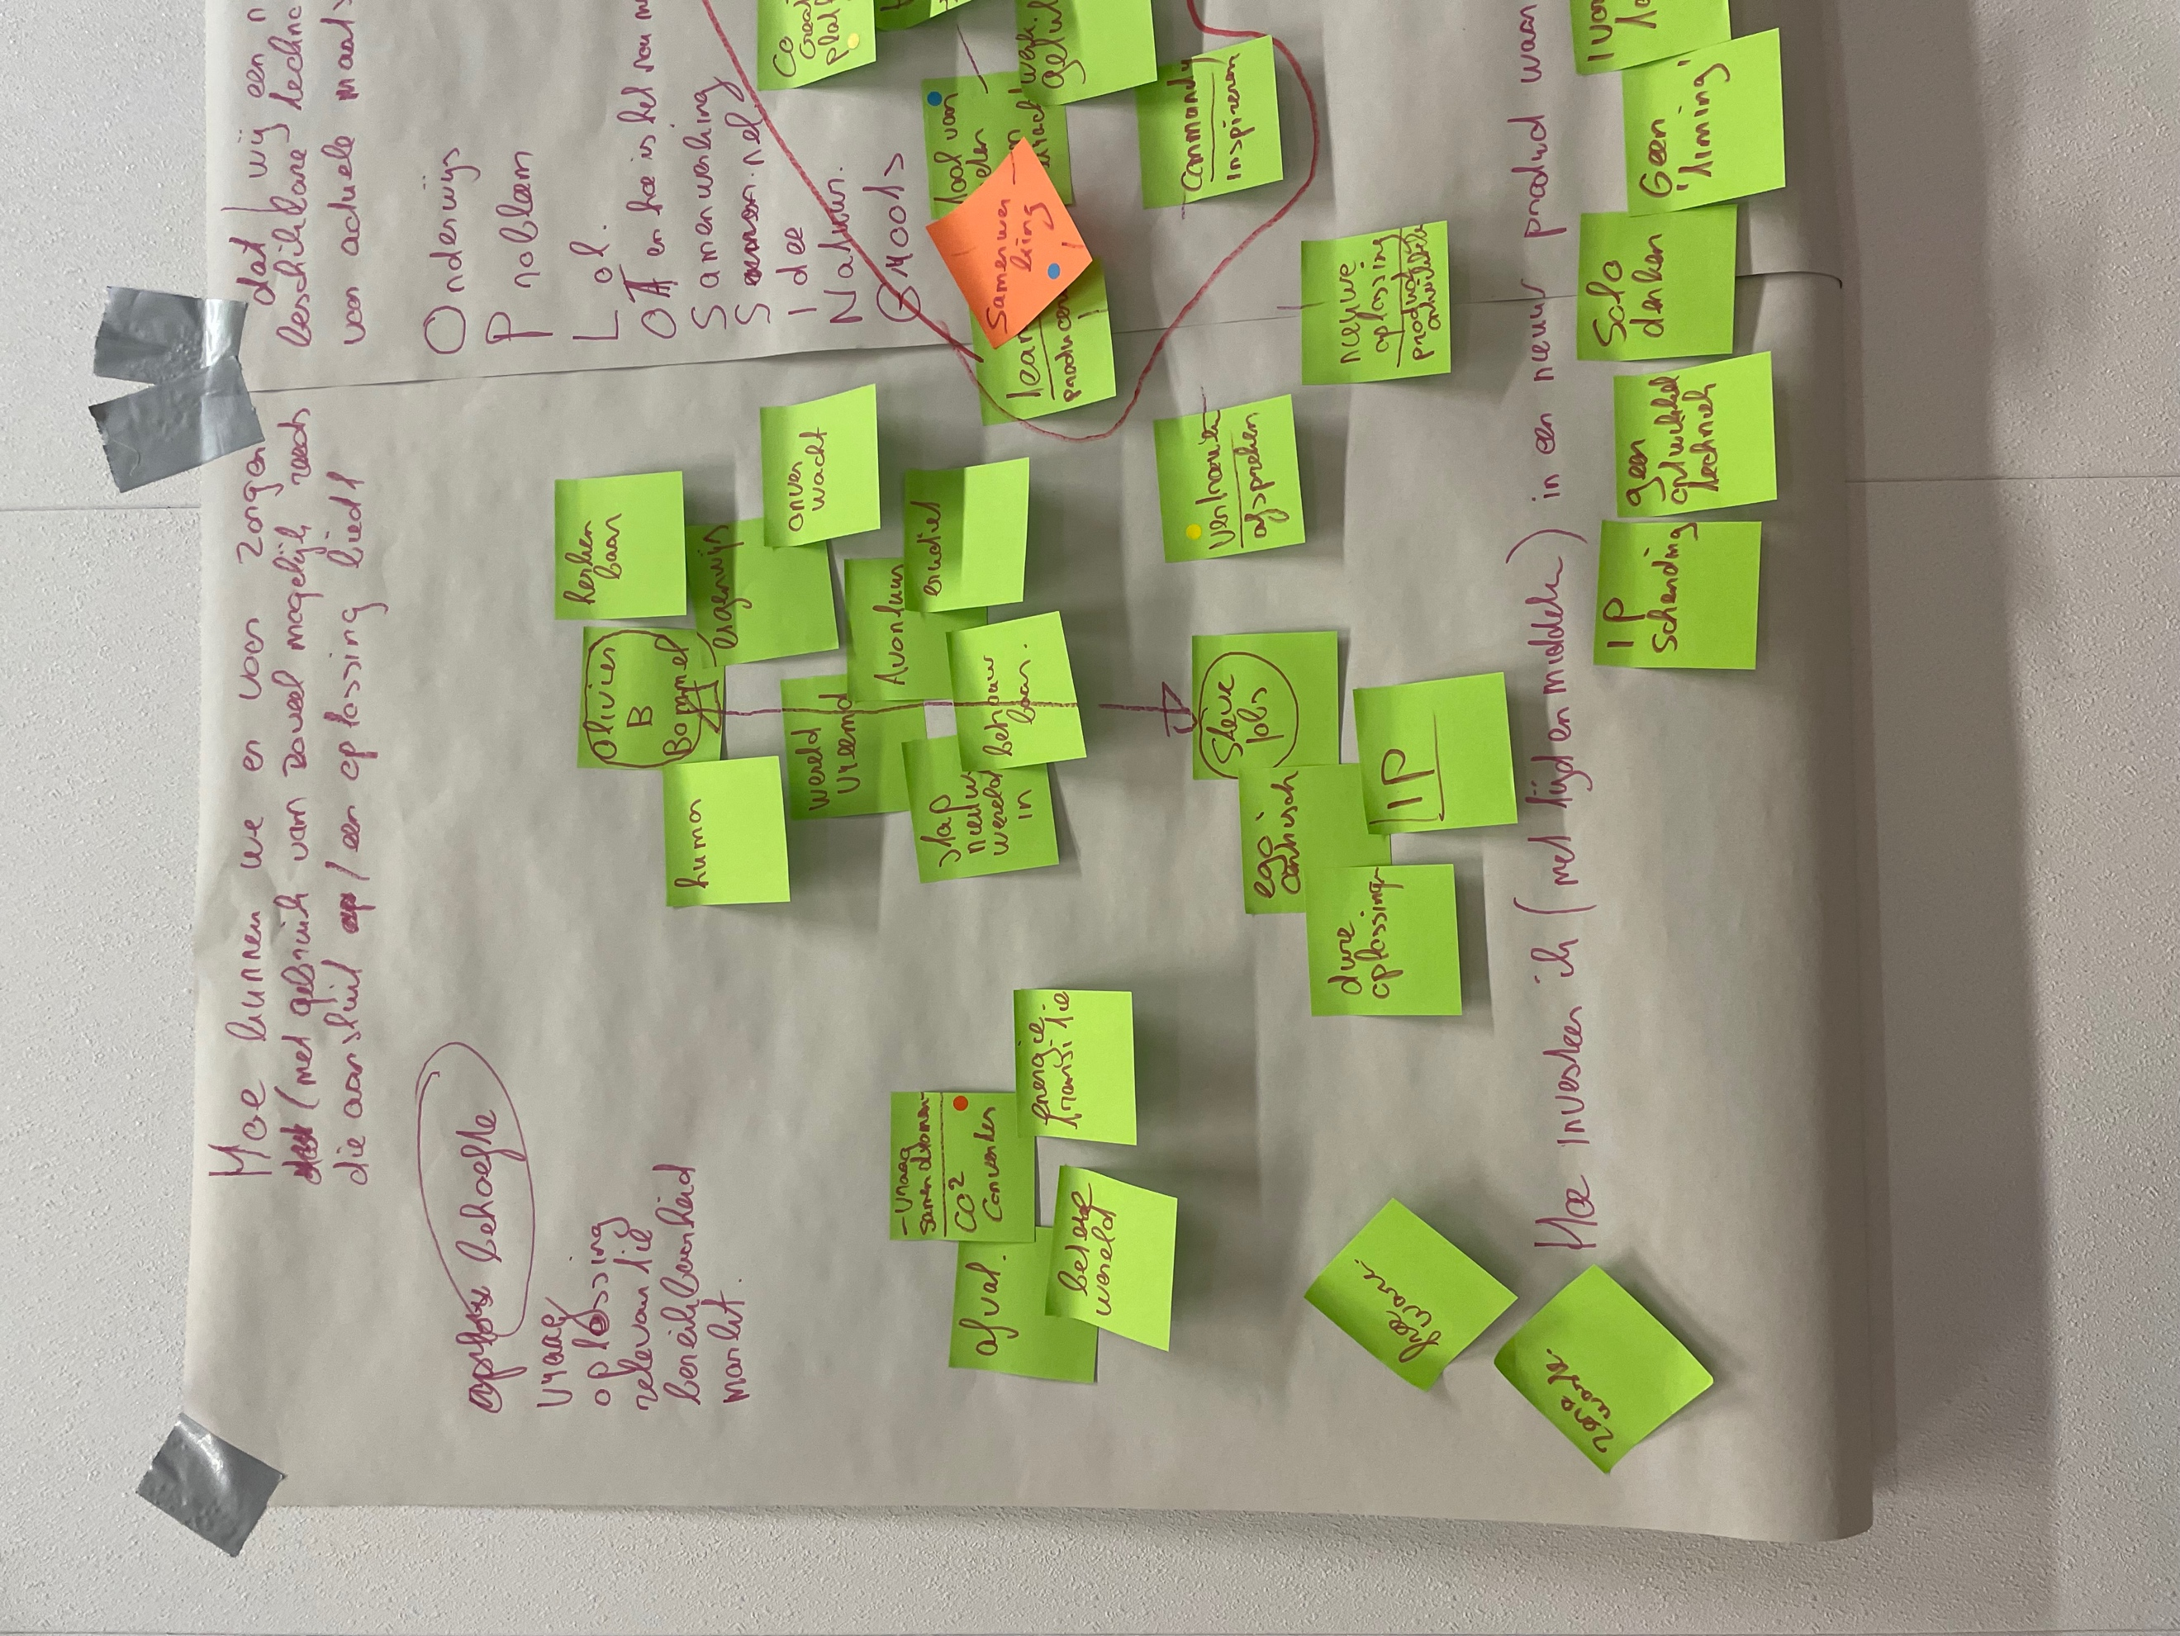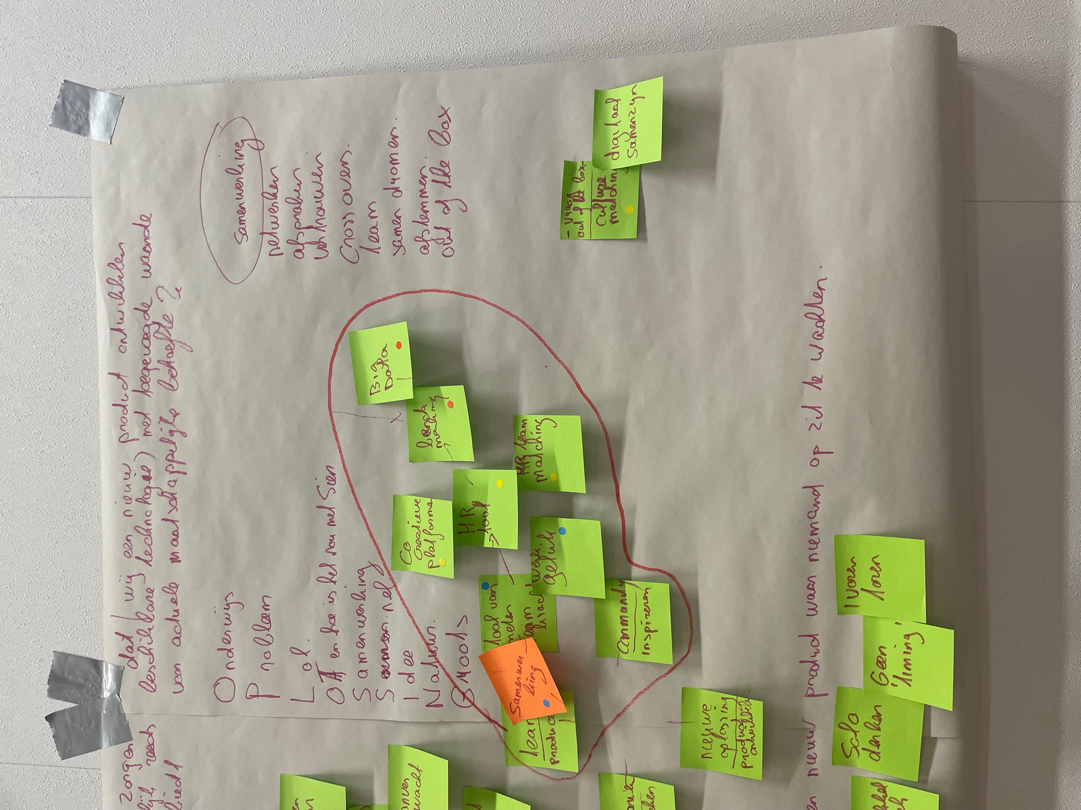

Brainstormdocumentatie R. Paré
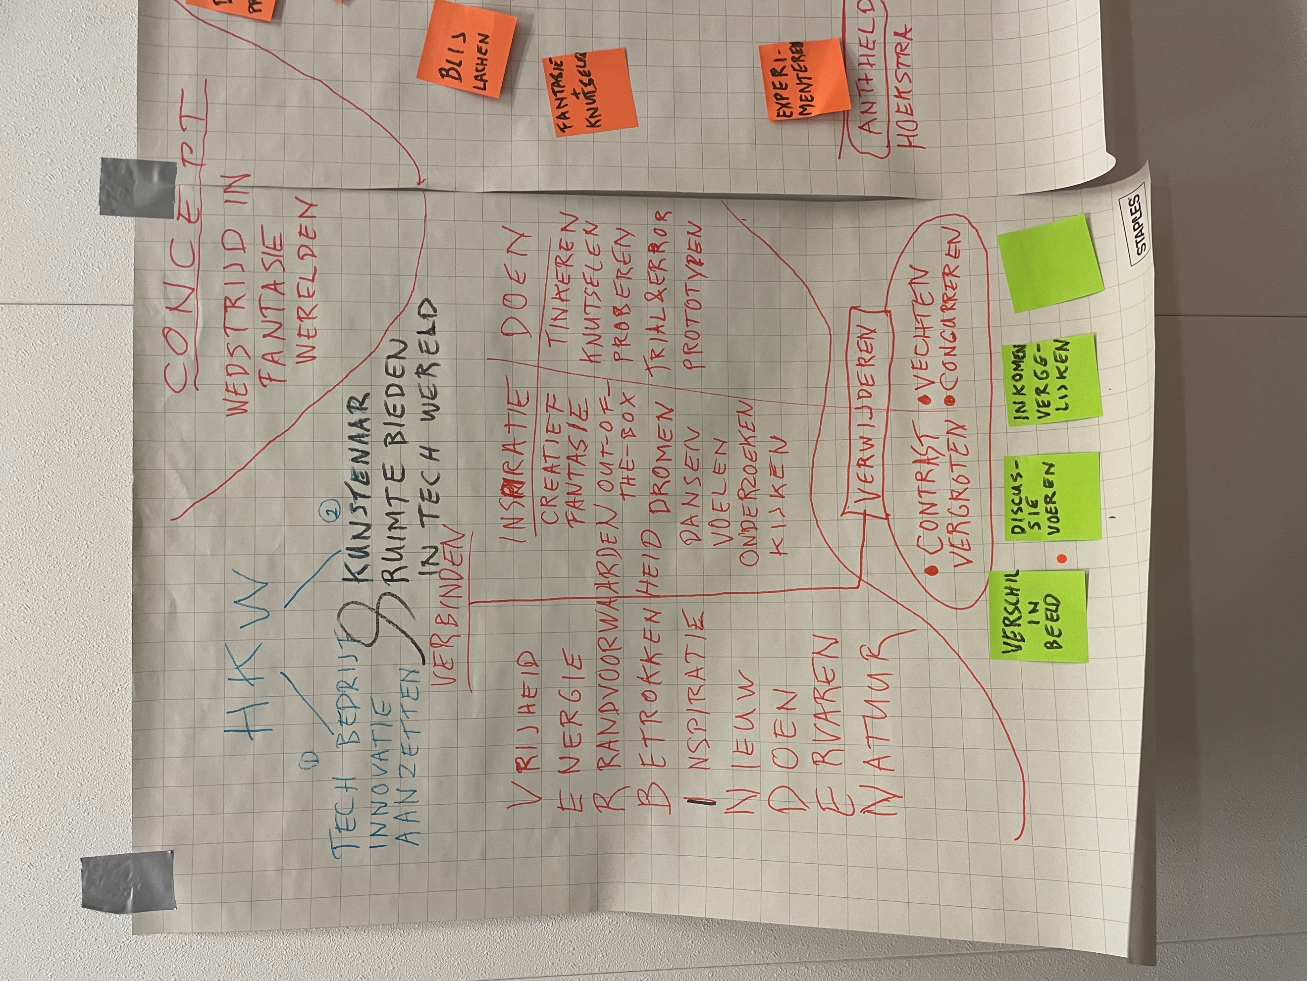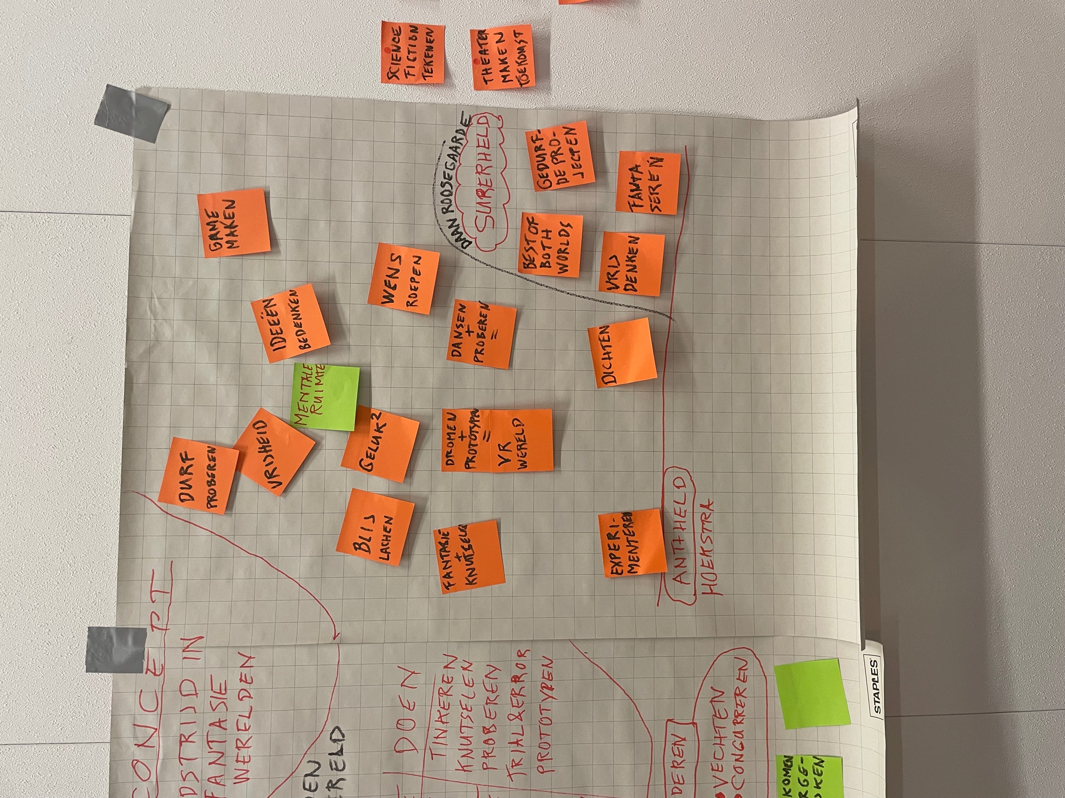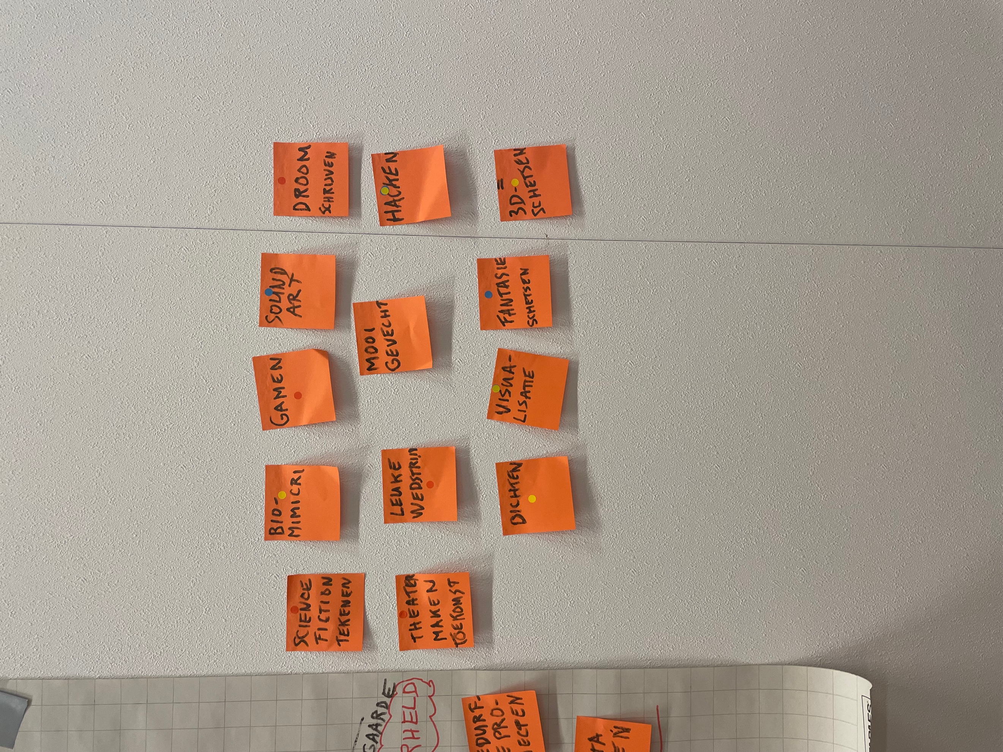

Brainstormdocumentatie T. Rooijakkers
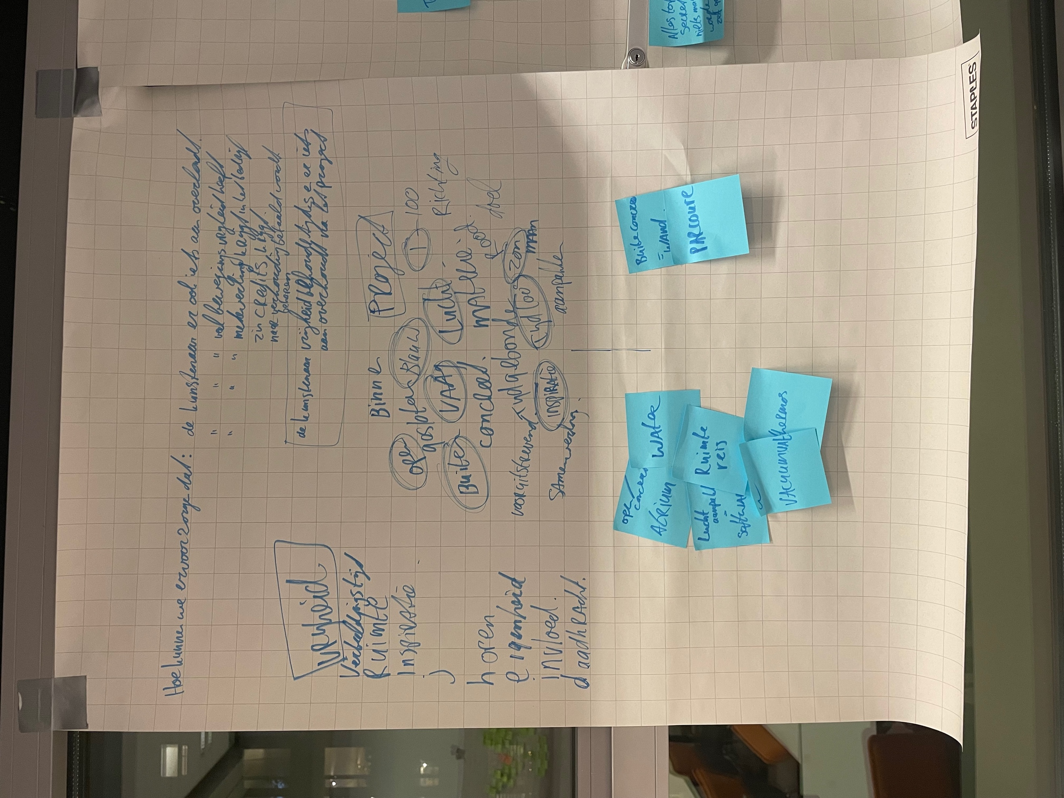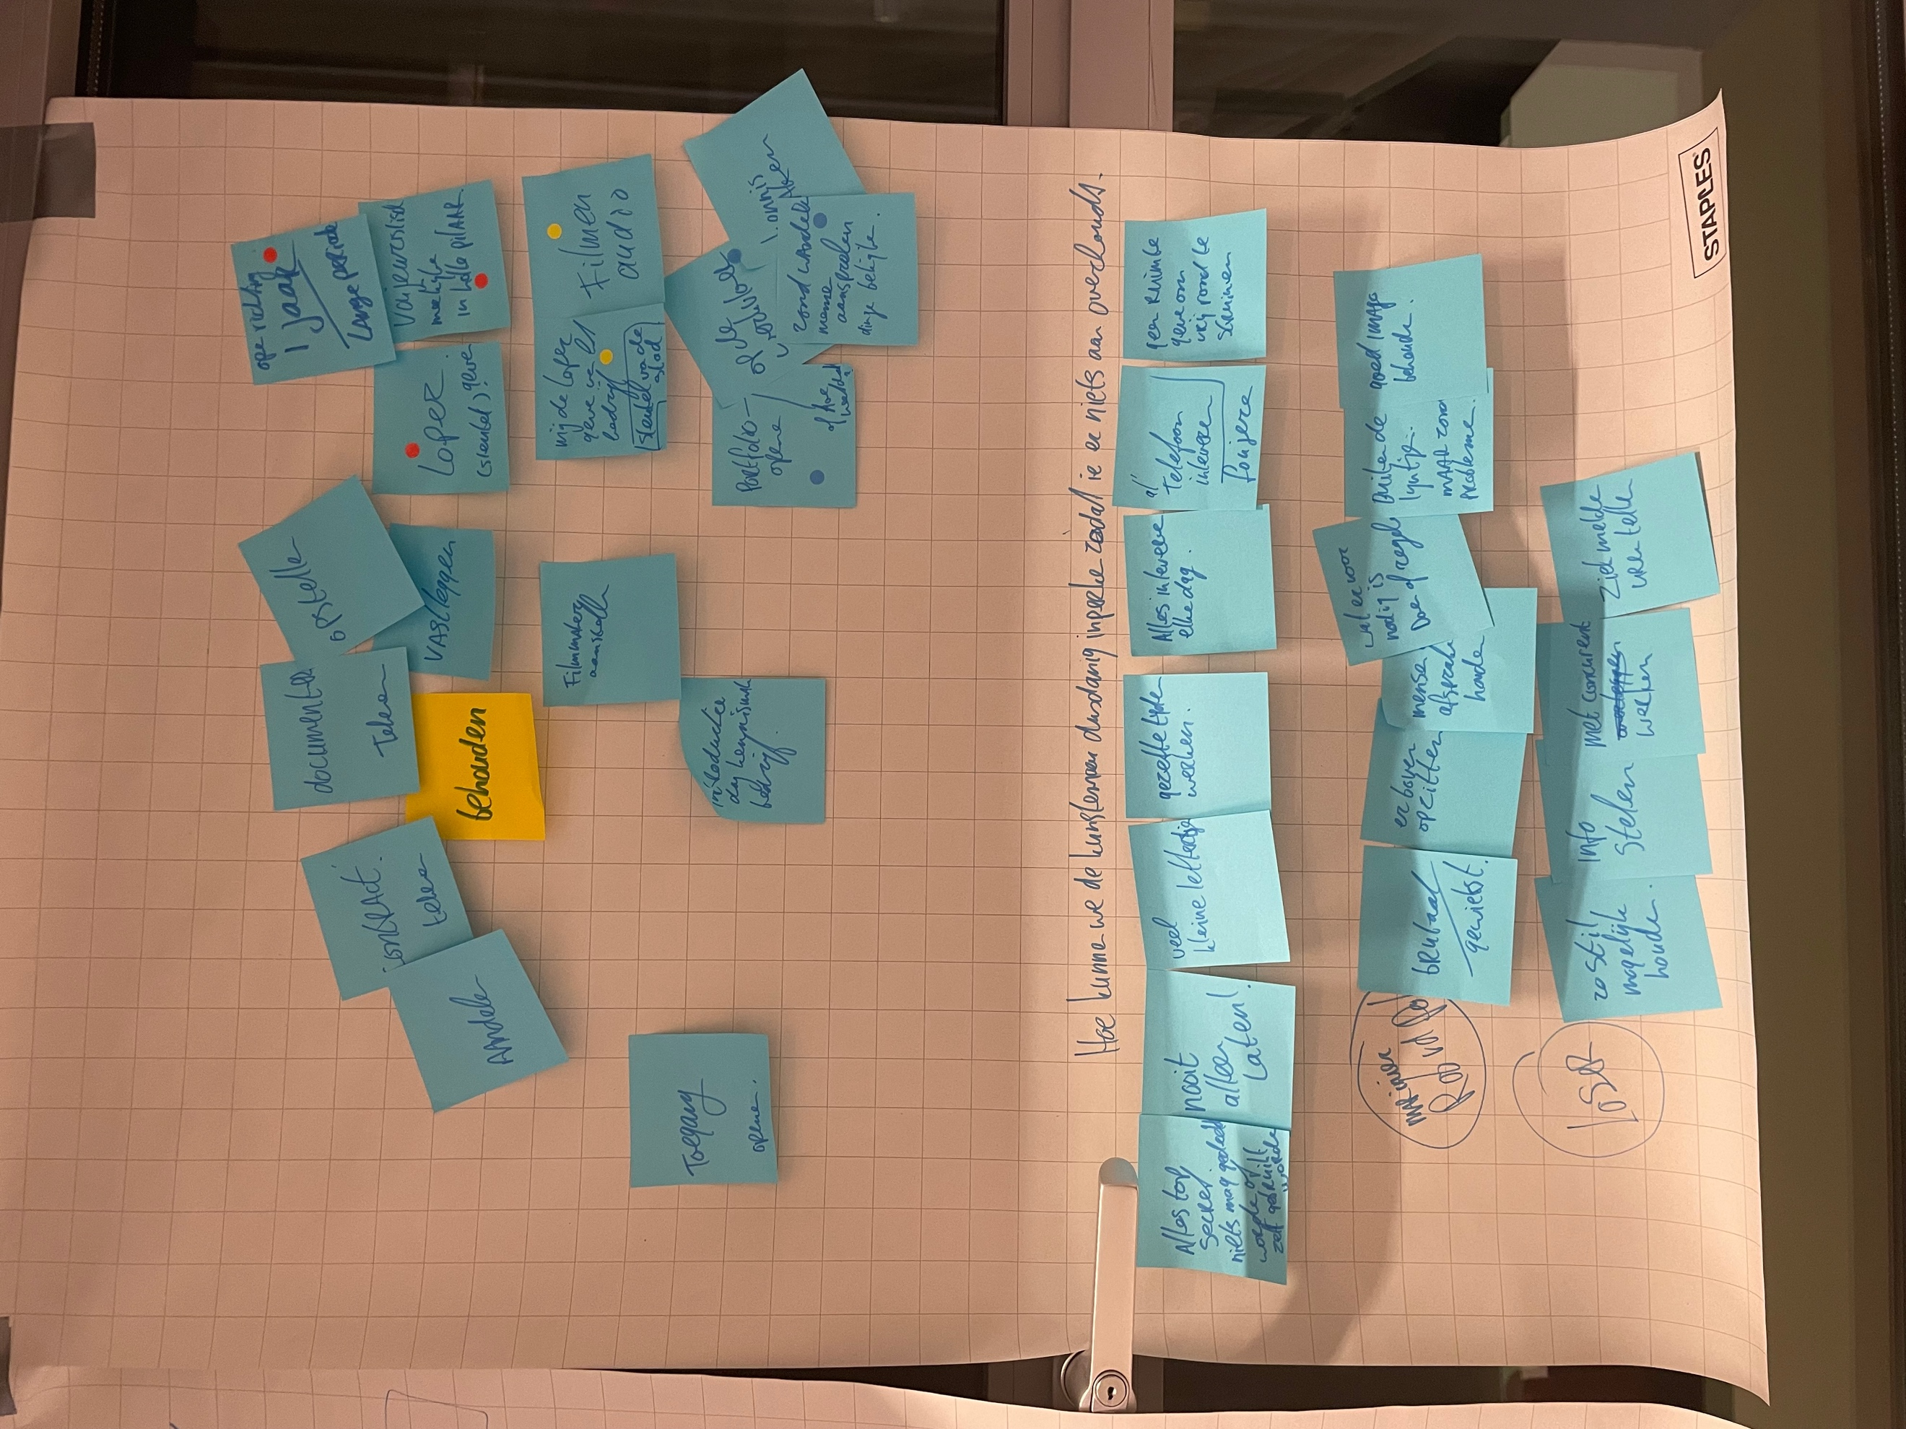

Brainstormdocumentatie M. Langenhof
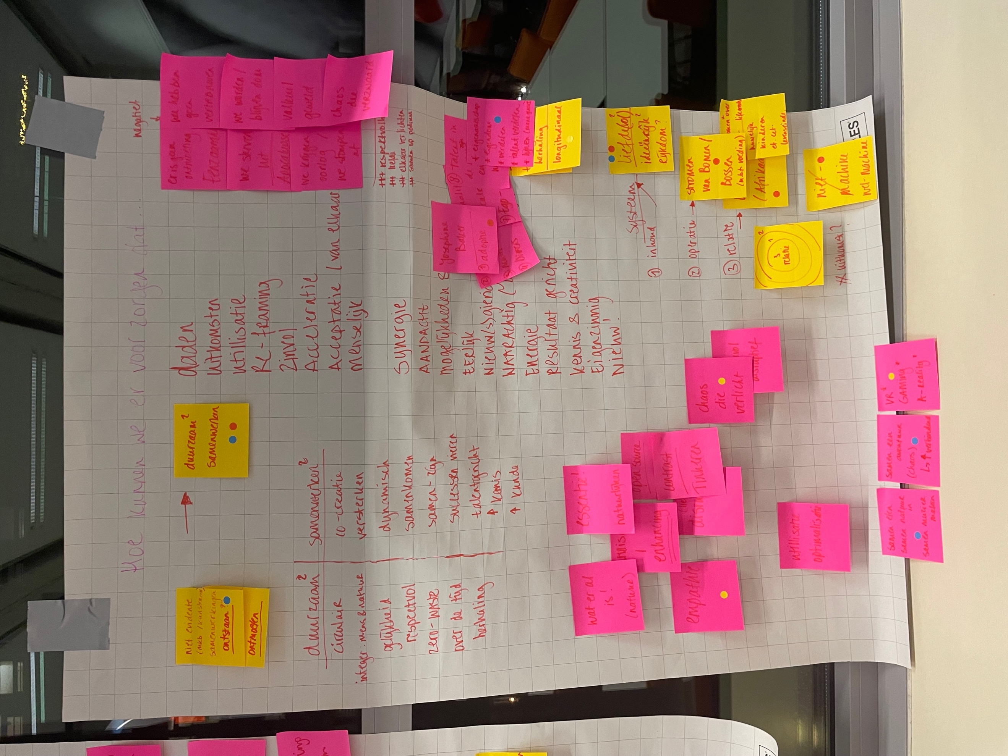

Brainstormdocumentatie M. Starreveld
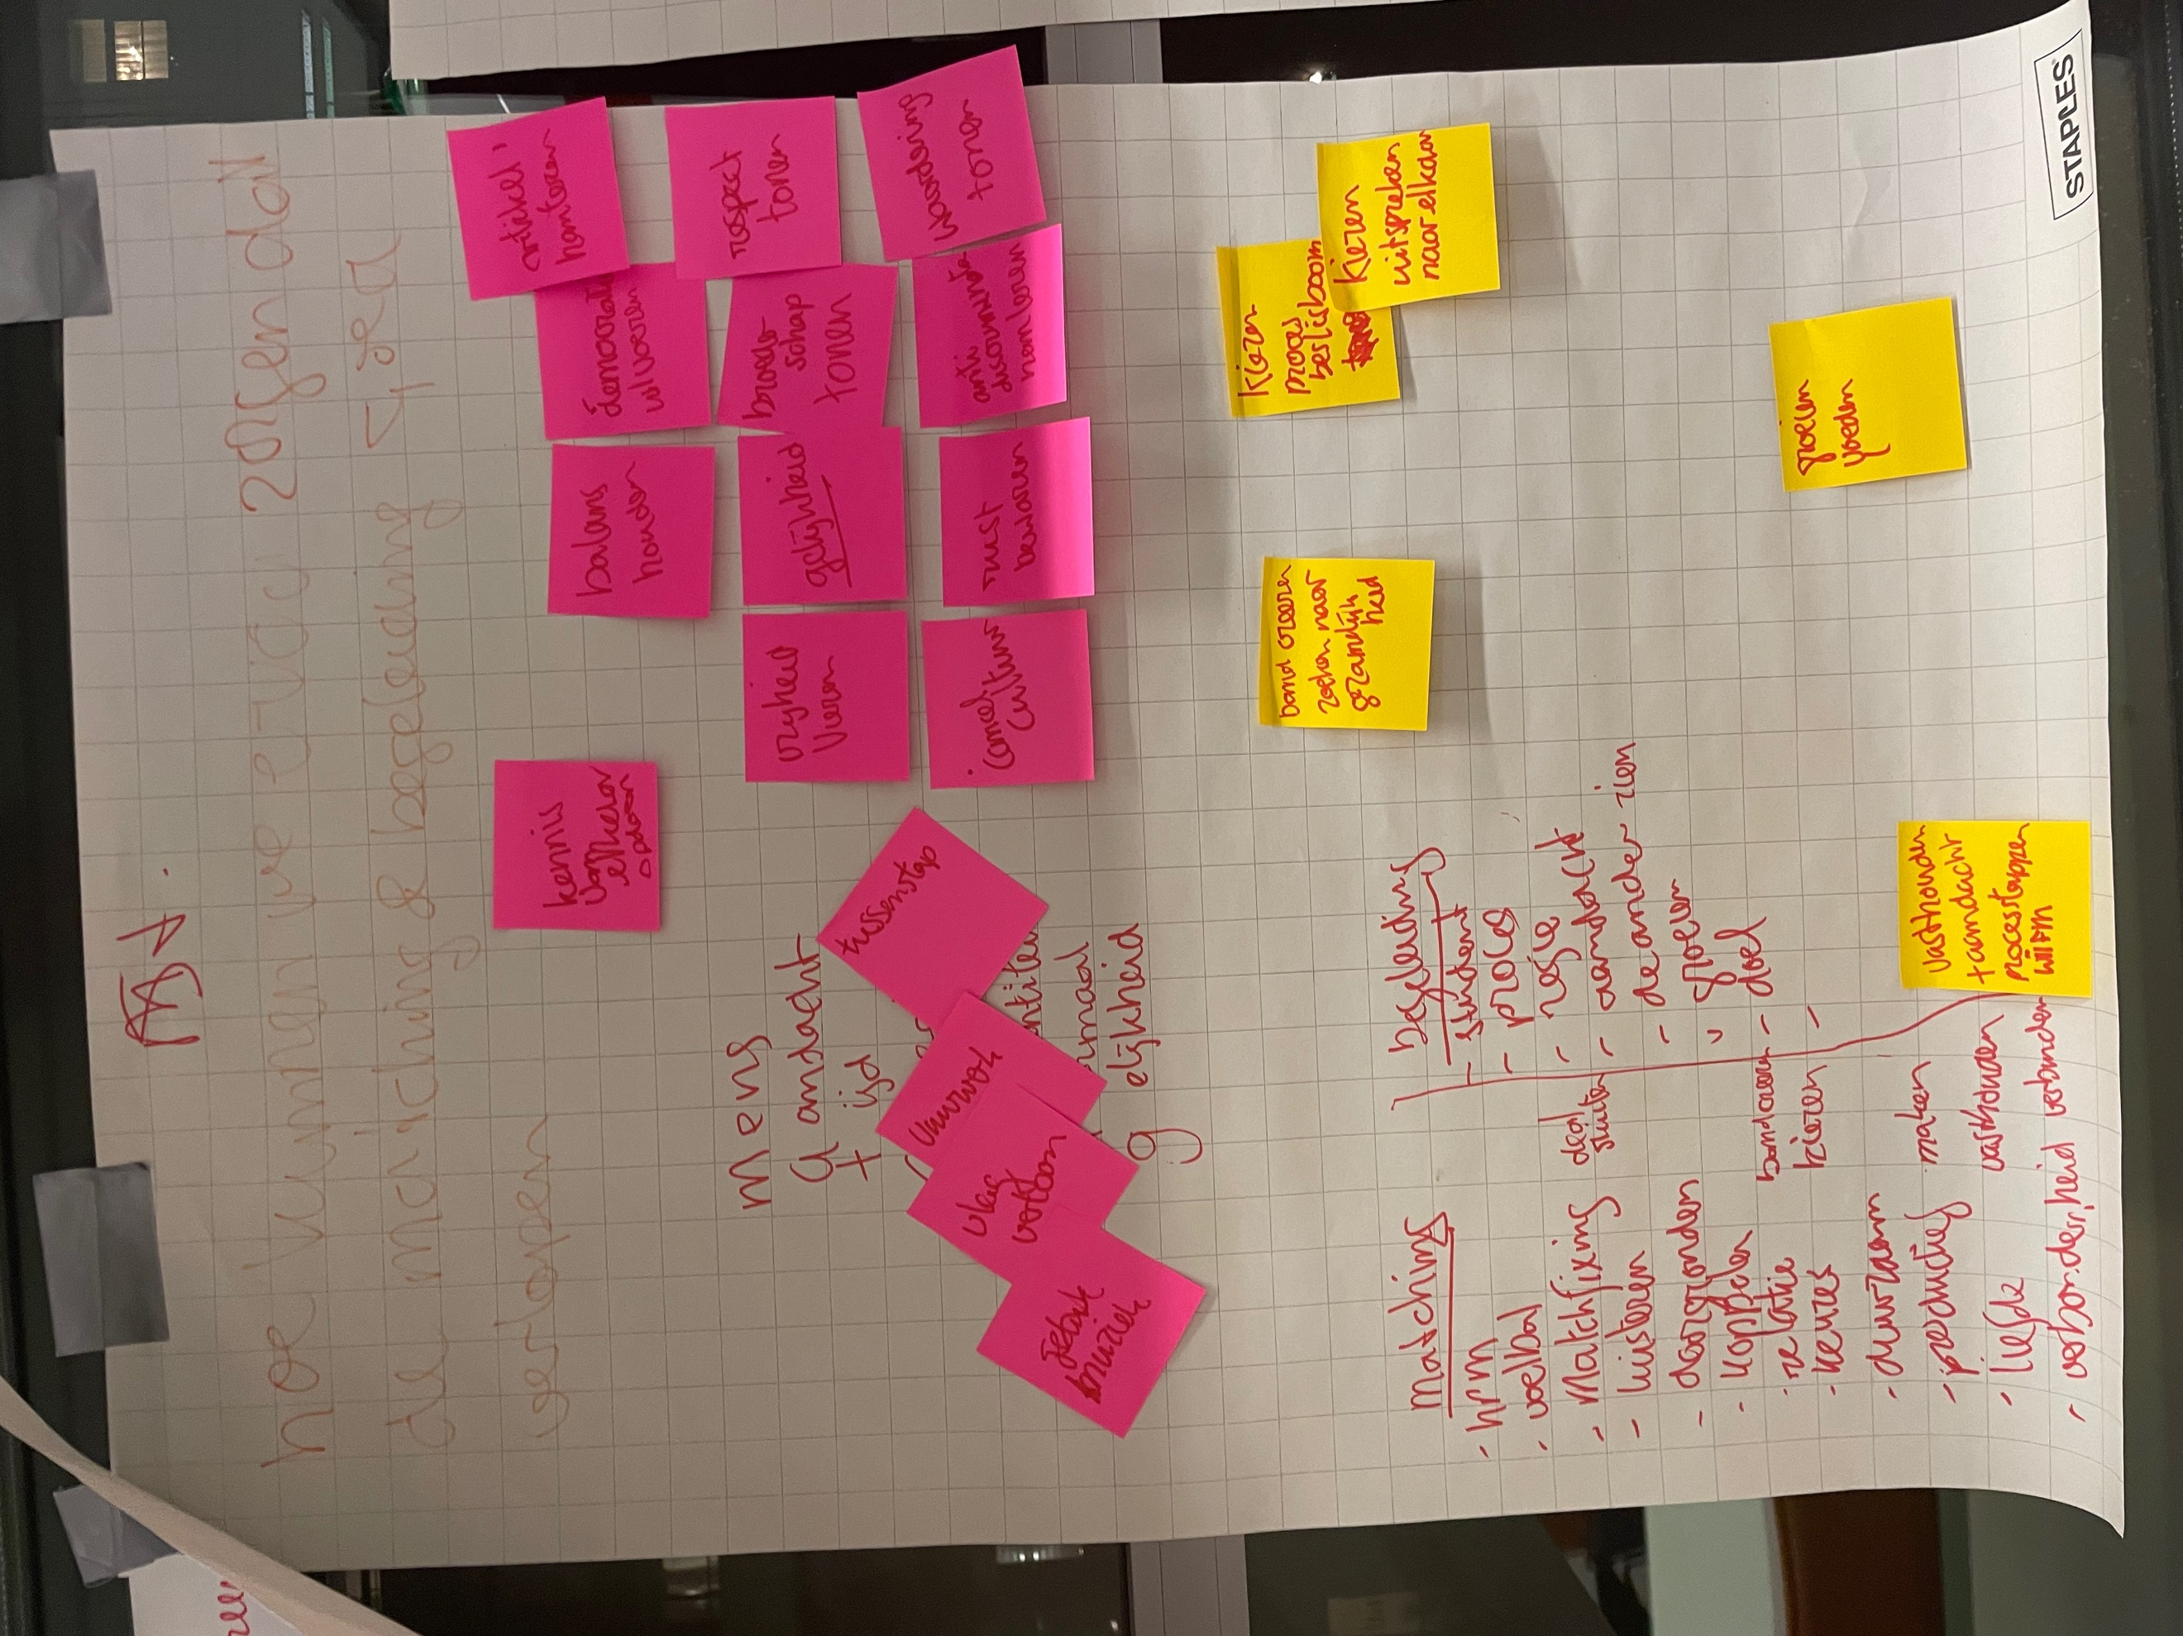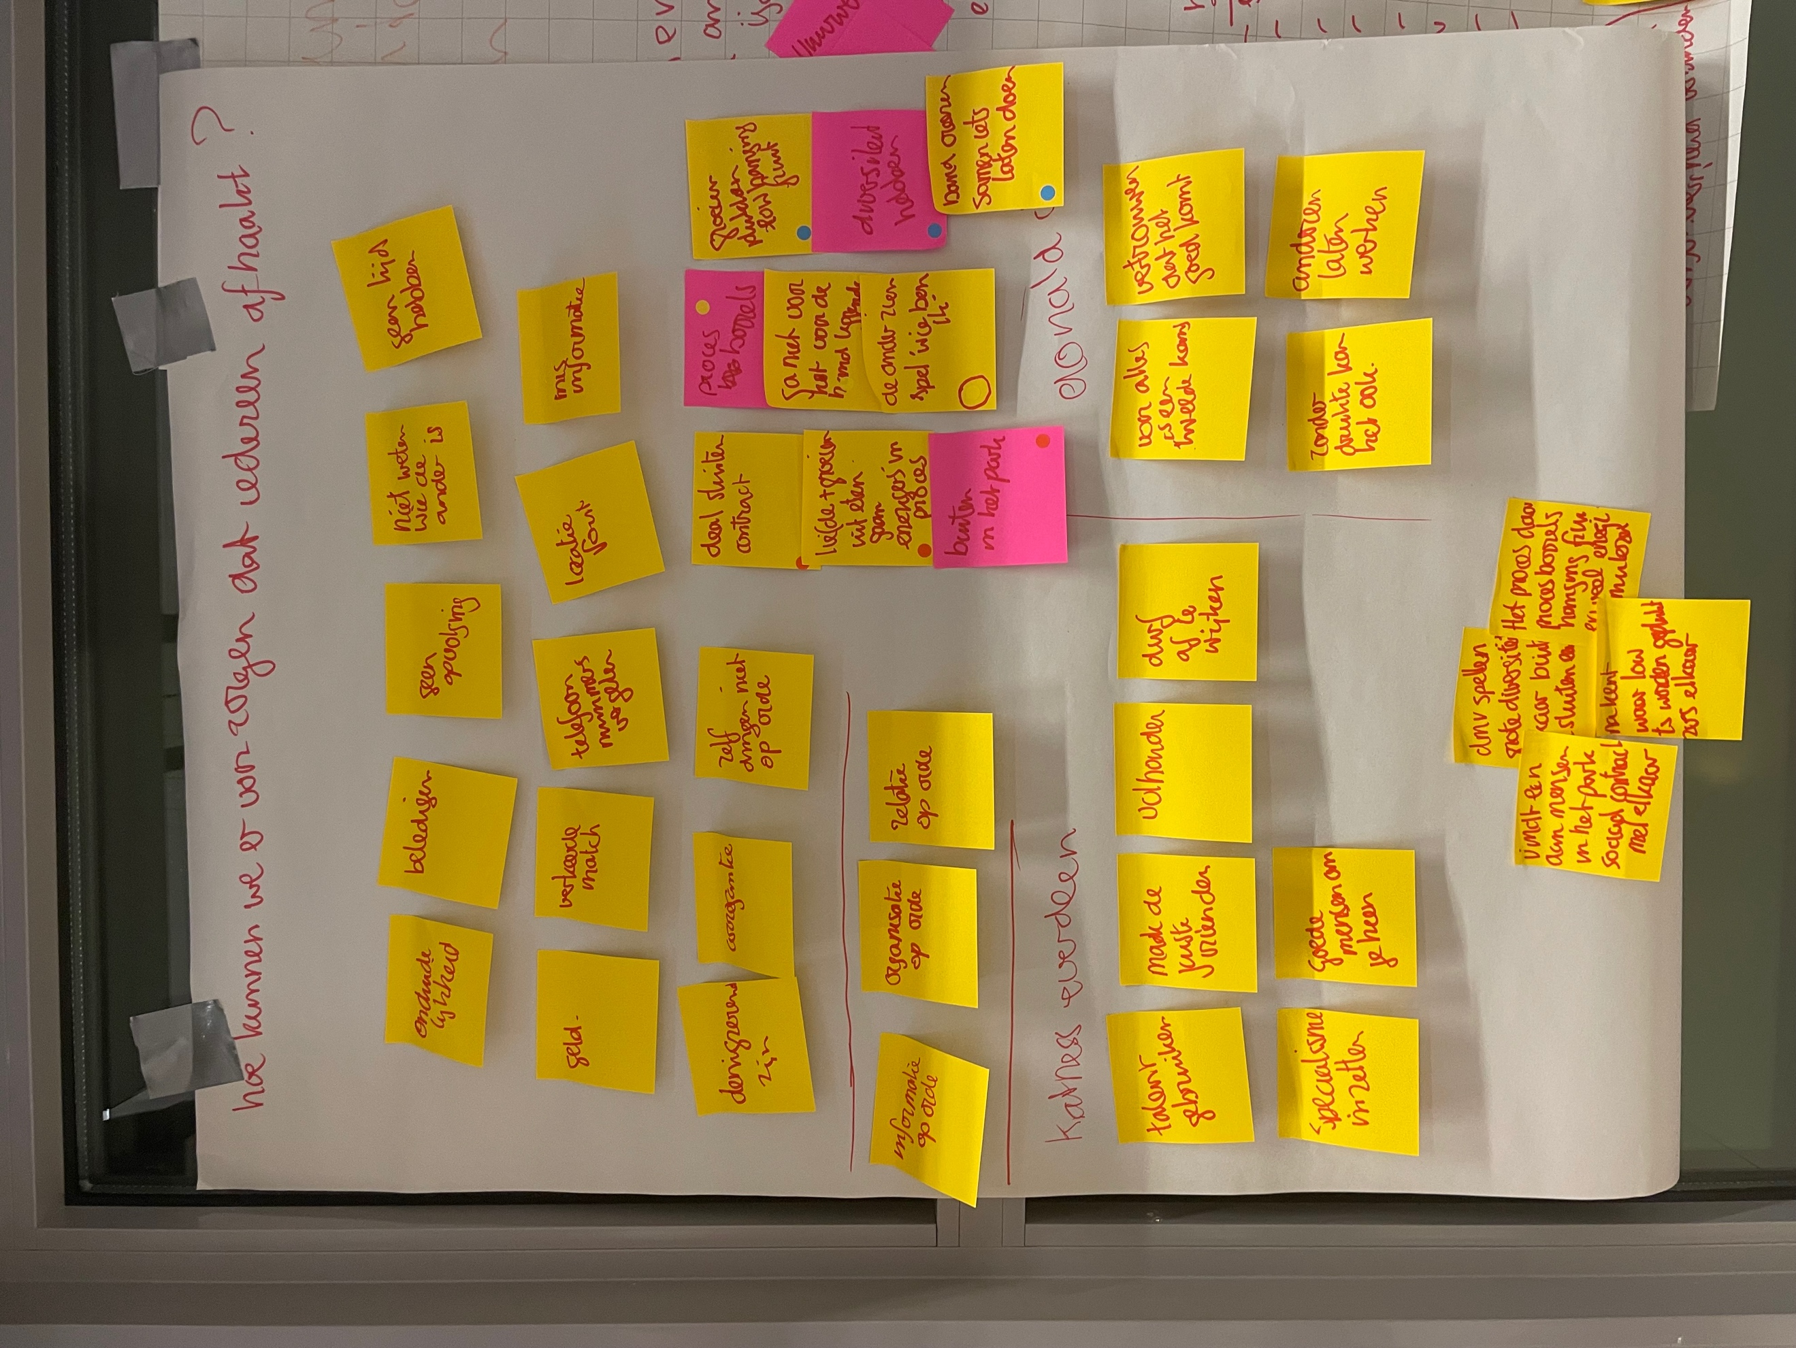

Brainstormdocumentatie C. Hermens

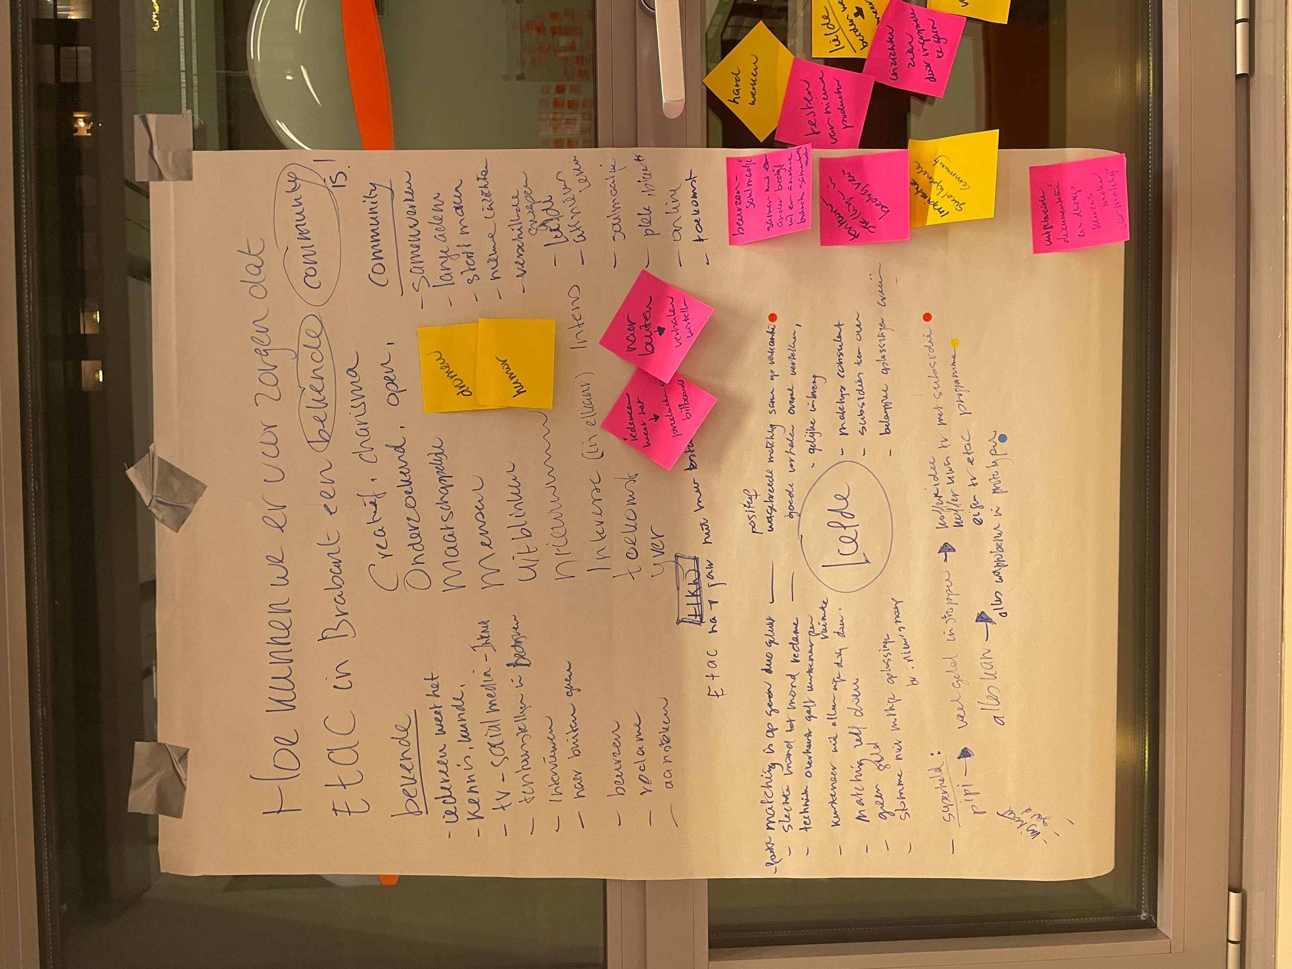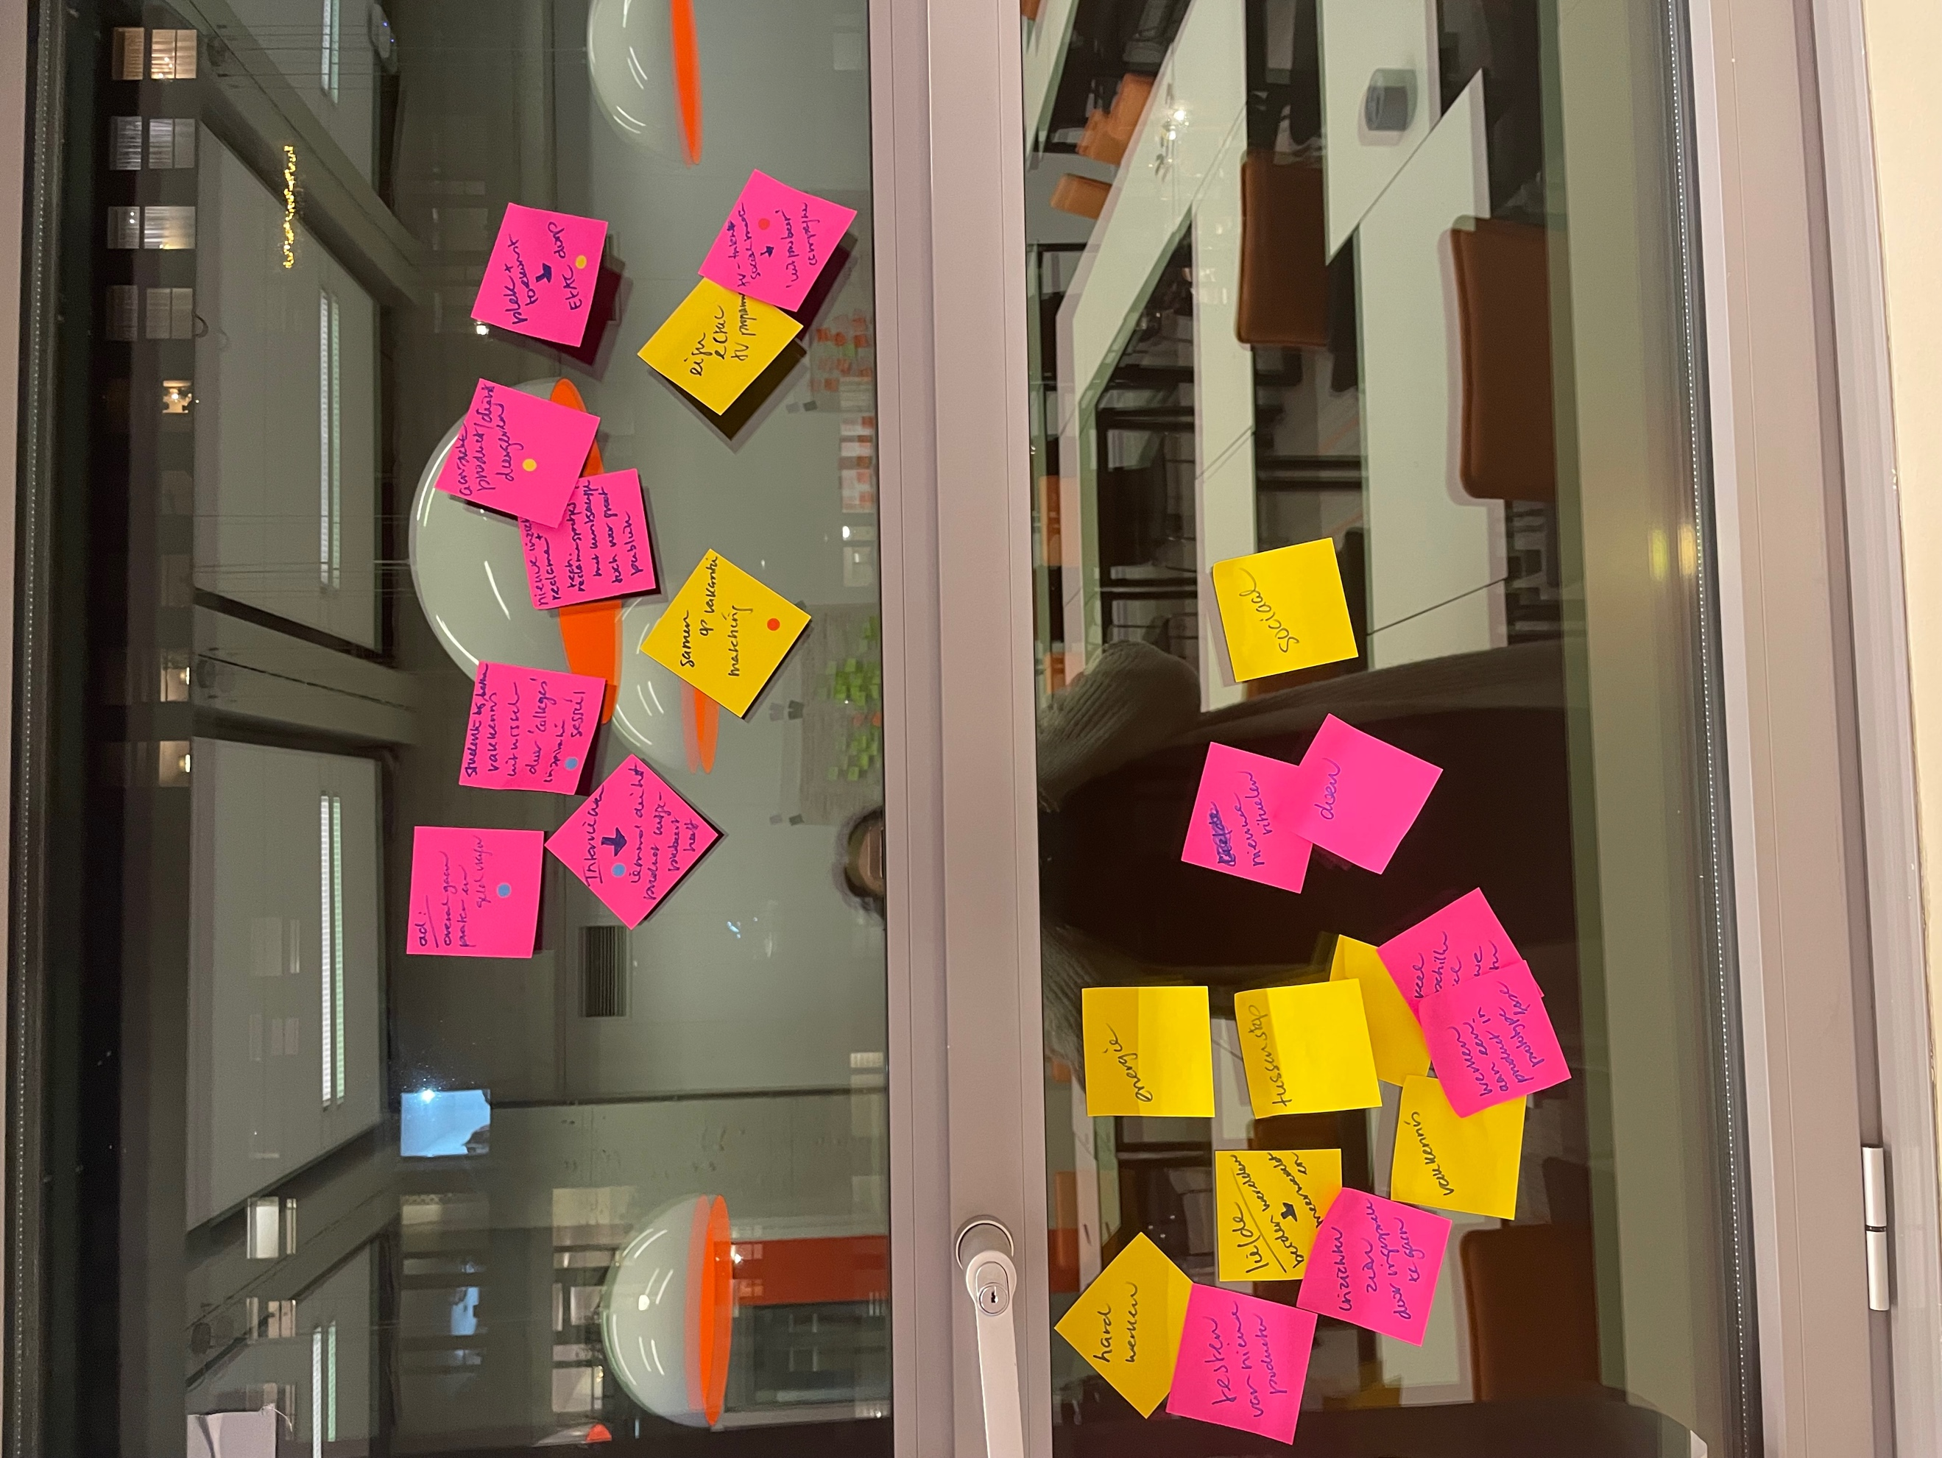

Evaluatieonderzoek

Mail contact voor werving
Beste …,

Hoe is het met je?
Enige tijd geleden hebben we contact gehad met elkaar omtrent het ETAC-project, dat een samenwerkingsrelatie tussen kunstenaars en innovatieve MKB-ondernemers realiseert. In de afgelopen maanden is er hard gewerkt aan de vormgeving en communicatieplan dat nodig is om het project zo effectief mogelijk van start te laten gaan. Dit is mede tot stand gekomen door de input die je mij hebt gegeven tijdens ons laatste gesprek, mijn dank daarvoor.

Zoals je wellicht nog weet ligt tevens mijn afstudeeropdracht binnen het ETAC-project. Ook dit onderdeel is meermaals van richting veranderd door de input vanuit verschillende stakeholders. Al deze resultaten zijn beoordeeld en verwerkt, waarnaar ik mijn definitieve afstudeeropdracht heb kunnen creëren. Namelijk een online platform, dat tevens als community wordt ingezet, om de verbindingen te maken tussen kunstenaars en innovatieve mkb-ondernemers. Voor dit online platform, de ETAC Community, is eerst een prototype ontwikkeld en nu ben ik in de fase waarin ik mijn prototype wil evalueren met de verschillende stakeholders.

Ik ben dan ook benieuwd of je in de mogelijkheid bent om nogmaals met mij in gesprek te gaan en met mij mijn prototype te evalueren? Deze evaluatie kan fysiek, maar natuurlijk ook online, en zal ongeveer een half uur duren. Graag hoor ik of je in de gelegenheid bent om met mij het gesprek aan te gaan.

Ik wil je alvast danken voor je tijd en kijk uit naar je reactie.

Met vriendelijke groet,

Marlon Meeuwis

Beste …,

Vorige week heb ik contact met je gelegd omtrent de evaluatie van mijn afstudeerproject, namelijk de ETAC Community. Ik zou het zeer waarderen als ik hiervoor een afspraak met je zou mogen plannen. Ik ben namelijk van mening dat jouw ervaring en expertise een grote bijdrage kan bieden tijdens het evalueren van mijn prototype.

Ik ben volgende donderdag en vrijdag beschikbaar voor een eventuele /fysieke of virtuele afspraak.
In de week van 28 maart ben ik de gehele dag beschikbaar van maandag tot en met donderdag (uitzondering voor maandag, dan ben ik beschikbaar vanaf 13.00 uur).

Graag verneem ik of je wellicht een half uurtje ruimte hebt om met mij het gesprek aan te gaan. Ik kijk uit naar je reactie.
Fijne dag!

Met vriendelijke groet,

Marlon Meeuwis

Mail contact voor Net Promotor Score

Beste …,
Vorige week hebben wij contact gehad om de ETAC Community tezamen te evalueren. Wellicht is de ETAC Community nog wat bij je blijven hangen en ik ben dan ook benieuwd of je de onderstaande vraag voor mijn onderzoek kan beantwoorden:
https://docs.google.com/forms/d/e/1FAIpQLSd72eJ47kOC39i35kysWVY52ZGHjZCgt2FBZxdZ_TQBE2GEiw/viewform?usp=sf_link

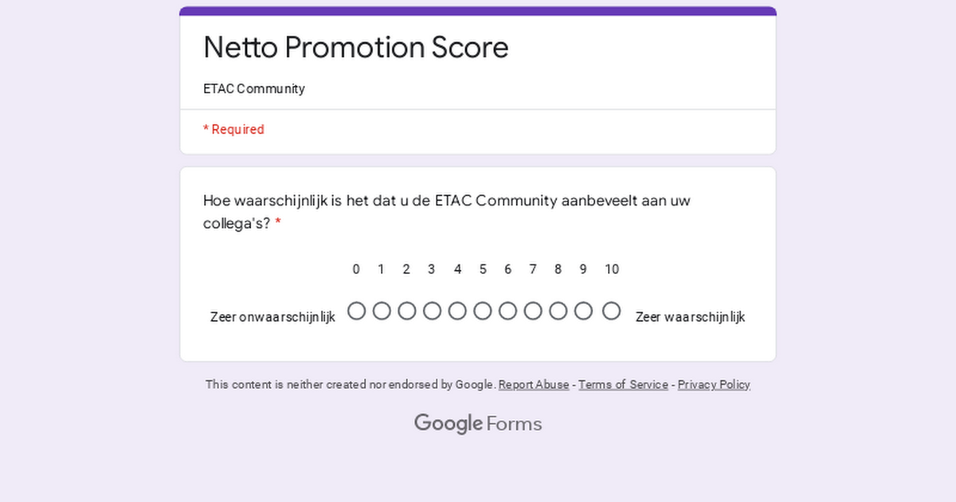 | Netto Promotion Score  ETAC Community  docs.google.com

Dit betreft een enkele vraag om de Netto Promotion Score van de ETAC Community te meten en ik zou jouw mening zeer waarderen
Hopelijk ben je in de gelegenheid om mijn vraag te beantwoorden. Ik kijk uit naar je reactie.
Fijne dag!
Met vriendelijke groet,

Marlon Meeuwis

Feedback Grid Template per respondent

Respondent: Geert-Jan Driessen

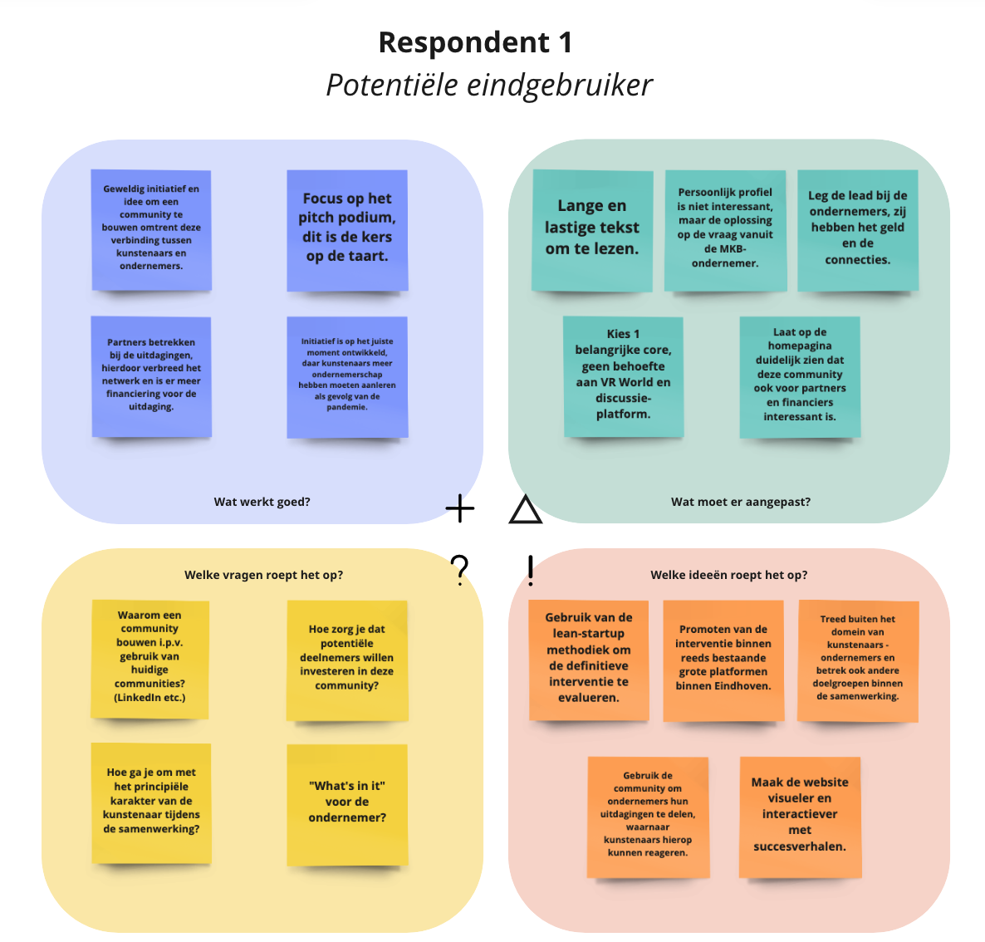
Audiofragment evaluatiegesprek

Respondent: Tijs Rooijakkers
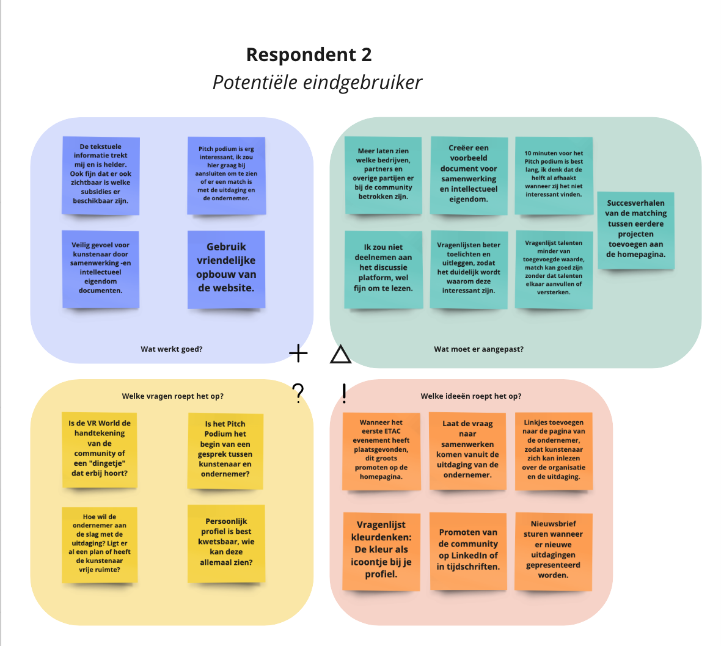
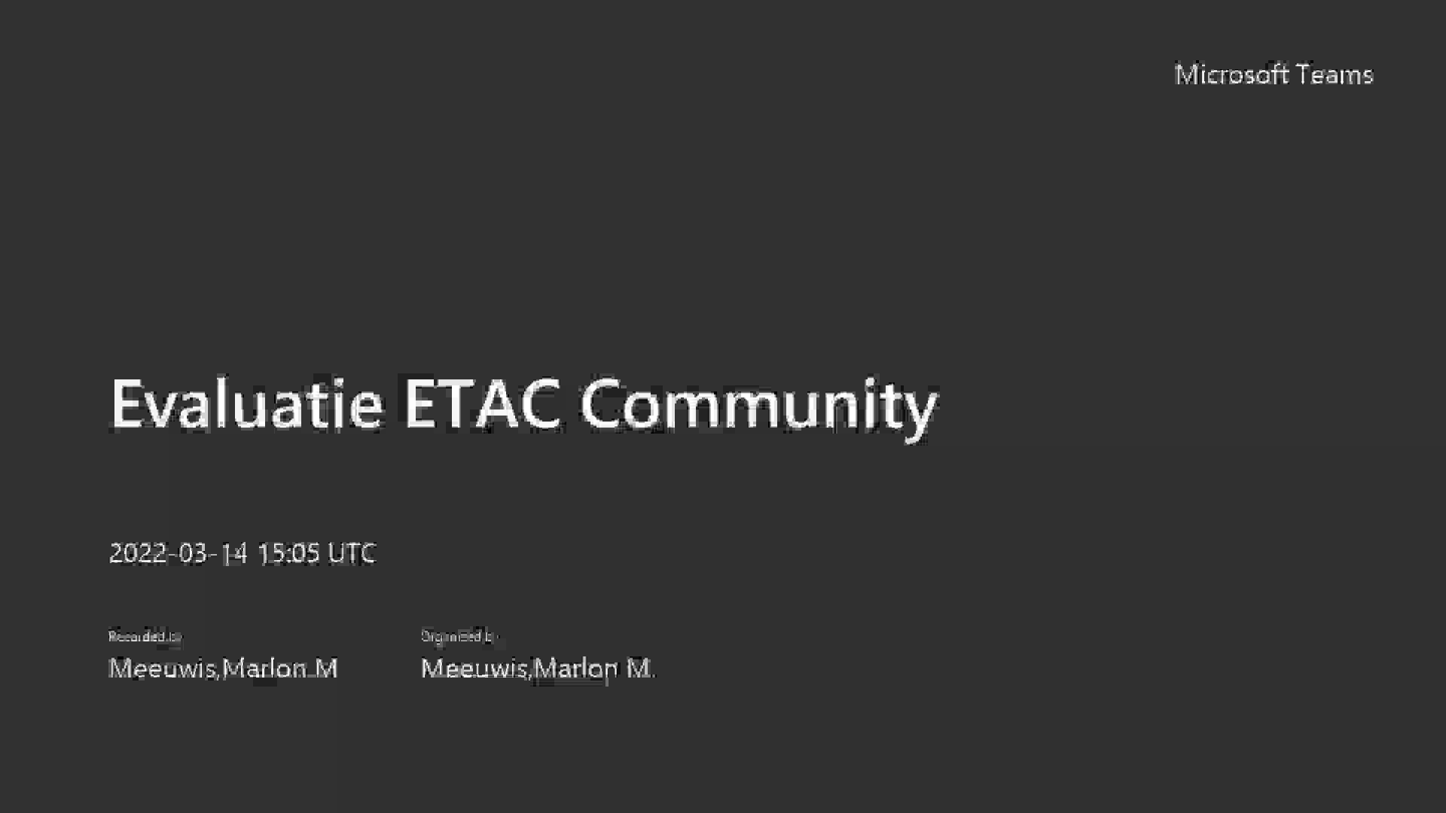
Videofragment evaluatiegesprek

Respondent: Tristan Kruithof
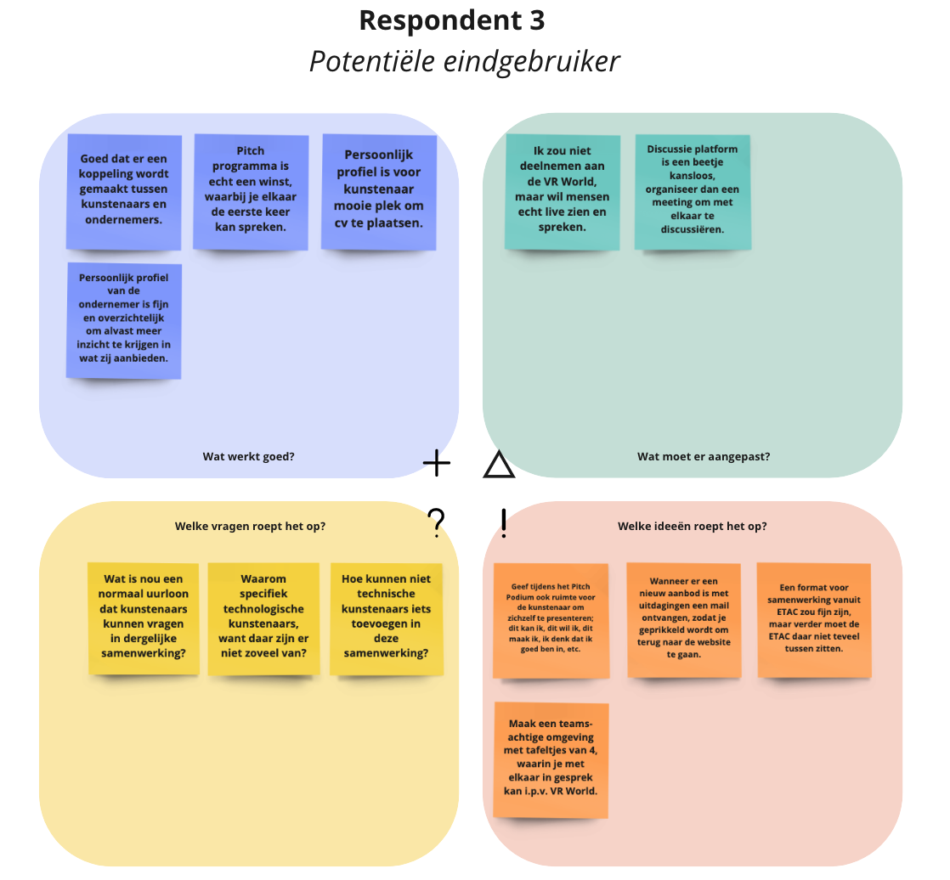
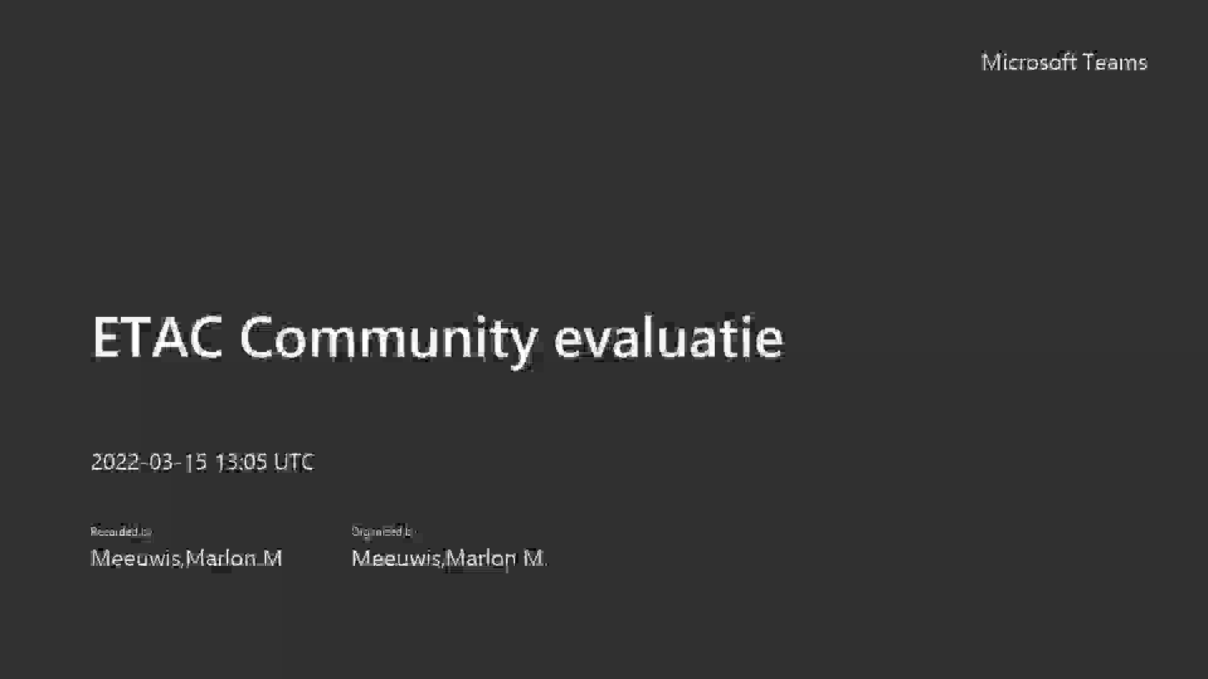
Videofragment evaluatiegesprek

Respondenten: Julie Vandenbroucke & Ruben de Ruyck
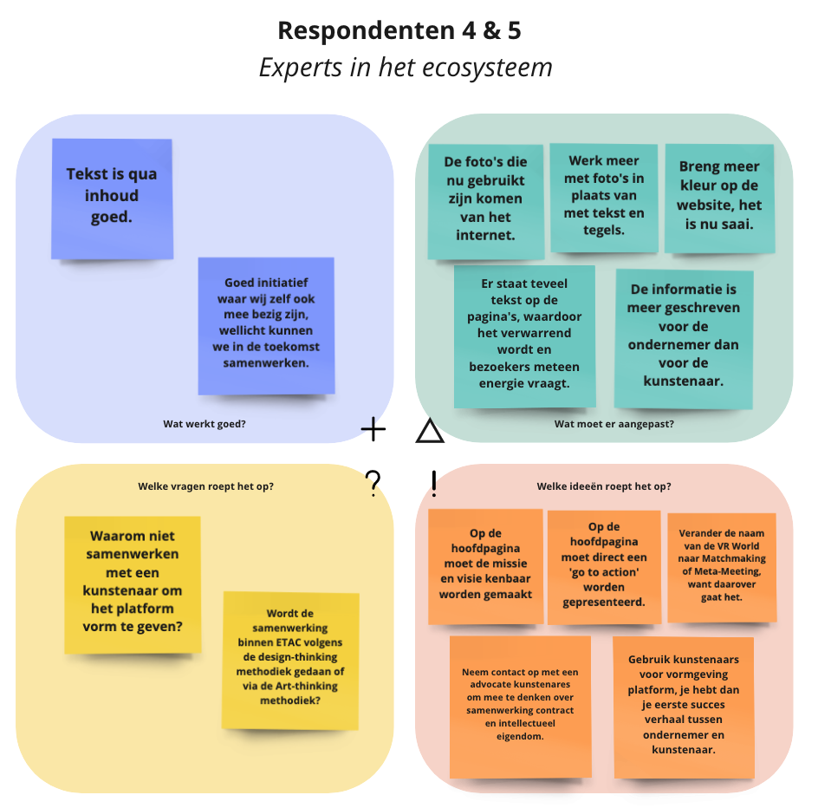
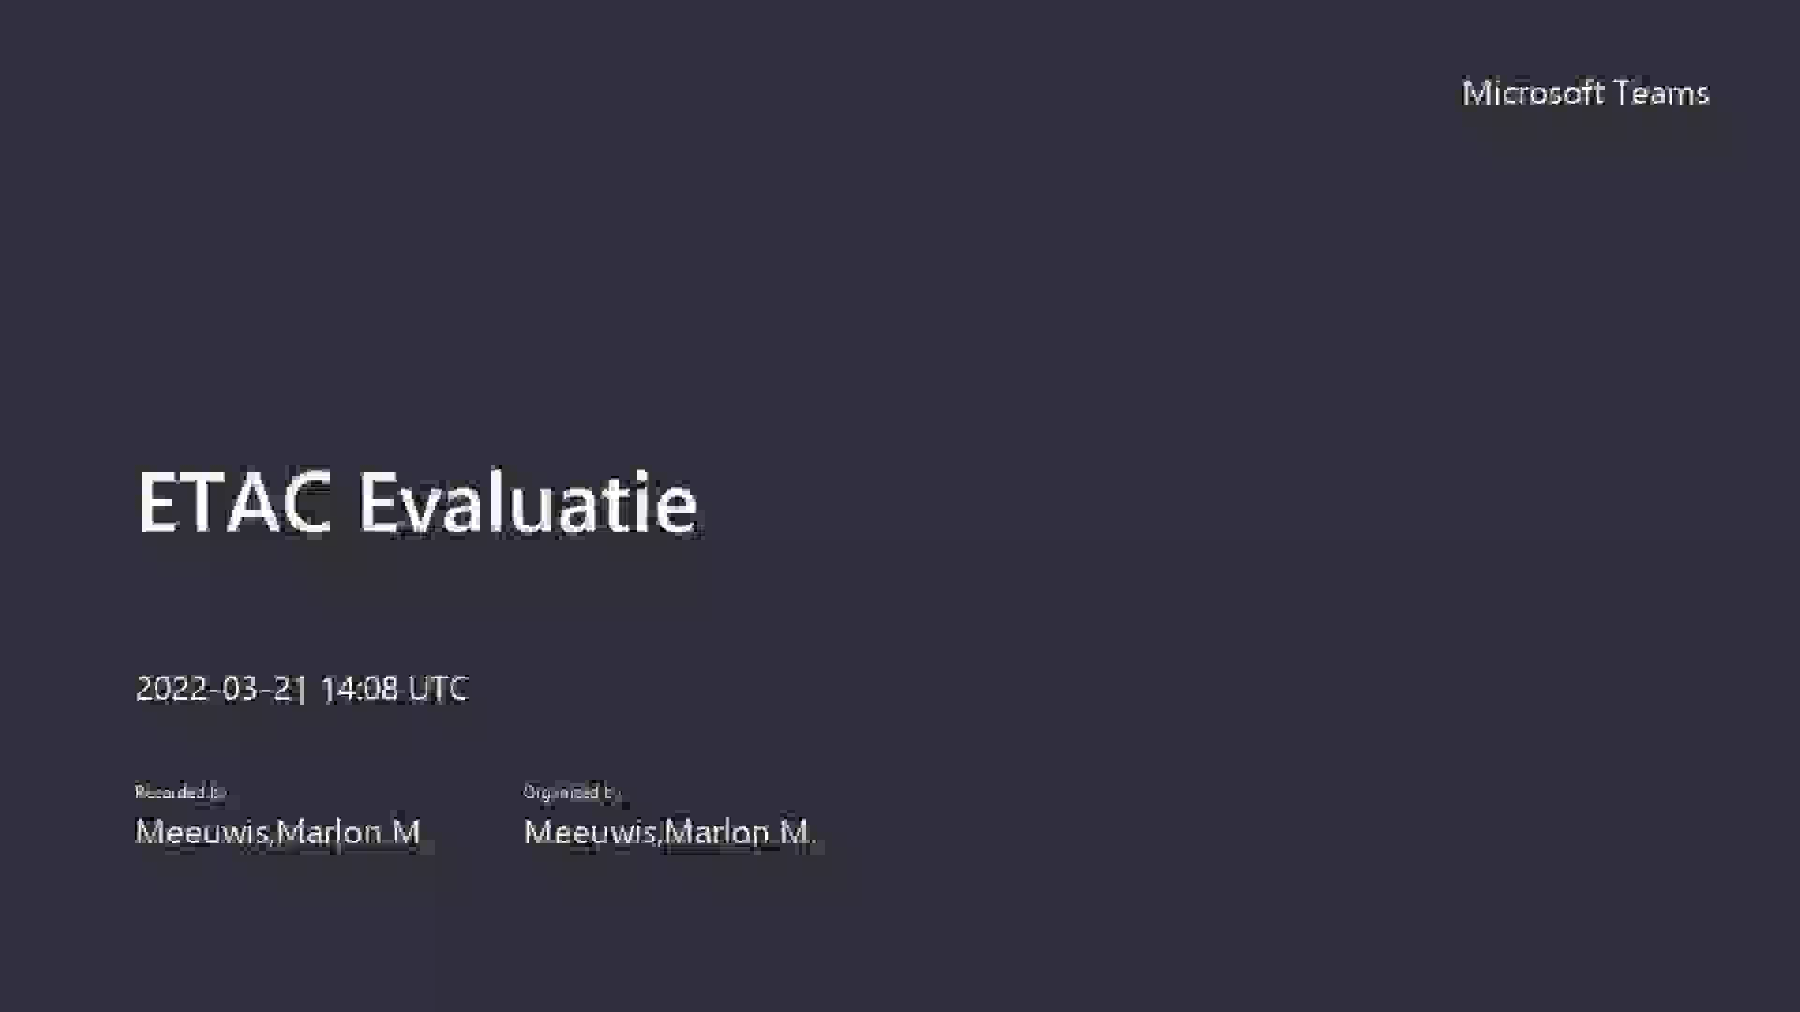
Videofragment evaluatiegesprek

Respondent: Rob Koolen
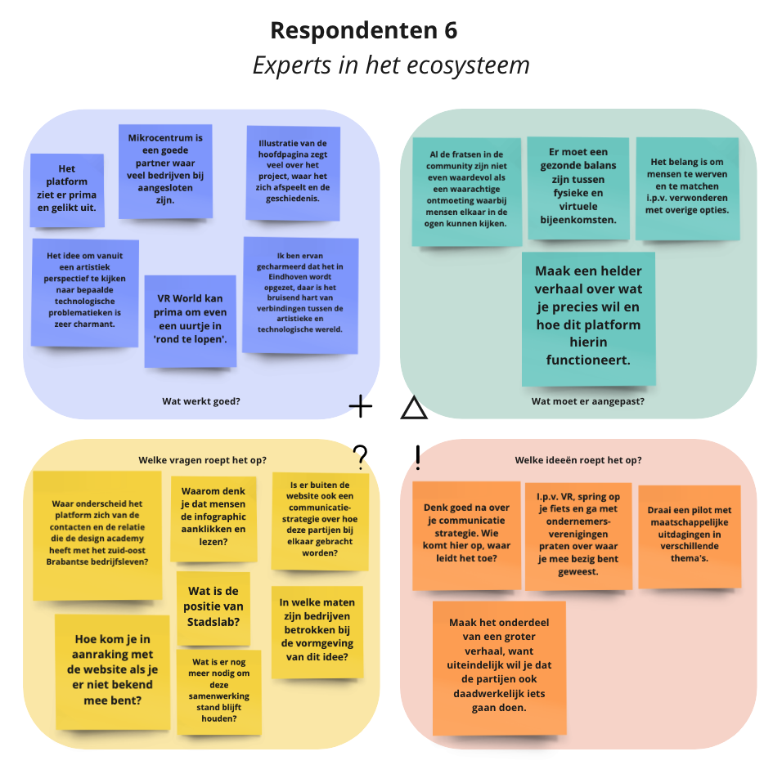
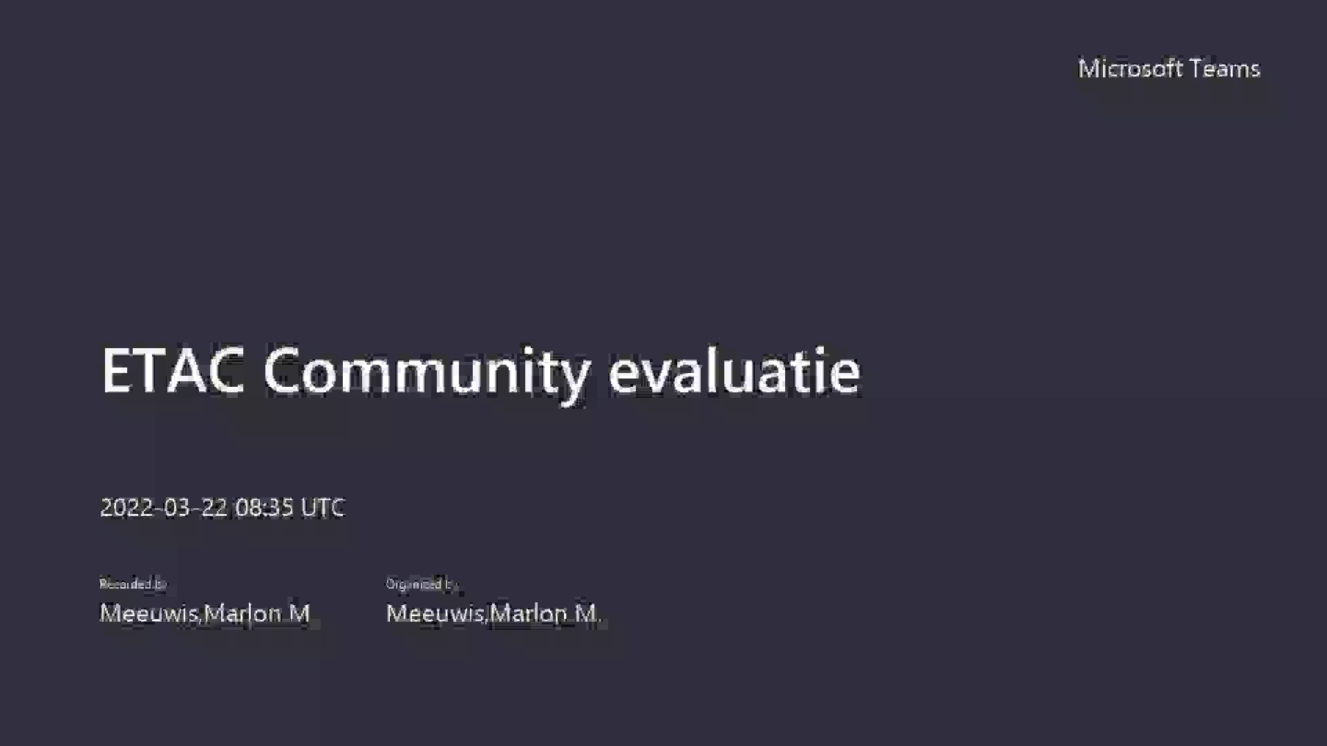
Videofragment evaluatiegesprek

Respondent: Ellis van Boxtel
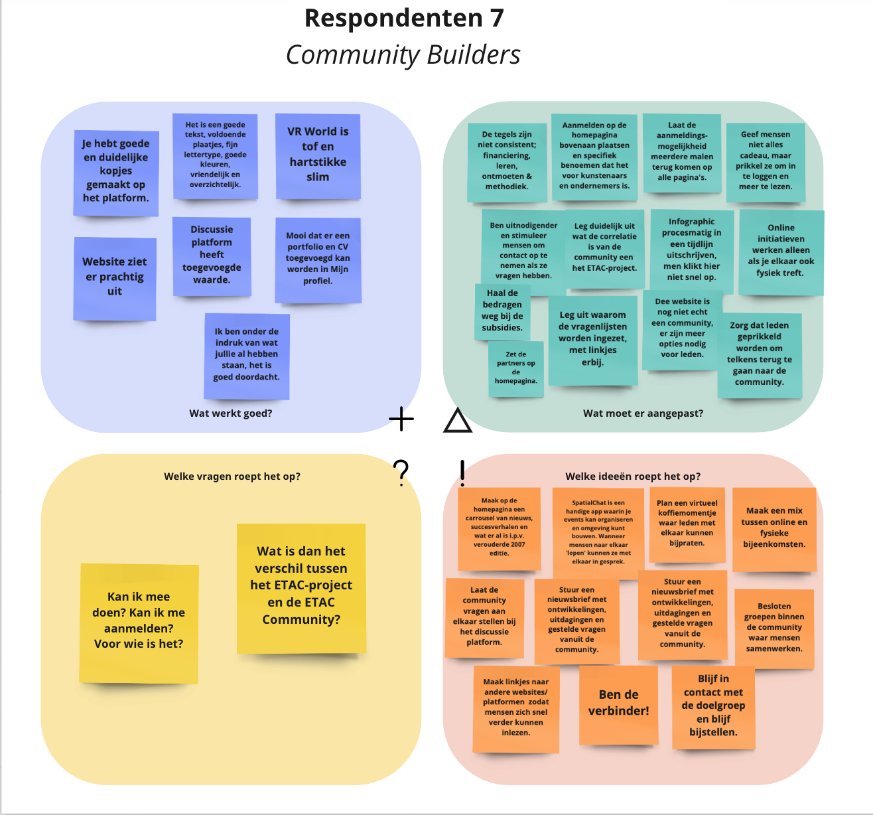
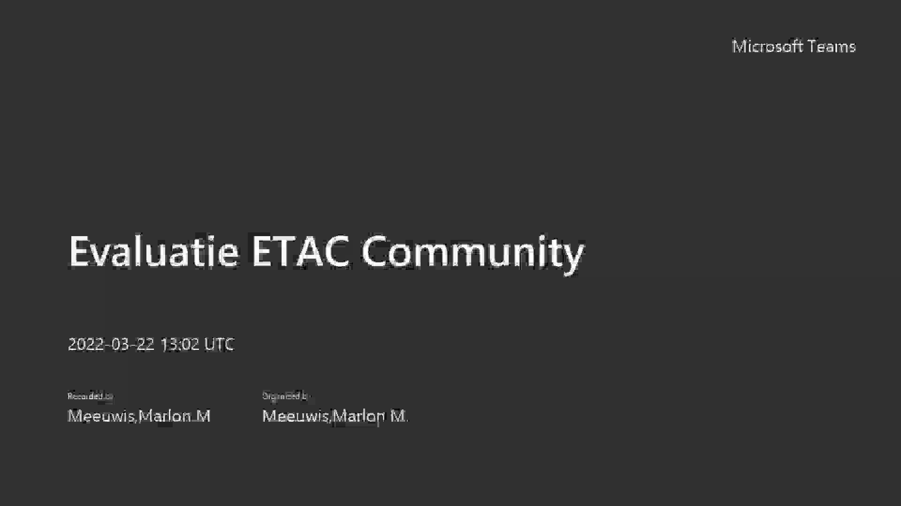
Videofragment evaluatiegesprek

Respondent: Geert van de Wouw
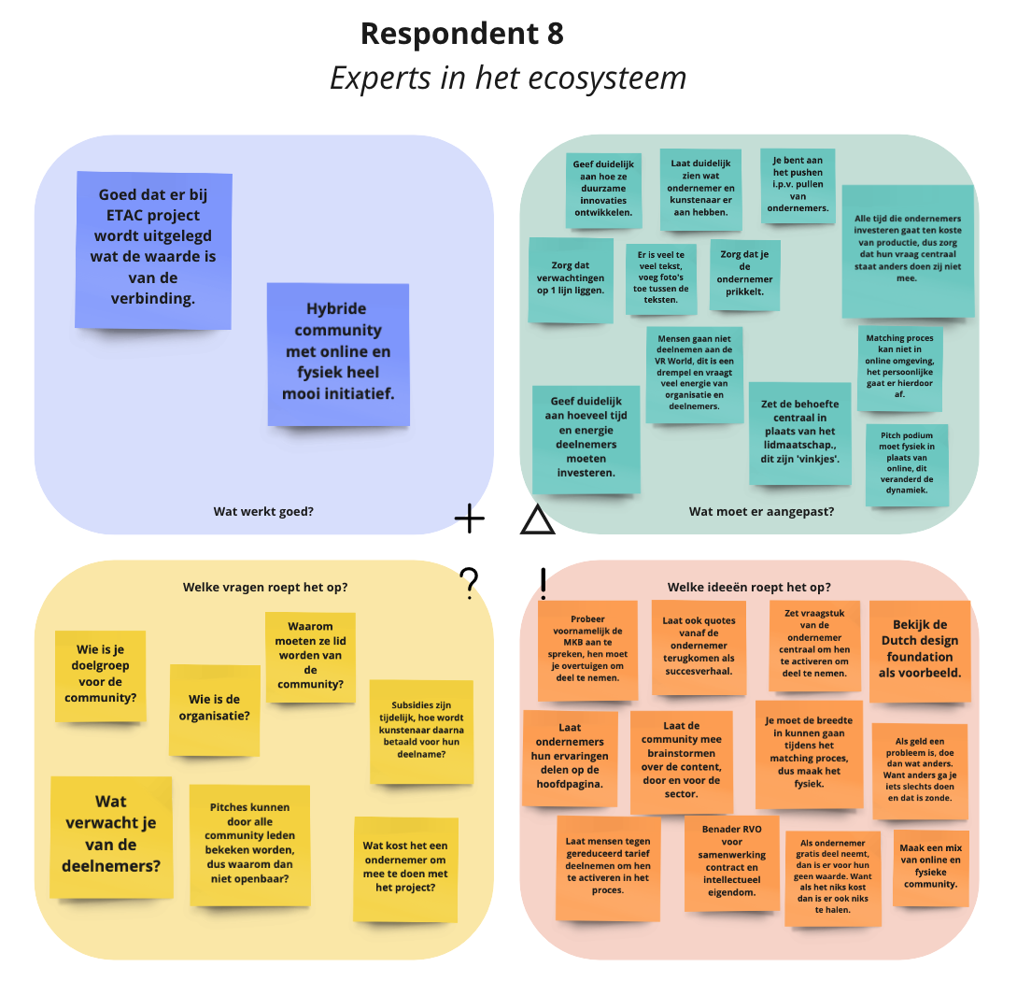
Audiofragment evaluatiegesprek

Respondent: Atty Bax
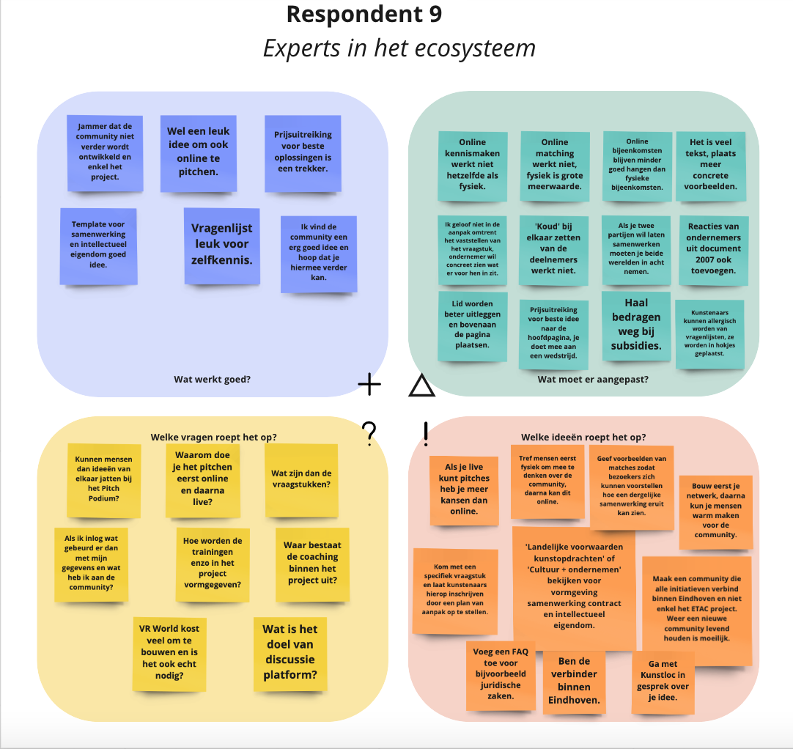
Audiofragment evaluatiegesprek

Respondent: Lisette Aarnick
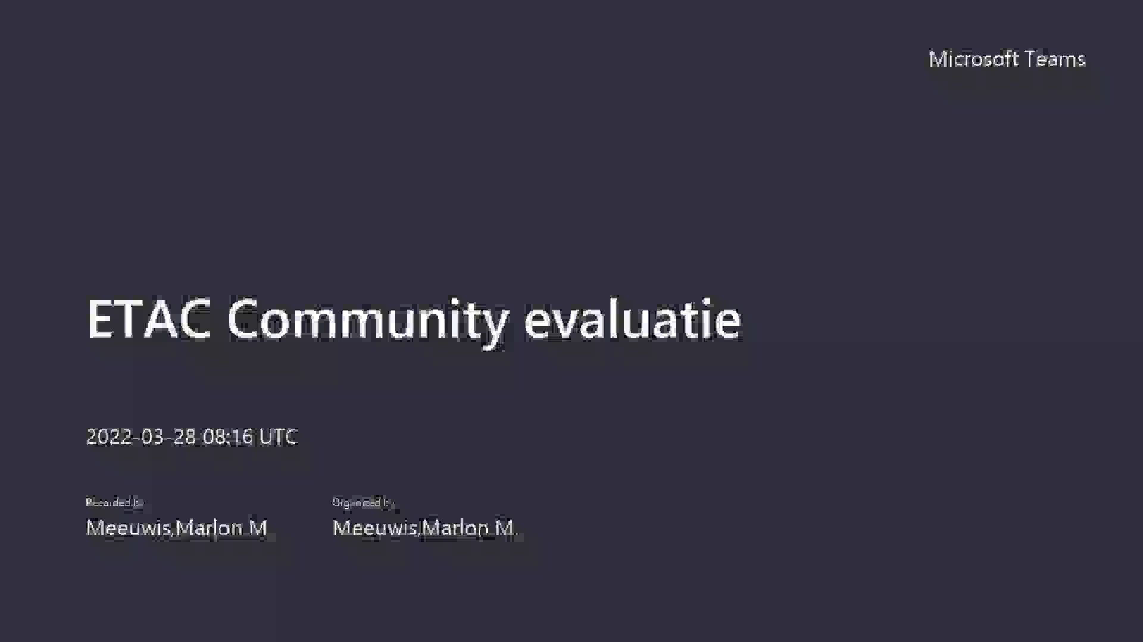
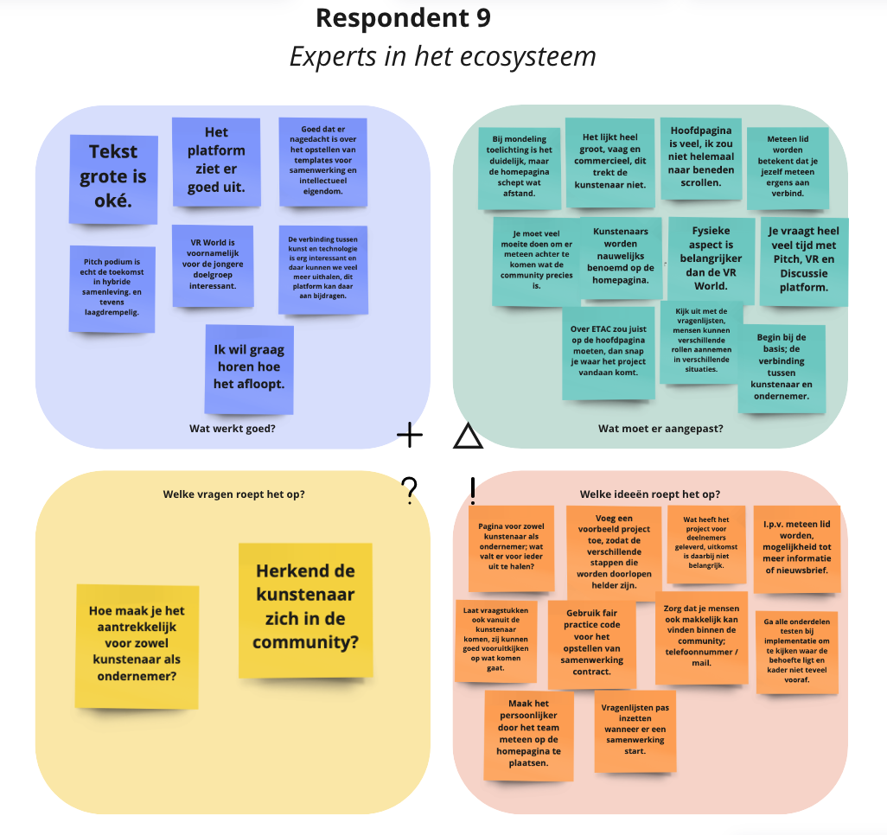
Videofragment evaluatiegesprek

Respondent: Gijs van Beusekom

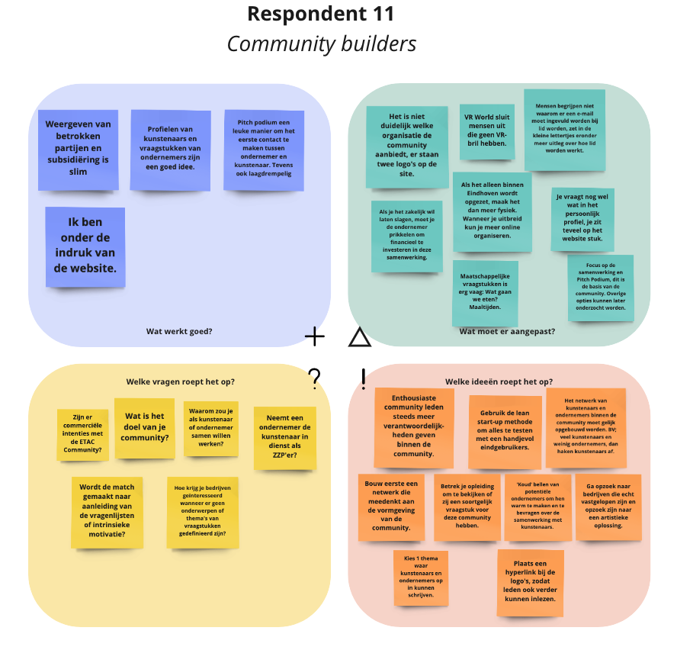
Audiofragment evaluatiegesprek

